133 – Réaliser des applications web en session-handing

Documentation de projet

Version 1 du 27 avril 2025

Da Rocha Ribeiro, Simões & Blanchard

|  |  |
| --- | --- |
|  | Documentation de projet du 17.03.2025 au 15.04.2025 |

Table des matières

1 Introduction et contexte du projet 6

2 Analyse 7

2.1 Use case client et use case Rest 7

2.1.1 Client 7

2.1.2 Admin 8

2.1.3 Entreprise 9

2.2 Activity Diagram d'un cas complet navigant dans les applications avec les explications 12

2.2.1 Client 12

2.2.2 Admin 12

2.2.3 Entreprise 13

2.3 Maquettes du projet avec la navigation intégrée et ses explications 16

2.4 Sequence System global entre les applications 22

2.4.1 Entreprise 22

2.4.2 Admin 24

2.4.3 Client 28

3 Conception à faire complétement avec EA -> à rendre uniquement le fichier EA 29

3.1 Navigation Diagram complète avec les explications des applications 29

3.2 Diagrammes de classes 32

3.2.1 APIGateway 32

3.2.2 Client 33

3.2.3 Entreprise 33

3.2.4 Admin 35

4 Bases de données 37

4.1 Modèles ER 37

4.2 Modèles WorkBench MySQL 38

5 Implémentation des applications client, entreprise et L’Admin 39

5.1 Une descente de code client 39

5.1.1 Structure Générale 39

5.1.2 Descente des composants détaillés 40

5.2 Une descente de code entreprise 42

5.2.1 Structure Générale 42

5.2.1.1 Composants 42

5.2.1.2 Configuration 43

5.2.1.3 Conteneurisation 43

5.2.1.4 Maven 43

5.2.2 Descente des composants détaillés 44

5.2.2.1 Application.java 44

5.2.2.2 Modèle de données 44

5.2.2.3 Repositories 47

5.2.2.4 Services 47

5.2.2.5 DTO 49

5.2.2.6 Contrôleurs 50

5.2.2.7 Configuration 50

5.3 Une descente de code admin 51

5.3.1 Structure Générale 51

5.3.2 Configuration connexion 52

5.3.3 Descente des composants détaillés 52

5.3.4 Ctrl 52

5.3.4.1 Ajouter une entreprise 52

5.3.4.2 Supprimer une entreprise 52

5.3.4.3 Modifier une entreprise 53

5.3.4.4 Getters des entreprises 53

5.3.5 Service de l’entreprise 53

6 Implémentation de l'application API Gateway 55

6.1 Une descente de code APIGateway 55

6.1.1 Générale 55

6.1.2 Authentification / Session 55

6.1.2.1 Login 55

6.1.2.2 Register 56

6.1.2.3 Logout 56

6.1.3 Gestion des commandes (Client) 56

6.1.3.1 Commande 56

6.1.3.2 Users 56

6.1.4 Gestion des menus (Entreprise) 57

6.1.4.1 Ajouter un menu 57

6.1.4.2 Modifier un menu 57

6.1.4.3 Supprimer un menu 58

6.1.4.4 Getters des menus 59

6.1.5 Gestion des entreprises (Admin) 59

6.1.5.1 Ajouter une entreprise 59

6.1.5.2 Modifier une entreprise 59

6.1.5.3 Supprimer une entreprise 60

6.1.5.4 Getters des entreprises 60

6.1.6 Gestion des utilisateurs (Admin) 60

6.1.6.1 Ajouter un utilisateur 60

6.1.6.2 Modifier un utilisateur 61

6.1.6.3 Supprimer un utilisateur 61

6.1.7 Résumé du Gateway 61

7 Implémentation des applications Rest client, Rest entreprise et Rest admin 62

7.1 Une descente de code de l'API REST Client 62

7.1.1 Controller 62

7.1.1.1 @PostMapping("/login") 62

7.1.1.2 @PostMapping("/register") 62

7.1.2 @PostMapping("/commande") 63

7.1.3 @GetMapping("/users") 63

7.1.3.1 @GetMapping("/user") 63

7.1.3.2 ➔ @PostMapping("/addUser") 64

7.1.3.3 @DeleteMapping("/deleteUser/{id}") 64

7.1.3.4 ➔ @PutMapping("/modifyUser/{id}") 65

7.1.4 Service 66

7.1.4.1 Wrk 66

7.1.4.2 WrkDB 67

7.1.4.3 Connexion à la base 67

7.1.4.4 Déconnexion à la base 67

7.1.4.5 Authentification (readUser) 68

7.1.4.6 Lecture d’un utilisateur (getUser) 69

7.1.4.7 Lecture de tous les utilisateurs (getAllUsers) 70

7.1.4.8 Création d’un utilisateur (addUser) 71

7.1.4.9 Suppression d’un utilisateur (deleteUser) 72

7.1.4.10 Modification d’un utilisateur (modifyUser) 73

7.1.4.11 Ajout d’une commande (ajouterCommande) 74

7.1.5 DTO 76

7.1.5.1 LoginDTO 76

7.1.5.2 RegisterDTO 77

7.1.5.3 CommandeDTO 78

7.2 Une descente de code de l'API REST Entreprise 79

7.2.1 Controller 79

7.2.2 Service 80

7.2.3 DTO 82

7.3 Une descente de code de l'API REST Admin 83

7.3.1 Controller 83

7.3.1.1 Getters 83

7.3.1.2 Modifications 84

7.3.2 Service 84

7.3.2.1 Ajouter entreprise 85

7.3.2.2 Supprimer une entreprise 85

7.3.2.3 Modifier une entreprise 85

7.3.2.4 Getters 85

7.3.3 DTO 86

7.3.3.1 Attribut 86

7.3.3.2 Méthodes 86

7.3.3.3 Fonctionnement DTO 86

8 Installation du projet complet avec les 5 application 87

9 Hébergement 88

10 Outils, langages (versions, définitions, installations) 89

11 Tests de fonctionnement du projet 90

11.1 Login 90

11.2 Register 91

11.3 Logout 92

11.4 Commande 93

11.5 User 94

11.6 Users 95

11.7 Ajouter un menu 96

11.8 Modifier un menu 97

11.9 Supprimer un menu 98

11.10 GetMenuById 99

11.11 GetMenu 100

11.12 GetMenuByPK 101

11.13 Ajouter une entreprise 102

11.14 Modifier une entreprise 103

11.15 Supprimer une entreprise 104

11.16 Ajouter un utilisateur 105

11.17 Modifier un utilisateur 106

11.18 Supprimer un utilisateur 107

11.19 GetEntreprise 108

11.20 GetEntreprises 109

12 Auto-évaluations et conclusions 110

12.1 Auto-évaluation et conclusion de Blanchard 110

12.2 Auto-évaluation et conclusion de Simões 110

12.3 Auto-évaluation et conclusion de Ribeiro 110

# Introduction et contexte du projet

Côté client

* La liaison au métier par protocole http (XML et JSON)
* HTML5-JS o Pattern MVC
* Contrôle des évènements produits par l’utilisateur

Côté serveur

* Métier en JAVA (servlets et JSP)
* Création et utilisation de WebServices o L’application Web en JSP
* Pattern MVC
* Contrôle des évènements produits par les appels des clients
* Connexion au serveur MySQL

En global

* Hébergement APACHE et TOMCAT
* Documentation et JAVADocTests

# Analyse

## Use case client et use case Rest

### Client

Définit les différentes actions et fonctionnalités réalisables par un visiteur ainsi que le changement de statut. L’application offre donc les options suivantes en tant que simple client de l’application :

* **Login** : permet de s’identifier
* **Register** : permet de s’enregister
* **Logout** : permet de se déconnecter
* **Ajouter au panier** : permet d’ajouter un menu au panier
* **Valider au panier** : permet de terminer sa commande

De plus en fond sans besoin d’actions spécifiques du client, l’application va également s’occuper de réaliser les actions :

* **Afficher menus** : permet d’afficher les menus disponibles
* **Afficher panier** : permet de mettre à jours dynamiquement le panier

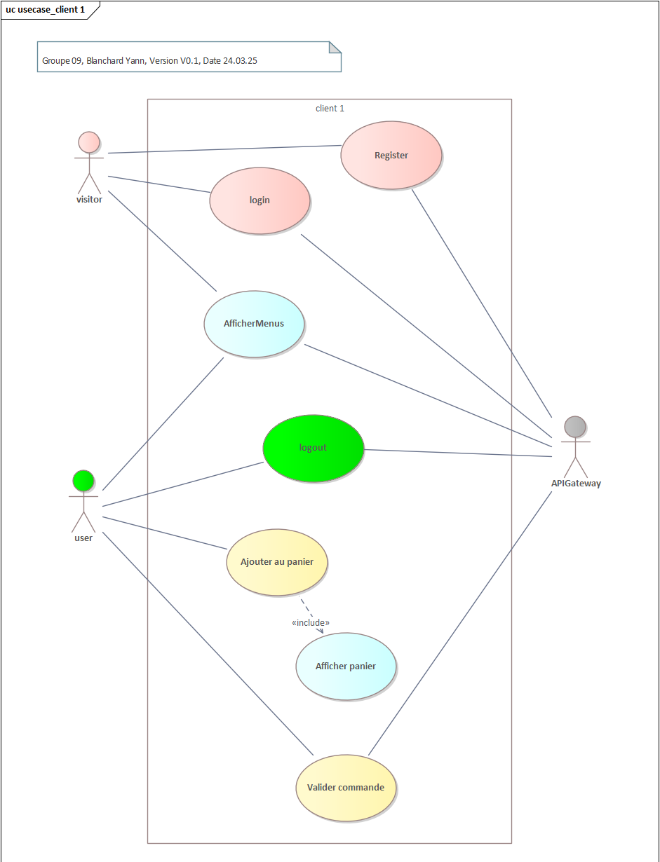

L’APIGateway va ensuite s’occuper de distribuer au bon endroit les requêtes puis interroger la base de données ou y ajouter des entrés en fonction des actions.

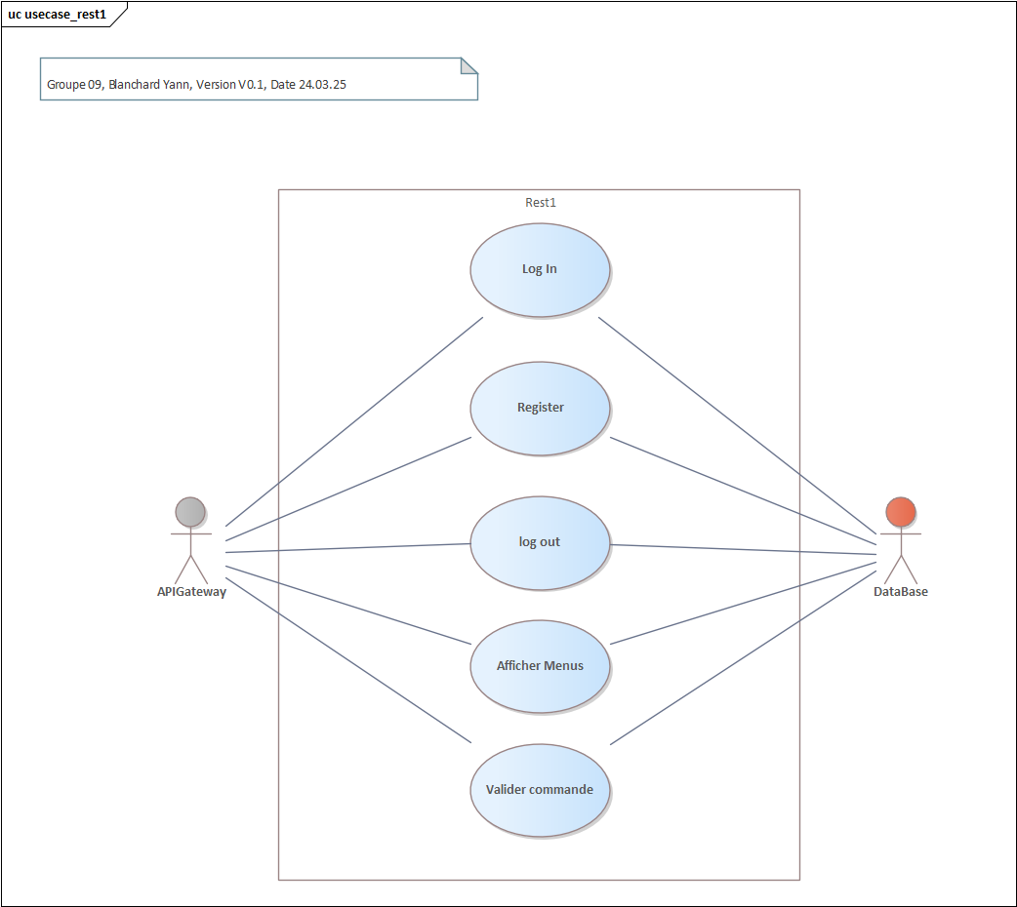

### Admin

Le diagramme présente l'acteur principal Admin, qui interagit avec l'application à travers un acteur secondaire nommé APIGateway. Chaque interaction sera ensuite transmise à l’APIGateway qui agit comme le point d’entrée vers nos services backend. Elle centralise les requêtes, puis les redirige vers les services appropriés pour la traitée.

Les actions possibles pour l'admin sont les suivantes :

* **Show users** : Visualiser la liste des utilisateurs enregistrés.
* **Show Entreprises** : Afficher la liste des entreprises existantes dans le système.
* **Add User** : Ajouter un nouvel utilisateur au système.
* **Delete User** : Supprimer un utilisateur existant.
* **Modify User** : Modifier les informations d’un utilisateur.
* **Add Entreprise** : Ajouter une nouvelle entreprise dans la base de données.
* **Modify Entreprise** : Modifier les informations d’une entreprise existante.
* **Delete Entreprise** : Supprimer une entreprise existante.
* **Order food** : Commander de la nourriture.
* **Logout** : Se déconnecter de la plateforme.

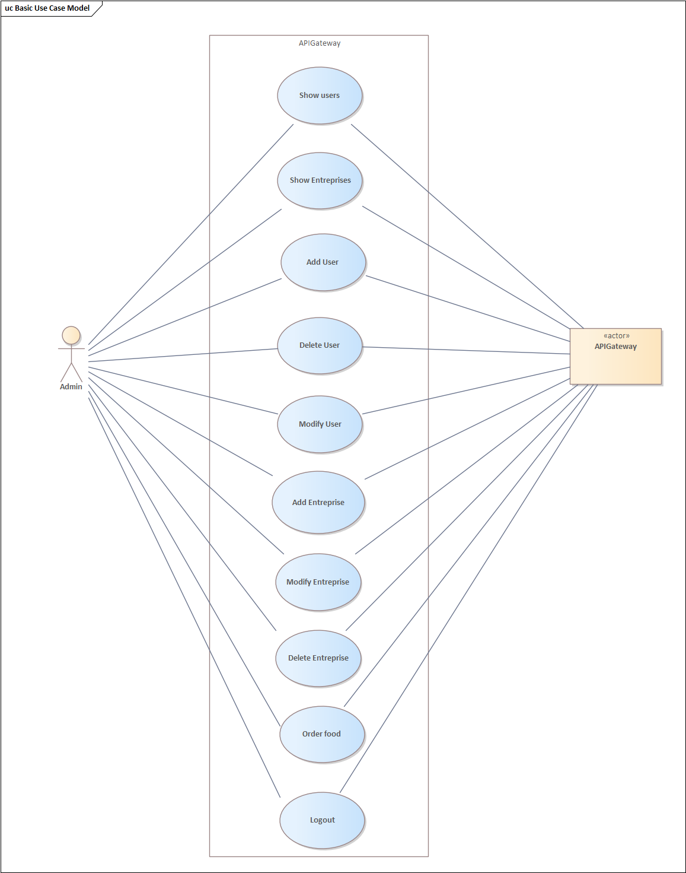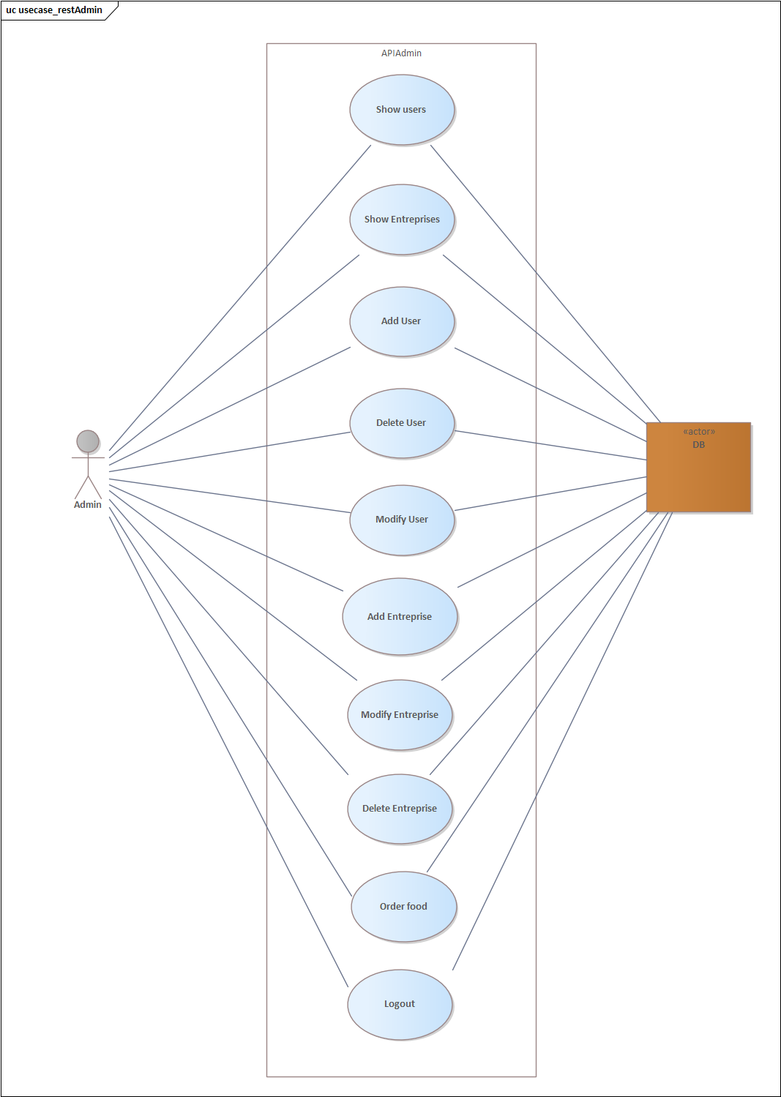

### Entreprise

Ce Use case client coté entreprise décrit les différentes interactions que l’utilisateur peut faire depuis l’application coté entreprise. Chaque interaction sera ensuite transmise à l’APIGateway qui agit comme le point d’entrée vers nos services backend. Elle centralise les requêtes, puis les redirige vers les services appropriés pour la traitée.

L’acteur User peut effectuer les actions suivantes :

* ShowListMenu : permet d’afficher la liste des menus disponibles.
* AddMenu : permet d’ajouter un nouveau menu.
* ModifiyMenu : permet de modifier un menu existant.
* DeleteMenu : permet de supprimer un menu.
* Logout : permet de se déconnecter de la session.

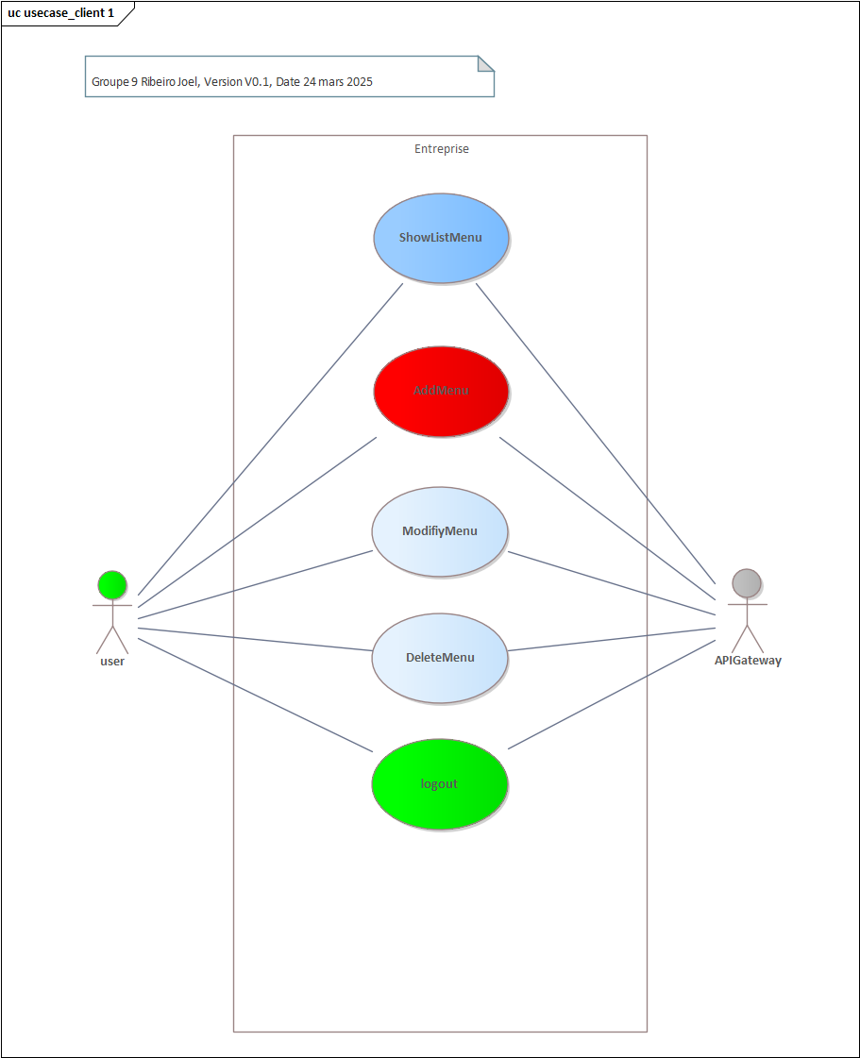

Ce Use case Rest coté entreprise représente les différents traitements des requêtes faite depuis l’application coté client. Chaque traitement sera ensuite acheminé à la Database qui exécutera les opérations correspondantes.

L’acteur APIGateway peut traiter les actions suivantes :

* ShowListMenu : permet de récupérer la liste des menus disponibles.
* AddMenu : permet d’insérer un nouveau menu.
* ModifiyMenu : permet de mettre à jour un menu existant.
* DeleteMenu : permet de supprimer un menu.

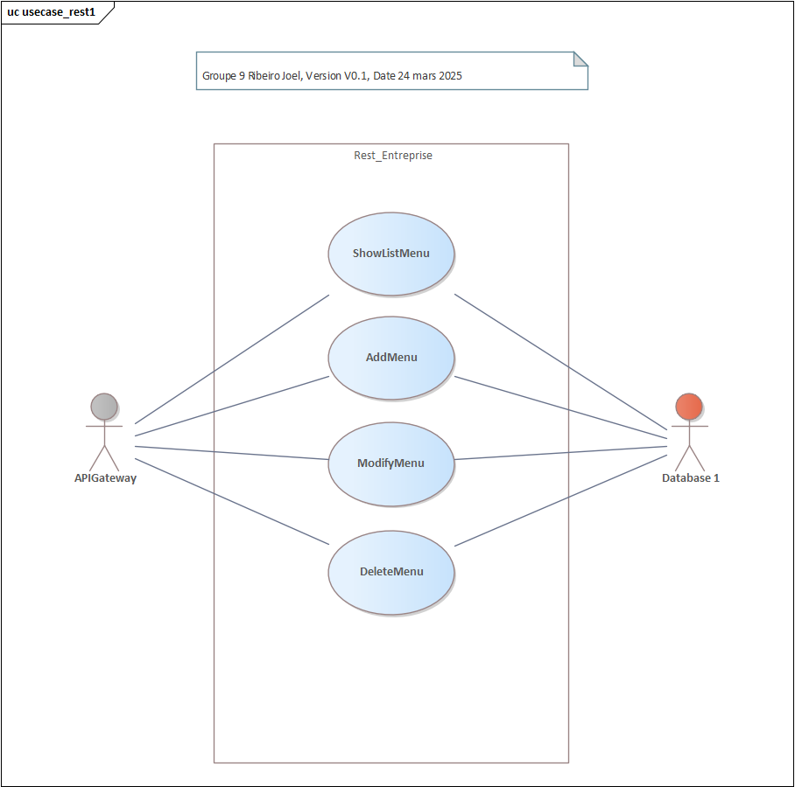

## Activity Diagram d'un cas complet navigant dans les applications avec les explications

### Client

Représente le déroulement de l’action register en détaillant comment se déroule la liaison entre client et la base de données.

Voici donc la suite d’actions allant se réaliser :

* Visiteur clique sur le bouton s’enregister
* Le client envoye ses infos à l’APIGateway
* L’APIGateway envoye les infos au bon API Rest
* L’API Rest récupère les infos et vérifie si le client n’existe pas à la base de données
* La base de données envoie la réponse à la requête à l’API Rest
* En fonction de la réponse l’API Rest crée ou non l’utilisateur puis envoie un message d’état à l’APIGateway
* L’APIGateway envoie ce message au client
* Le client affiche l’état du message

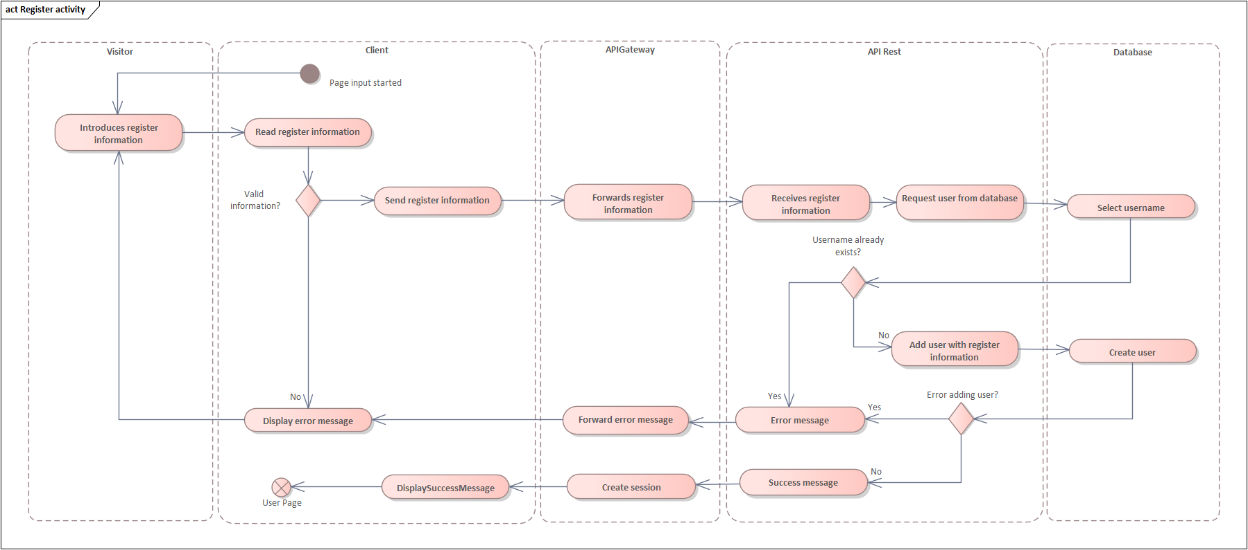

### Admin

L'administrateur clique sur « supprimer ». Cette action déclenche une requête vers l'APIGateway, qui transmet à l'APIAdmin. Celle-ci traite la demande et envoie une requête à la base de données pour effectuer la suppression. Si l'utilisateur ou l'entreprise est supprimé avec succès, la liste mise à jour est affichée à l'administrateur. En cas d'erreur, le processus s’arrête avec un message d'erreur.

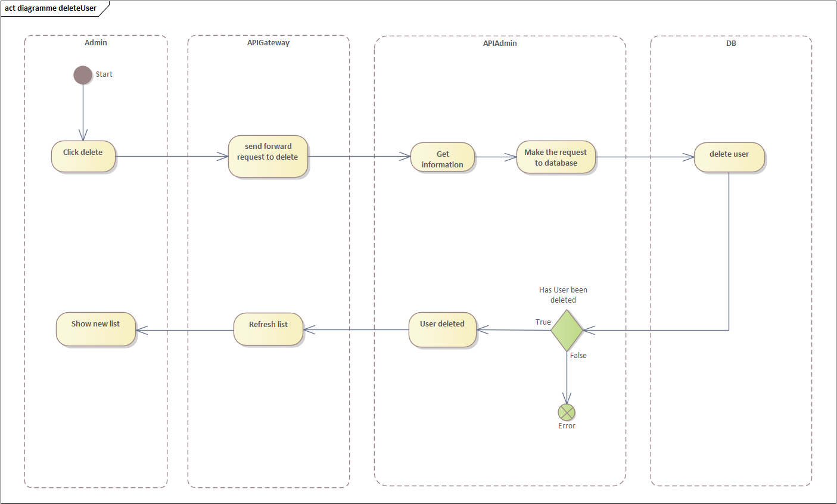

Voici une description courte en texte de ton diagramme d'activité (Modification utilisateur) :

L'administrateur clique sur « modifier ». L'action déclenche une requête vers l'APIGateway, qui la transmet à l'APIAdmin. L'APIAdmin récupère les nouvelles informations de l'utilisateur et envoie la requête à la base de données pour effectuer la modification. Si la modification réussit, la liste actualisée est affichée à l'administrateur. En cas d'échec, une erreur est générée, arrêtant le processus.

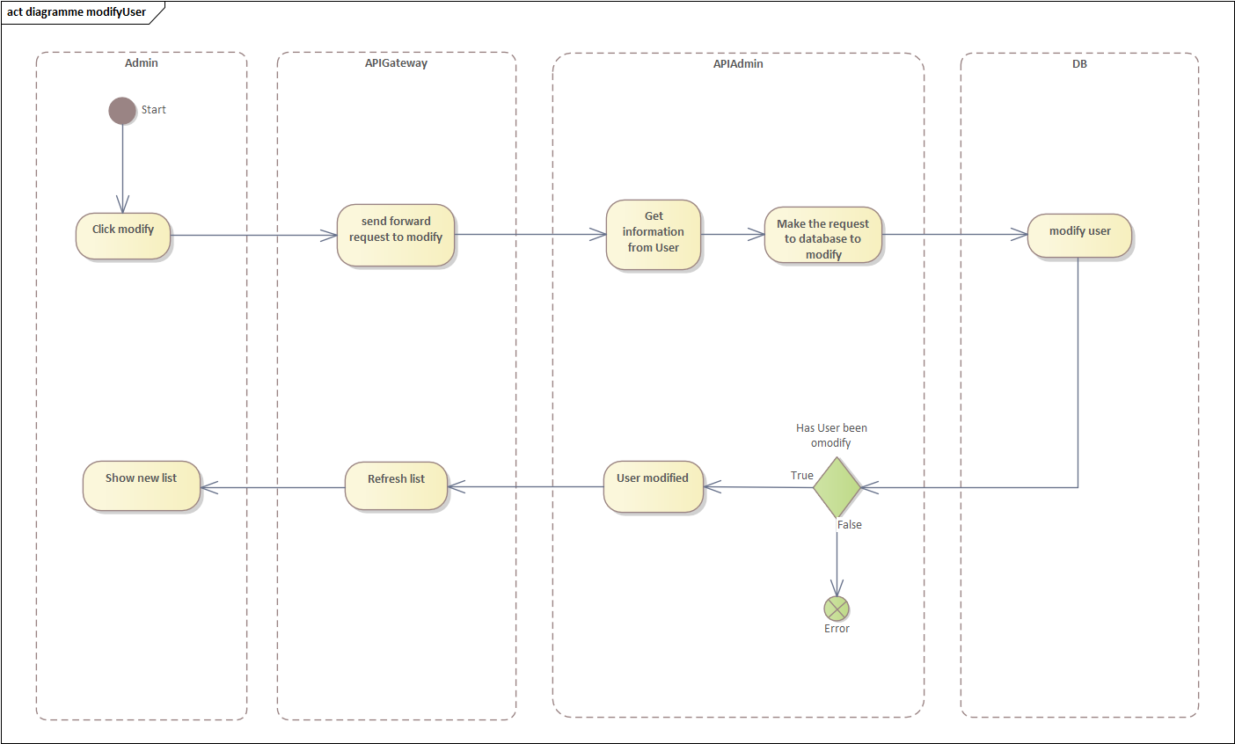

### Entreprise

Ce diagramme d’activité représente le déroulement complet de l’action ShowListMenu, depuis l’initiation par le client coté entreprise jusqu’au traitement final et la réponse, en passant par les différentes couches du backend.

* + Client

L’activité débute au niveau du Client (l’utilisateur de l’application, côté entreprise). Il initie l’action avec :

* ask list menu : le client envoie une requête pour consulter la liste des menus.
  + APIGateway

L’APIGateway reçoit cette demande et agit comme point d’entrée vers les services backend. Il transmet la requête à la couche métier :

* send forward request : il redirige la requête vers l’API Rest.
  + API Rest

L’API Rest est responsable de la logique métier. Il traite la demande en interrogeant la base de données :

* request menu from database : l’API REST envoie une requête à la Database pour récupérer les menus.
  + Database

La Database exécute la requête SQL pour récupérer les menus disponibles :

* Sélectionne les menus : elle recherche tous les menus existants.
* Retourne la liste des menus : elle transmet les résultats à l’API Rest.
  + Vérification côté API Rest

L’API Rest reçoit la réponse de la base de données et vérifie son contenu :

Si la liste est vide :

* L’API REST retourne un message d'information : "liste vide".
* L’APIGateway reçoit ce message et le transmet au Client.
* Le Client affiche le message "liste vide".

Si la liste contient des menus :

* L’API REST retourne la liste des menus à l’APIGateway.
* L’APIGateway transmet la liste au Client.
* Le Client peut alors afficher les menus récupérés.

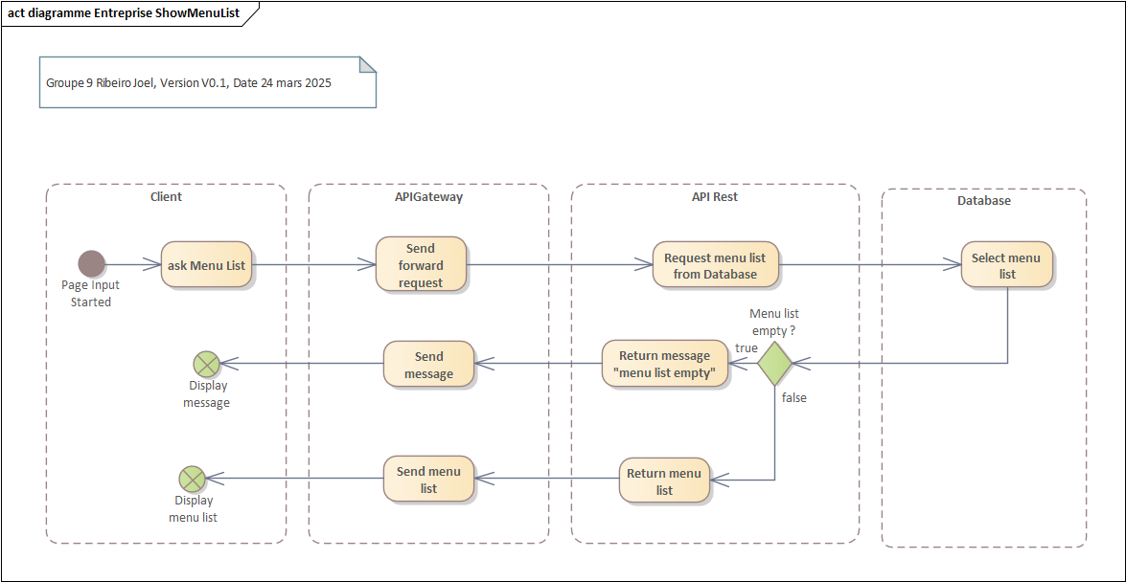

Ce diagramme d’activité représente le déroulement complet de l’action AddMenu, depuis l’initiation par le client coté entreprise jusqu’au traitement final et la réponse, en passant par les différentes couches du backend.

* + Client

L’utilisateur commence en saisissant les informations du nouveau menu :

* introduce menu information
  + Deux validations sont effectuées côté client :

information valid?

* Si non valide → afficher un message d’erreur.
* Si valide → continuer.

client valid?

* Si non valide → afficher un message d’erreur.
* Si valide → envoyer les informations à l’API Gateway.
  + APIGateway
* send menu info : transmet les données au composant suivant.
* forward menu info : envoie les informations à l’API Rest.
  + API Rest

request add menu to database : envoie la demande à la base de données.

* + Database

menu exist?

* Si oui (le menu existe déjà) :
* retourne un message d’erreur.
* L’API Rest transfère le message à l’API Gateway, qui le transmet au client.
* Le client affiche le message d’erreur.
* Si non (le menu n’existe pas) :
* le menu est ajouté dans la base.
* un message de succès est renvoyé à l’API Rest, puis à l’API Gateway.
* l’API Gateway envoie le message au client.
* le client affiche le message de succès et appelle l’action ShowListMenu pour rafraîchir la liste.

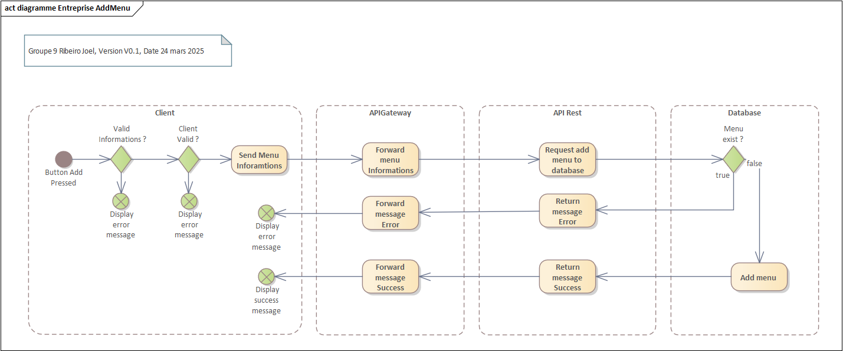

## Maquettes du projet avec la navigation intégrée et ses explications

ACCUEIL :

Dans cette maquette, on se trouve dans l’acceuil. Il y a le lien pour l’accueil, le menus, le panier, le register et le login. Il y a le contenu du panier le total du prix du panier. On peut pas faire grand-chose ici, il est recommander de son connecter pour accéder au fonctionnalité du projet.

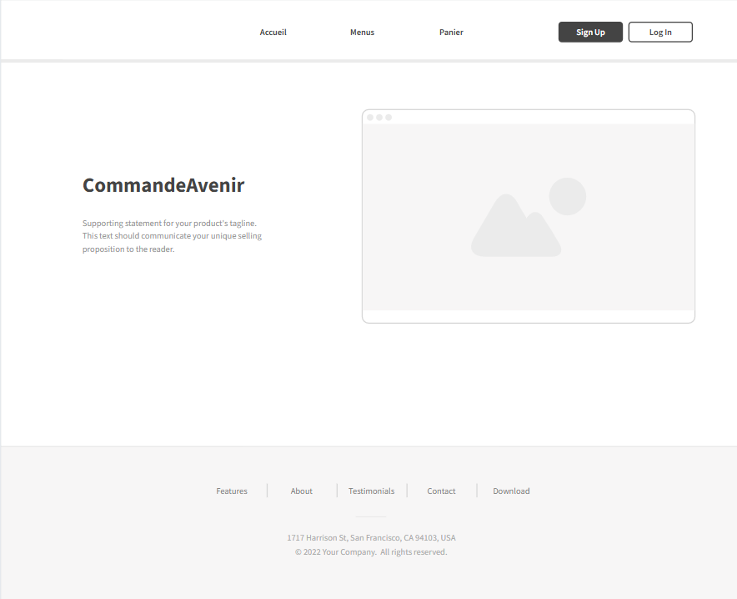

MENUS :

Dans cette maquette, on peut voir la liste des menus disponibles. Il y a le lien pour l’accueil, le menus, le panier, le register et le login. On peut ajouter ou retirer une quantité de menu que l’on peut voir avec le nombre de menu sélectionner. Il y a le prix unitaire qui est afficher avec l’image.

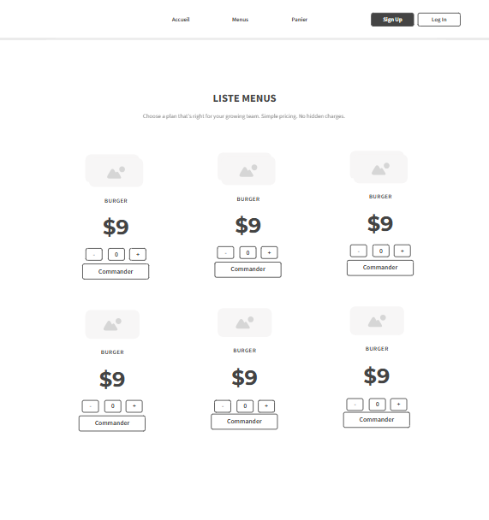

REGISTER CLIENT :

Dans cette maquette, on peut voir le register. On doit insérer dans le champ de texte nom un nom, dans le prénom, un prénom, dans le username, un nom d’utilisateur, dans le password un mot de passe et on remet le mot de passe dans le champ re-type password. Puis on valide le register avec continuer.

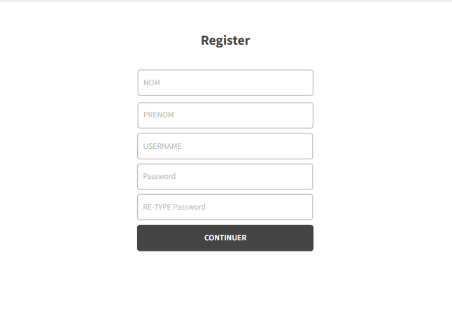

LOGIN CLIENT :

Dans cette maquette, on peut voir le login. On doit insérer dans le champ de texte username un nom d’utilisateur et dans le password un mot de passe. Puis on valide le login avec continuer, si le login est fonctionnel, on nous redirige sur la vue en fonction du status de l’utilisateur.

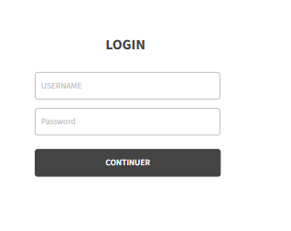

PANIER :

Dans cette maquette, on peut voir notre panier et le valider. Il y a le lien pour l’accueil, le menus, le panier, le register et le login. Il y a le contenu du panier le total du prix du panier. Après que le panier est validé, le panier devient vide à nouveau.

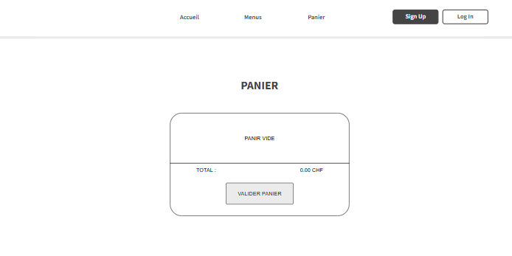

ENTREPRISE :

Dans cette maquette, on peut voir, ajouter, modifier ou supprimer des menus dans une entreprise. Il y a le lien pour l’accueil, le menus, le panier, le register et le login. Il y a la liste des menus avec le nom du menu et le prix unitaire du menu. Pour continuer, on peut ajouter un menu, avec le champ de texte du menu, le prix unitaire, le bouton add pour ajouter, le bouton modify pour modifier et le bouton delete pour supprimer le menu. Il a également l’image du menu.

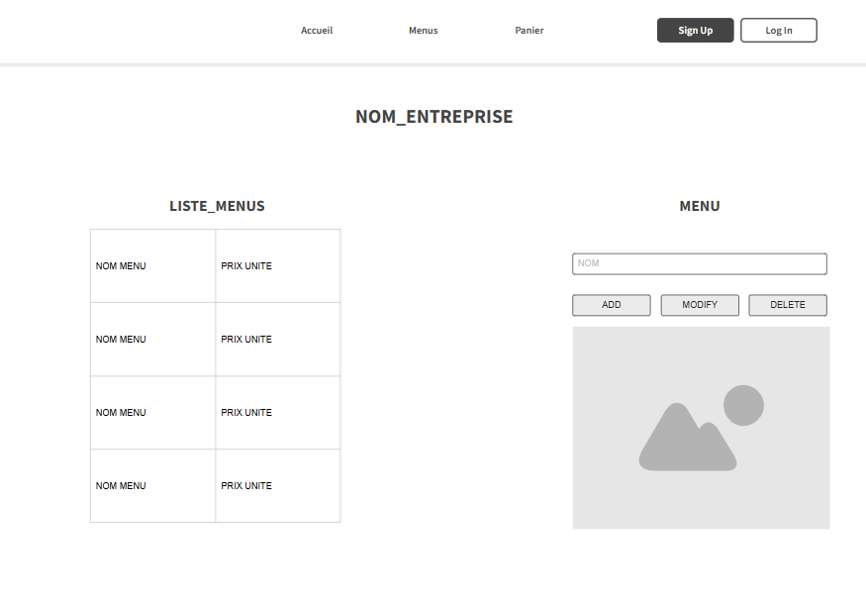

ADMIN :

Dans cette maquette, on peut voir, ajouter, modifier ou supprimer des entreprises. Il y a le lien pour l’accueil, le menus, le panier, le register et le login. Il y a la liste des entreprises avec le nom de l’entreprise et son adresse. Il y a également la liste des utilisateurs avec leur nom, l’entreprise pour laquelle il travail mais il n’est pas obligé d’en avoir une et s’il est admin ou non. Pour continuer, on peut ajouter une entreprise et / ou un utilisateur, avec le champ de texte du nom, l’adresse pour l’entreprise, s’il fait partie d’une entreprise pour l’utilisateur et s’il est admin. les bouton add pour ajouter, les bouton modify pour modifier et les bouton delete pour supprimer.

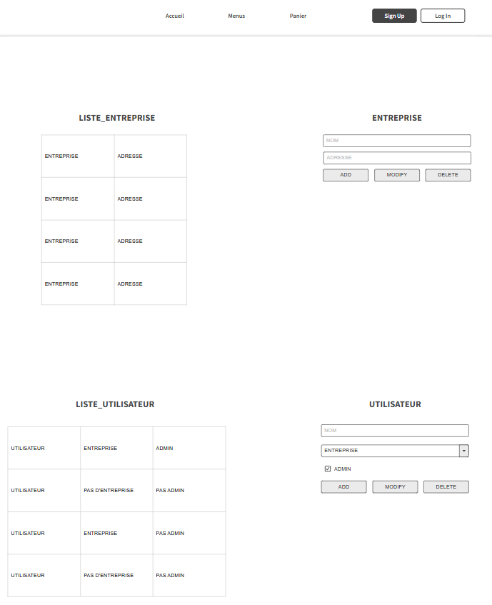

## Sequence System global entre les applications

### Entreprise

Voici le diagramme système coté entreprise pour showListMenu :

* + Client : Utilisateur final ou application qui initie la demande pour voir la liste des menus.
  + API Gateway : Point d'entrée unique pour les appels clients. Il transmet les requêtes vers les services internes.
  + API Rest : Composant backend qui traite les requêtes et interagit avec la base de données.
  + Database : Source des données, ici contenant les menus.
  + GetListMenu()
* Le Client envoie une requête pour obtenir la liste des menus.
* Cette requête est envoyée à API Gateway.
  + ForwarderRequest()
* L’API Gateway transmet la requête au Service API Rest.
  + RequestMenuList()
* Le Service API Rest envoie une requête à la base de données pour obtenir la liste des menus.
  + ReturnListMenu()
* La base de données retourne la liste des menus à l’API Rest.
  + Bloc alternatif (alt) — Condition : MenuListEmpty
* Ce bloc conditionnel gère deux cas selon que la liste soit vide ou non.
  + false : La liste n’est pas vide
* SendMenuList()
* L’API Rest envoie la liste des menus à l’API Gateway.
  + DisplayMenuList()
* L’API Gateway renvoie la liste au Client, qui l’affiche.
  + true : La liste est vide
* ReturnErrorMessage()
* La base de données (ou l’API) renvoie un message d’erreur au Service API Rest.
  + SendErrorMessage()
* L’API Rest envoie un message d’erreur à l’API Gateway.
  + DisplayErrorMessage()
* Le Client reçoit le message d’erreur et l’affiche à l’utilisateur.

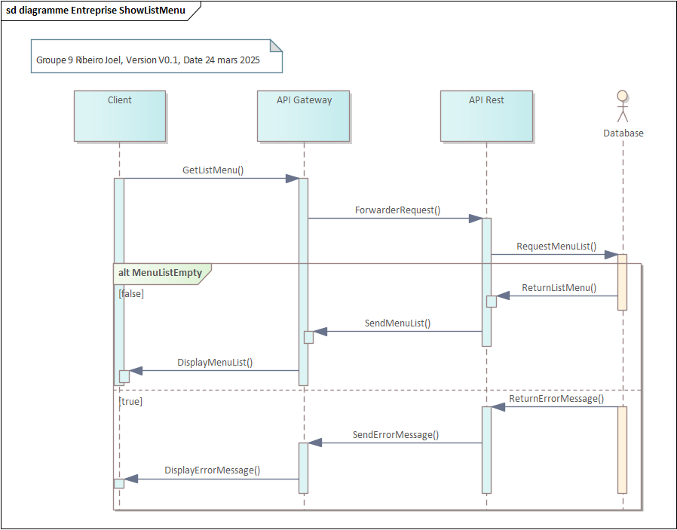

Voici le diagramme système coté entreprise pour addMenu :

* + Client : Utilisateur de l’application (ex. via interface web)
  + API Gateway : Point d’entrée de l’API, transmet les données
  + API REST : Traitement métier (vérification, logique)
  + Database : Base de données contenant les menus
  + Informations Valid
* true : Les données envoyées par le client sont valides
* false : Les données sont incorrectes
* Si false : DisplayErrorMessage() côté client
  + Client Valid
* true : Le client est reconnu comme authentifié et autorisé
* false : Le client n’est pas valide
* Si false : DiplayErrorMessage() côté client
  + Menu Exist
* false : Le menu n’existe pas encore, donc on peut l’ajouter
* true : Le menu existe déjà
* Si true : DisplayErrorMessage() côté client
* SendMenuInfo() : Le client envoie les infos du menu à l’API Gateway.
* ForwardMenuInfo() : L’API Gateway transmet à l’API REST.
* RequestAddMenu() : L’API REST fait appel à la base de données pour l'ajout.
* AddMenu() : Ajout effectif du menu.
* ReturnMessageSuccess() : La DB confirme que l’ajout a réussi.
* ForwardMessageSuccess() : L’API REST renvoie le succès à la Gateway.
* DisplaySuccessMessage() : Message de succès côté client.
* ShowMenuList() : Mise à jour visuelle de la liste des menus

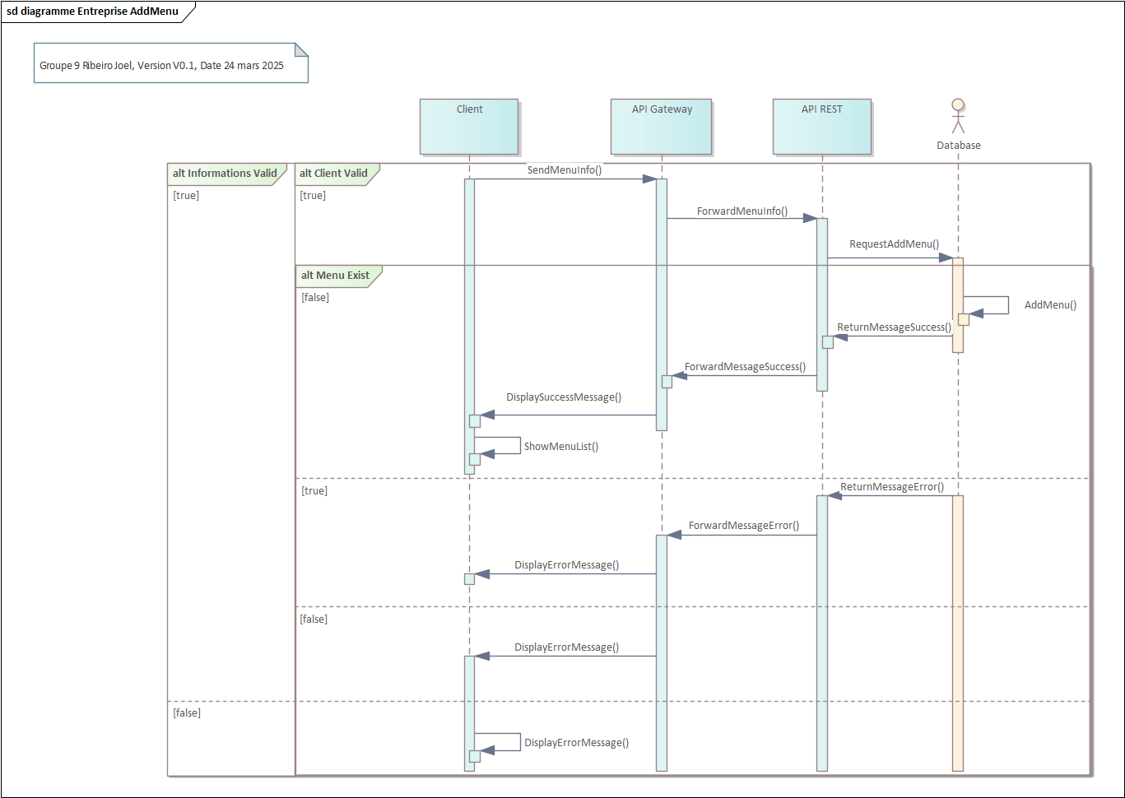

### Admin

Ce diagramme décrit l’interaction qui se produit lorsqu’un utilisateur avec le rôle d’Admin souhaite supprimer un utilisateur du système.

**Acteurs et composants impliqués :**

* Admin : utilisateur humain qui déclenche l'action.
* APIGateway : interface système exposée à l'Admin.
* APIAdmin : composant du système gérant l’administration des utilisateurs.
* DB (base de données) : lieu de stockage des informations sur les utilisateurs.

**Déroulement de l’interaction :**

L’Admin déclenche l’action de suppression en appelant la méthode :

* clickDelete() sur l’APIGateway.

L’APIGateway demande les informations nécessaires à l'Admin :

* Appelle la méthode GetInformation() vers l’Admin.

L’Admin renvoie les informations demandées à l’APIGateway :

* En utilisant la méthode SendInformation().

Ensuite, l’APIGateway communique avec l’APIAdmin :

* Il vérifie si l’utilisateur existe avec l’alternative conditionnelle (alt UserExist).
* L’APIAdmin envoie la requête requestToDatabase() vers la base de données (DB) pour vérifier l’existence de l’utilisateur.
* Si l’utilisateur existe, la base de données répond avec userDeleted().

Après confirmation, l’APIAdmin supprime l’utilisateur avec :

* La méthode DeleteUserFromList() vers la base de données (DB).

Après la suppression réussie, l’APIAdmin met à jour la liste d’utilisateurs via :

* La méthode RefreshList() à l’APIGateway.

L’APIGateway affiche finalement la liste mise à jour à l’Admin en appelant :

* ShowList().

**Conditions et alternatives :**

* L’interaction complète (entourée par alt deleteUser) est déclenchée uniquement lorsque l’Admin choisit de supprimer un utilisateur.
* L’autre alternative (alt UserExist) indique une vérification d’existence de l’utilisateur avant suppression.

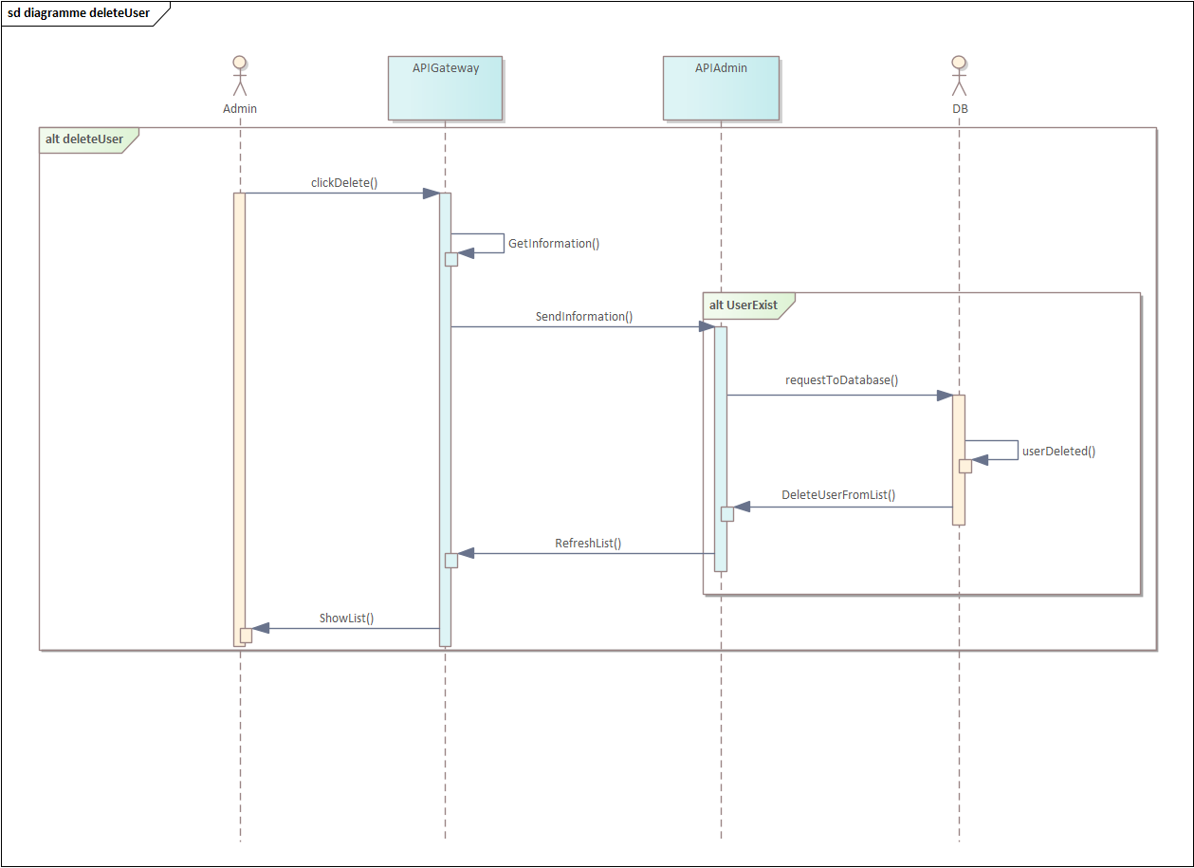

**Description du diagramme de séquence :**

Ce diagramme décrit précisément le processus lorsqu'un administrateur (**Admin**) souhaite modifier les informations d’un utilisateur via une **API Gateway** et une **restAPI**, avec les données stockées dans une **base de données (DB)**.

**Acteurs et composants impliqués :**

* **Admin** : utilisateur humain qui initie l’action.
* **APIGateway** : interface système qui reçoit les demandes de modification.
* **restAPI** : composant qui traite les requêtes et interagit avec la base de données.
* **DB** : base de données stockant les données des utilisateurs.

**Déroulement détaillé de l'interaction :**

* **L’Admin démarre la modification** en appelant :
  + clickModify() vers l'**APIGateway**.
* L’**APIGateway** demande à l'Admin les nouvelles informations à modifier :
  + Appel de la méthode getInformation().
* **L’Admin** fournit les nouvelles données en réponse à l’APIGateway :
  + via la méthode SendNewInformation().
* L’**APIGateway** transmet ces nouvelles informations vers l’**API REST** :
  + avec une vérification préalable (alt UserExist) pour s’assurer que l’utilisateur existe bien.
* L’**API REST** vérifie dans la base de données (**DB**) si l'utilisateur existe :
  + Méthode requestToDatabase().
* Si l’utilisateur existe et que les changements sont valides (alt ChangesMade), les modifications sont effectuées :
  + Méthode ModifyInDB() appelée sur la **DB**.
* Après avoir modifié la base de données, l’**API REST** confirme la modification à l’**APIGateway** :
  + via la méthode modifyUser().
* L’**APIGateway** actualise la liste des utilisateurs :
  + via la méthode refreshList().
* Finalement, la liste mise à jour est affichée à l’Admin :
  + via la méthode ShowList().

**Conditions alternatives :**

* alt modifyUser : Indique que le processus s'applique spécifiquement lorsqu'une modification est demandée par l'Admin.
* alt UserExist : Assure que la modification ne peut avoir lieu que si l'utilisateur concerné existe déjà en base.
* alt ChangesMade : Confirme que les modifications demandées sont effectivement réalisées.

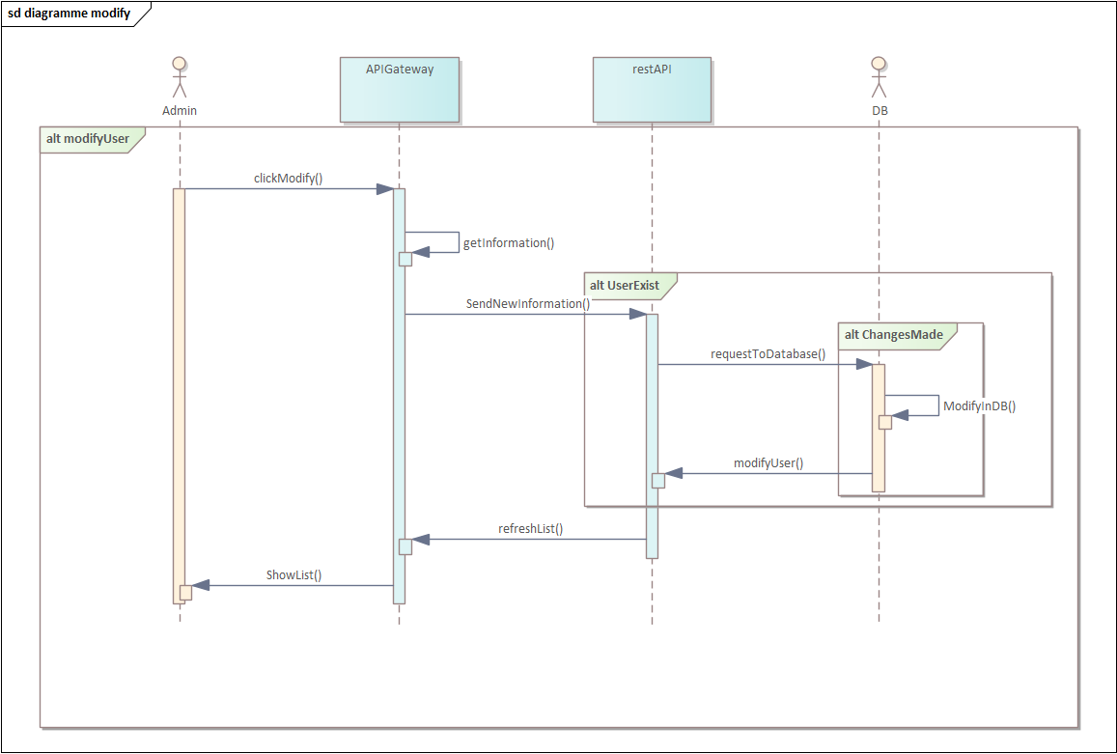

### Client

Montre les échanges entre les composants (client, passerelle API, service REST) lors d'une tentative d'inscription par un visiteur.

**Acteurs :**

* visitor : utilisateur non connecté
* client : interface web
* APIGateway : traitement des requêtes
* Rest : vérifie et crée l’utilisateur

**Scénario principal :**

1. L’utilisateur clique sur "register"
2. Le client envoie les données à APIGateway
3. Le Rest vérifie si l’utilisateur existe
4. Si tout est bon :
   * L’utilisateur est ajouté
   * Une session est créée
   * Redirection vers la page utilisateur

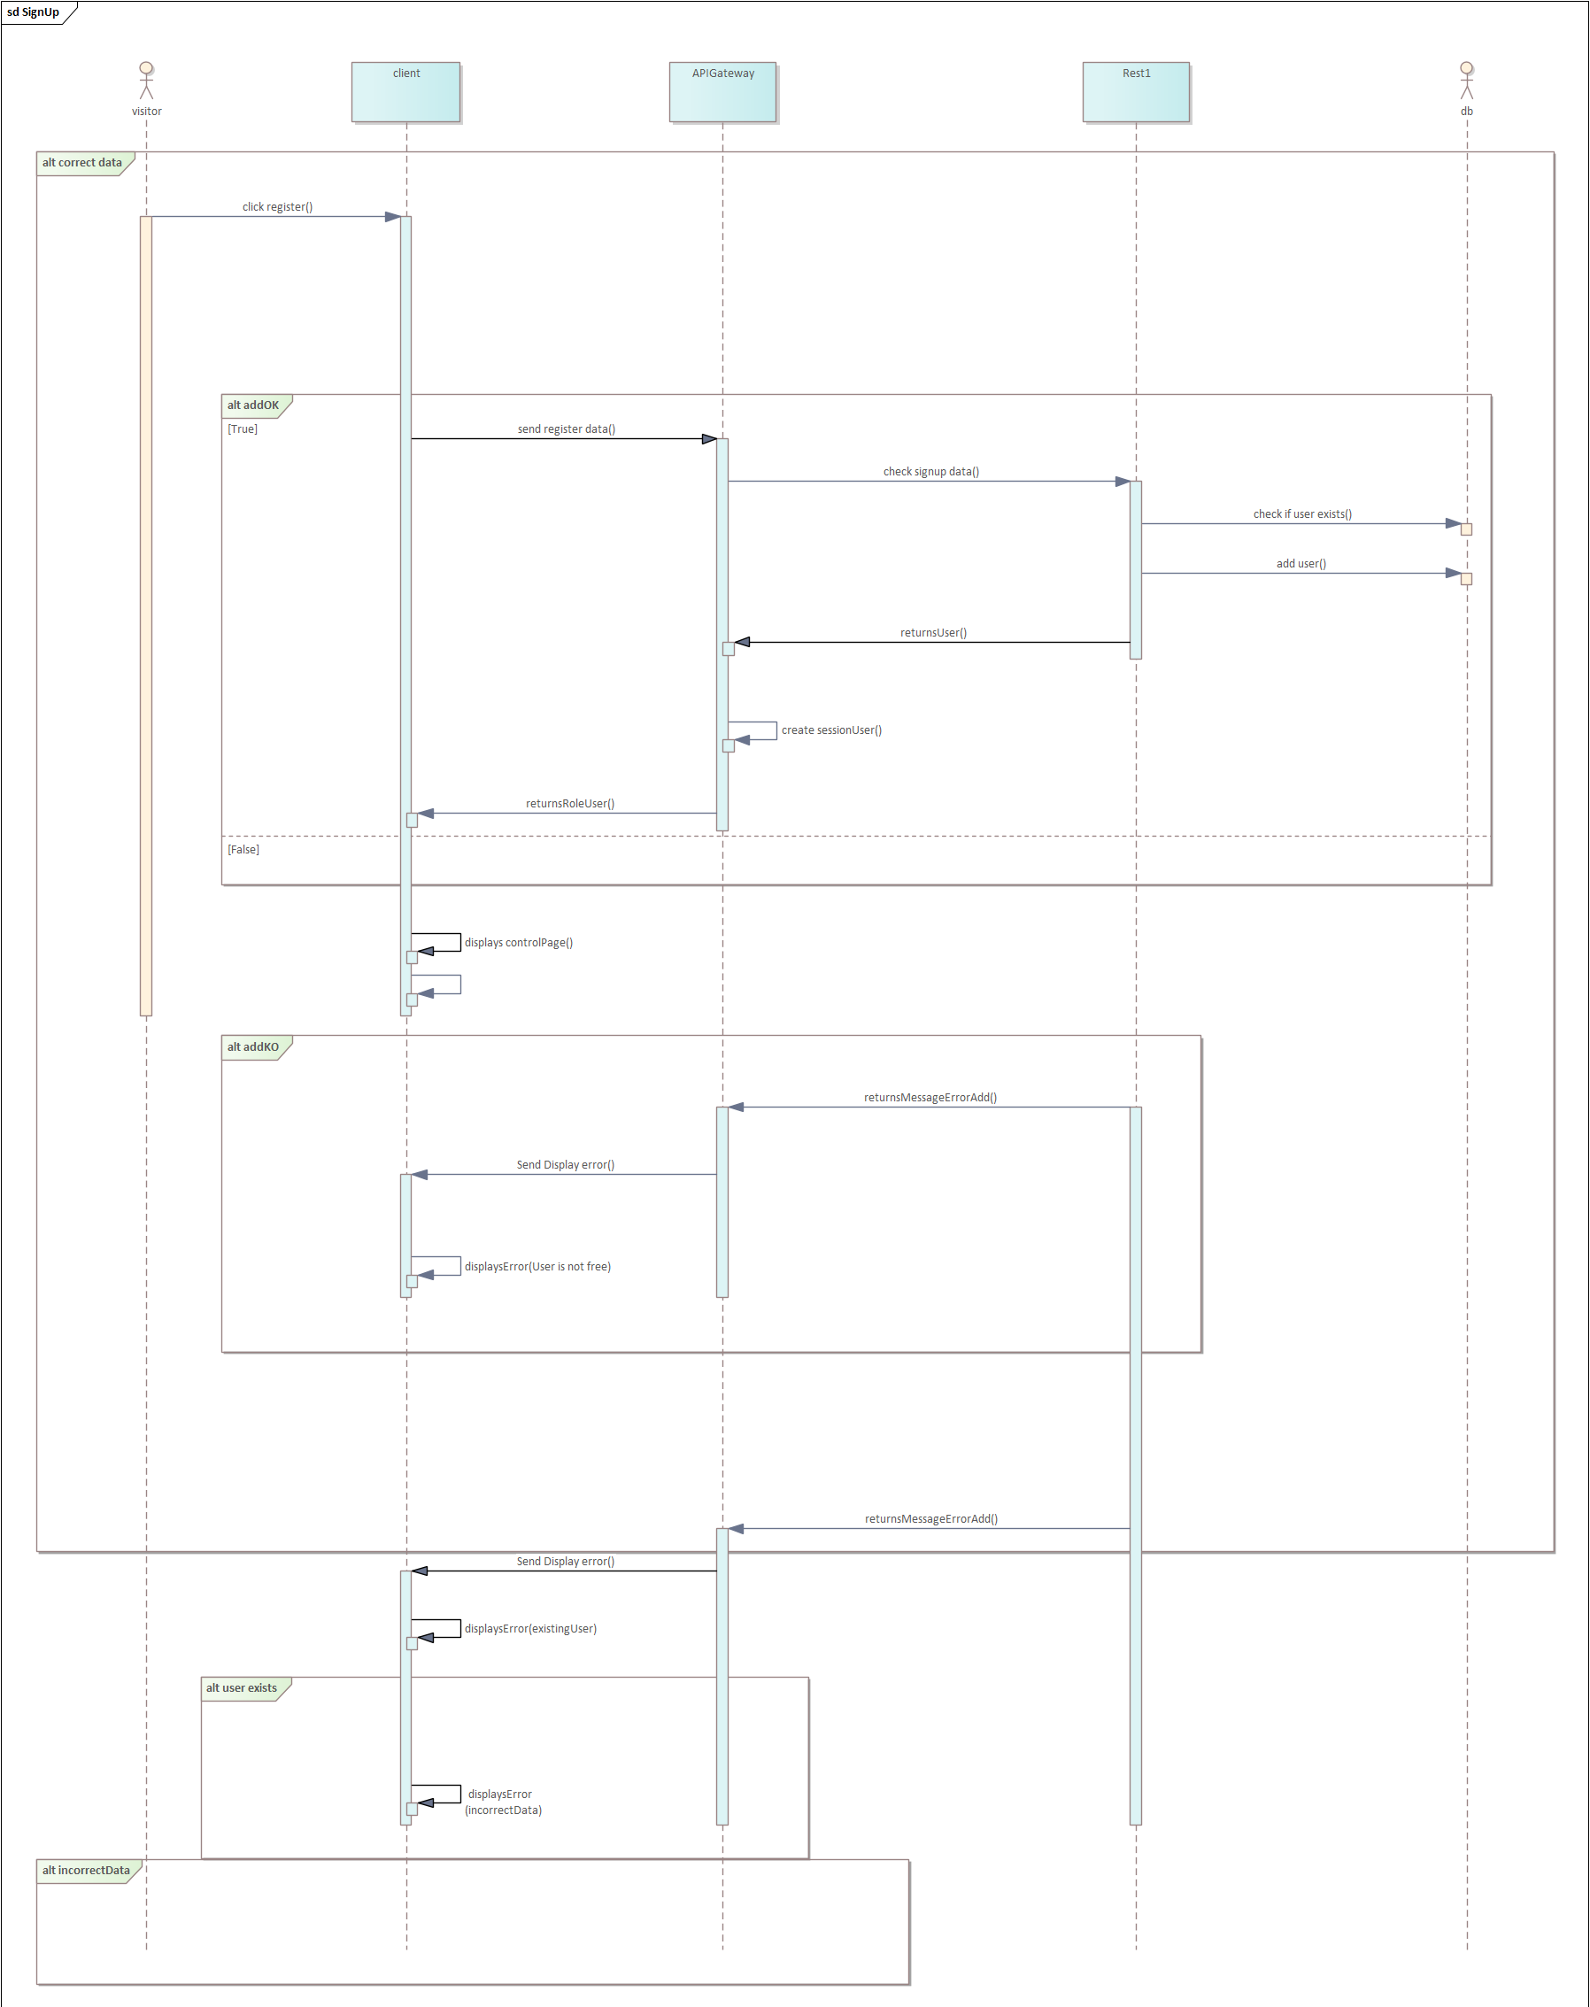

# Conception à faire complétement avec EA -> à rendre uniquement le fichier EA

## Navigation Diagram complète avec les explications des applications

Ce diagramme illustre le parcours utilisateur global à travers les différentes pages de l’application web, en fonction de ses actions (login, register, logout) et de son statut (utilisateur simple, entreprise ou administrateur).

**Pages principales :**

* **index.html** : Page d’accueil avec accès aux fonctionnalités. Redirection possible vers l’inscription.
* **register.html** : Formulaire d'inscription utilisateur.
* **admin.html / entreprise.html / home.html** : Pages affichées après login selon le rôle.

**Composants logiques :**

* **APIGateway** :
  + Route les actions (submit, logout, redirections...).
  + Gère la session utilisateur.
  + Oriente vers la bonne page selon le rôle.
* **Rest** :
  + Vérifie ou crée un utilisateur.
  + Retourne les infos utilisateur au format JSON.

**Logique de session :**

1. L'utilisateur s'enregistre ou se connecte.
2. Vérification des identifiants → création session.
3. Redirection :
   * Admin → admin.html
   * Entreprise → entreprise.html
   * Autre → home.html
4. Le logout détruit la session via l’APIGateway.

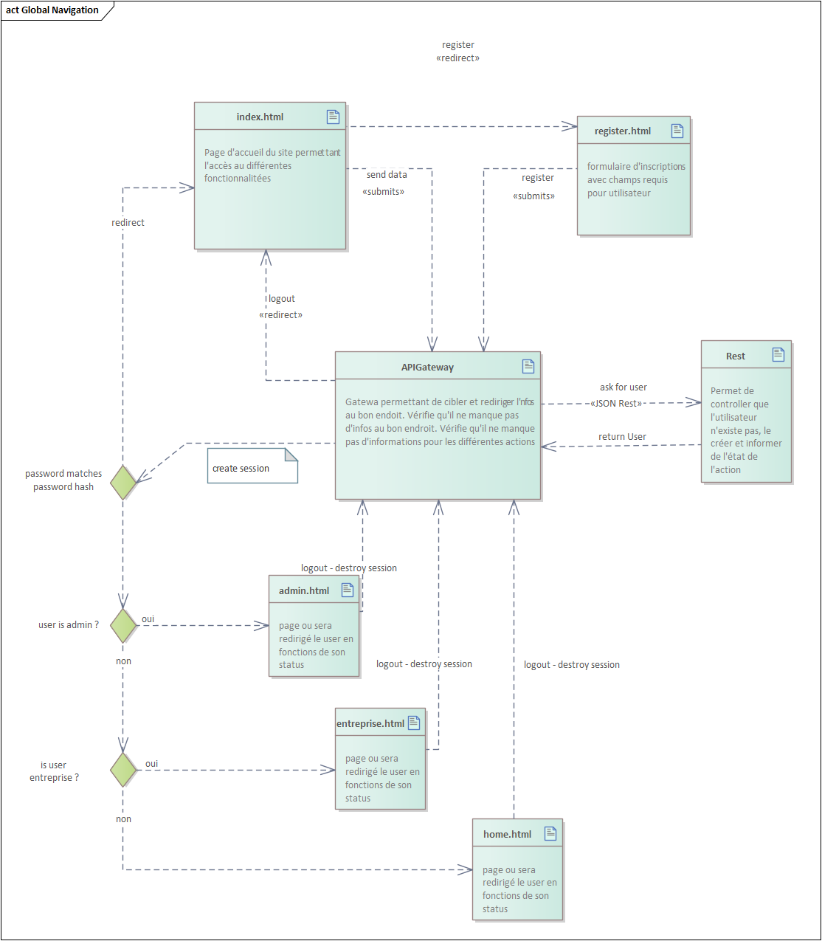

Ce diagramme décrit la structure côté client de l'application web, en illustrant les liens HTML et les interactions JavaScript dans les processus de login, register et redirection.

**Pages HTML :**

* index.html → accueil
* register.html → inscription
* login.html → connexion
* home.html, entreprise.html, admin.html → redirections post-login selon rôle

**JavaScript :**

* registerCtrl.js & WrkRegister.js : gestion inscription
* LoginCtrl.js & WrkLogin.js : gestion connexion

**Traitement :**

* Les contrôleurs JS envoient les données (submit) à l’APIGateway
* L’APIGateway traite, valide, redirige vers la bonne page selon le rôle

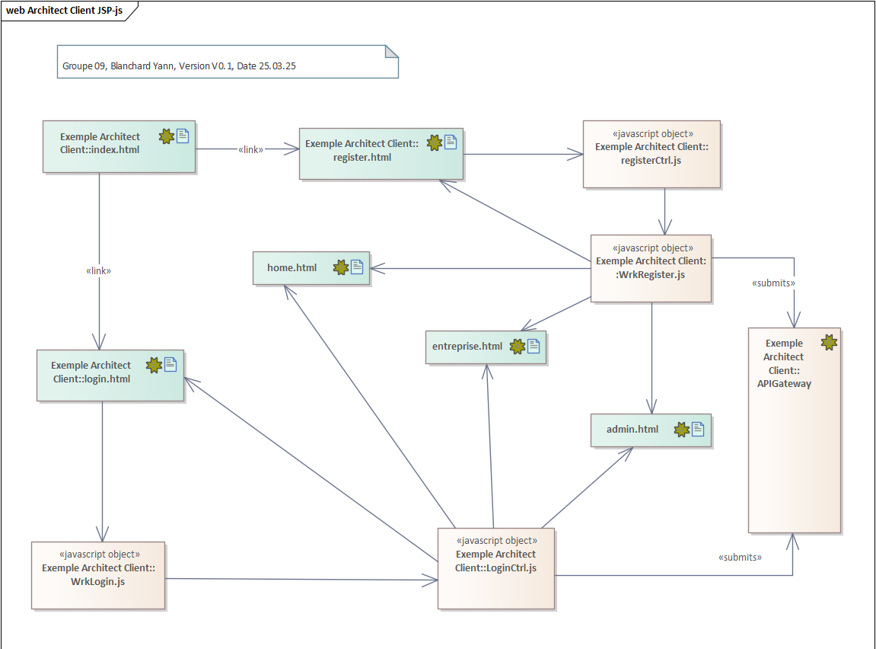

## Diagrammes de classes

### APIGateway

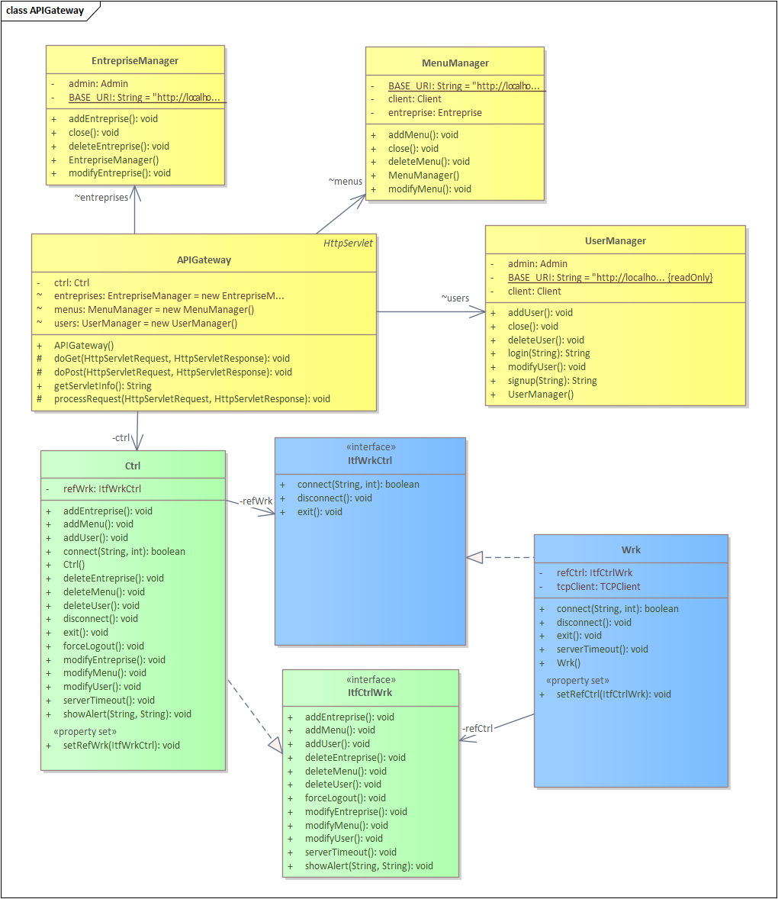

### Client

Gérer l'inscription, la connexion et l'ajout de commandes

**Composants clés :**

* **User** : modèle utilisateur (nom, prénom, username, password)
* **WrkDB**: accès base de données (addUser, readUser, addOrder…)
* **Wrk**: worker principal (vérifie utilisateur, transforme JSON → User)
* **ItfWrkCtrl** : interface entre logique et contrôle
* **Ctrl** : contrôleur principal (login, register, addOrder)
* **ItfCtrlRest** : interface REST

**Relations :**

* Ctrl → Wrk via ItfWrkCtrl
* Wrk → WrkDB
* Ctrl expose ses méthodes via ItfCtrlRest

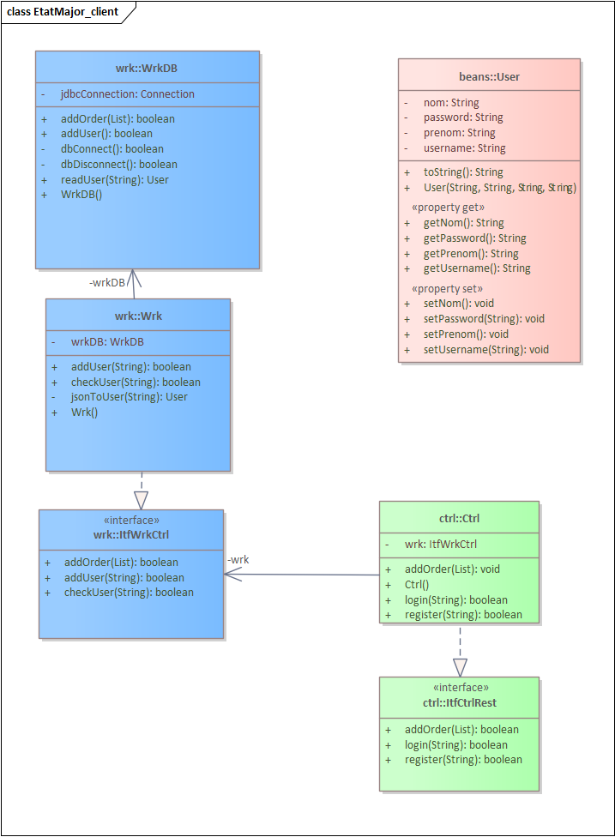

### Entreprise

* + wrk :WrkDB

Classe responsable de l’interaction directe avec la base de données via JDBC.

* + Attributs :
* jdbcConnection: Connection : Connexion JDBC à la base de données.
  + Méthodes :
* addMenu(): boolean : Ajoute un menu à la DB.
* dbConnect(): boolean : Ouvre la connexion DB.
* dbDisconnect(): boolean : Ferme la connexion DB.
* deleteMenu(): boolean : Supprime un menu.
* modifyMenu(): boolean : Modifie un menu.
* WrkDB() : Constructeur.
  + wrk :Wrk

Joue le rôle d’un gestionnaire métier intermédiaire, qui s’appuie sur WrkDB.

* + Attributs :
* wrkDB: WrkDB : Composition, la classe contient une instance de WrkDB.
  + Méthodes :
* addMenu(): void : Ajoute un menu (mais ne retourne rien ici).
* addUser(String): boolean : Ajoute un utilisateur.
* checkUser(String): boolean : Vérifie un utilisateur.
* jsonToUser(String): User : Convertit du JSON vers un objet User.
* Wrk() → Constructeur.
  + wrk :ItfWrkCtrl

Interface définissant les opérations que Wrk expose à la couche Ctrl.

* + Méthodes :
* addMenu(): boolean
* checkUser(String): boolean
* deleteMenu(): boolean
* modifyMenu(): boolean
  + ctrl : Ctrl

Contrôleur principal, qui utilise la couche wrk via l’interface ItfWrkCtrl.

* + Attributs :
* wrk: ItfWrkCtrl : Composition via l'interface, pour décorréler l'implémentation.
  + Méthodes :
* addMenu(): boolean : Appelle wrk.addMenu()
* deleteMenu(): boolean : Supprime un menu via wrk
* login(String): boolean : Authentifie un utilisateur
* modifyMenu(): boolean : Modifie un menu
* register(String): boolean : Inscrit un utilisateur
* Ctrl() : Constructeur
  + ctrl : ItfCtrlRest

Interface REST exposée à l’extérieur (client, API, etc.)

* + Méthodes :
* addMenu(): boolean
* deleteMenu(): boolean
* login(String): boolean
* modifyMenu(): boolean
* register(String): boolean
  + beans : menu

Classe simple représentant une entité de type menu.

* + Attributs :
* nom: String : Nom du menu
* prix: float : Prix du menu

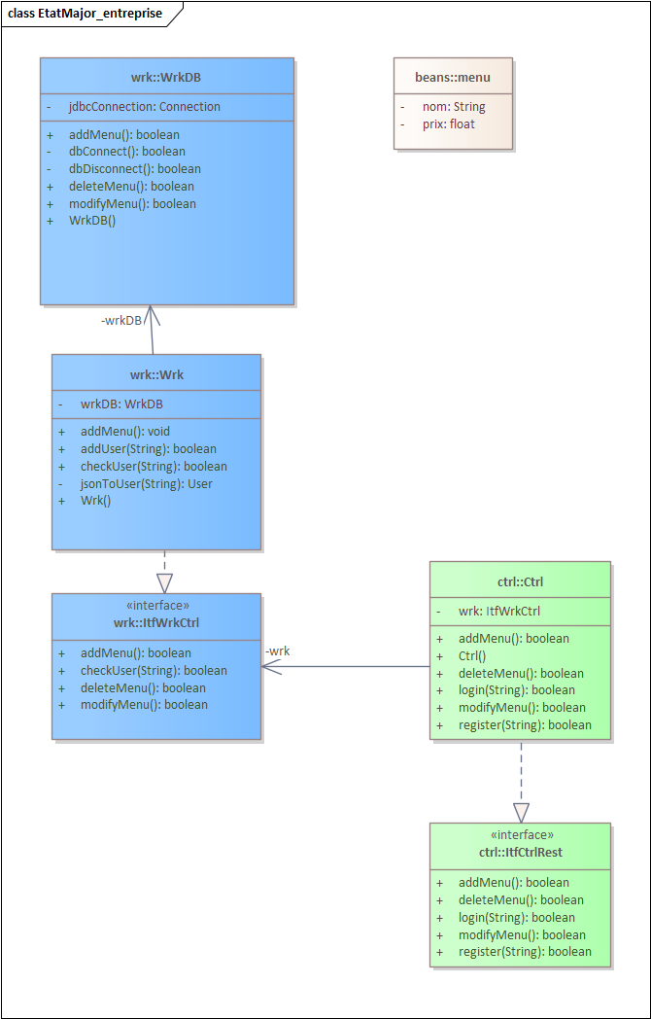

### Admin

Ce diagramme représente une application structurée en 3 couches distinctes :

* **Couche Contrôleur (Ctrl en vert)** :
  + Reçoit les demandes utilisateur.
  + Interagit avec la couche métier à travers l'interface ItfWrkCtrl.
* **Couche Métier (Wrk en bleu)** :
  + Gère la logique applicative.
  + Communique avec la couche de persistance des données via la classe WrkDB.
* **Couche d'Accès aux données (WrkDB en bleu)** :
  + Se connecte à la base de données et exécute les opérations CRUD.
* **Beans (en rouge, User)** :
  + Simple classe représentant les données utilisateurs (nom, prénom, etc.).

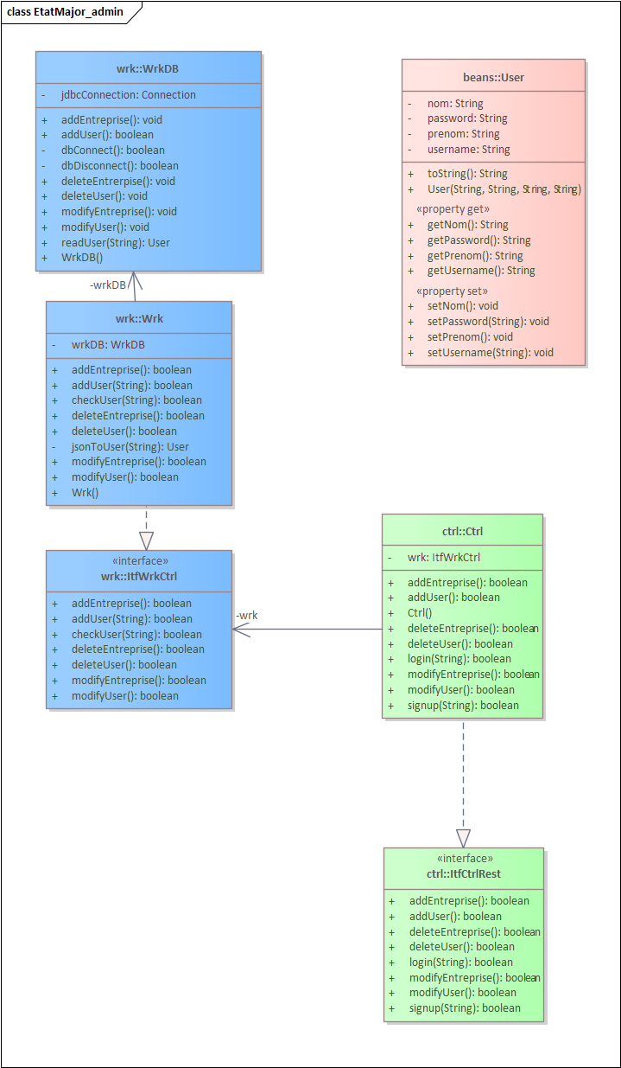

# Bases de données

## Modèles ER

Modéliser les relations entre utilisateurs, entreprises, menus et commandes.

**Entités principales :**

* **T_Users** : les utilisateurs
* **T_Entreprise** : les entreprises
* **T_Menu** : les menus proposés
* **T_Commande** : les commandes passées
* **T_CommandeMenu** : les détails d’une commande (menu, quantité, etc.)



## Modèles WorkBench MySQL

Implémenter en base de données la structure logique des utilisateurs, entreprises, menus et commandes.

**Tables :**

* **T_Users** : infos utilisateurs + rôle (isAdmin) + lien entreprise
* **T_Entreprise** : nom + adresse
* **T_Menu** : menu proposé par une entreprise
* **T_Commande** : commande avec date et prix total
* **TR_CommandeMenu** : lie menus et commandes avec la quantité

**Relations :**

* Un user ∈ une entreprise
* Une entreprise → plusieurs menus
* Une commande → plusieurs menus (via TR_CommandeMenu)

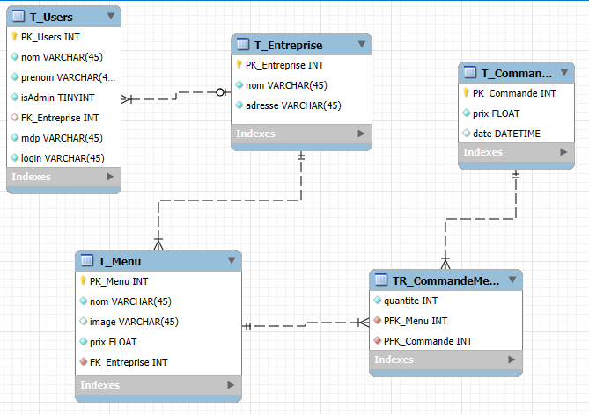

# Implémentation des applications client, entreprise et L’Admin

## Une descente de code client

### Structure Générale

Voici la structure du REST client permettant de gérer les connexions et commandes.

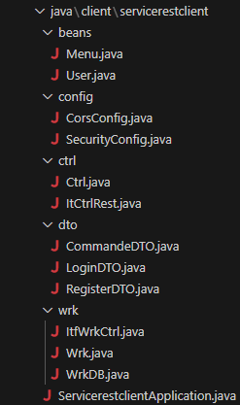

### Descente des composants détaillés

Le contrôleur va récupérer les requêtes grâce au objets dto puis va s’occuper d’appeler les bonnes méthodes du worker

Prenons l’exemple du login, voici la liste des étapes qui vont être réalisé pour aller vérifier si l’utilisateur existe bien :

* Redirection de la requête vers contrôleur
* Récupération des infos frontend via dto
* Appel des Beans pour stocker l’objet
* Appel du wrk pour demander l’action
* Appel du wrkDB pour interroger la requête et retourner l’infos

La requête est donc envoyée via postman ou depuis un frontend et est récupéré au niveau du contrôleur.

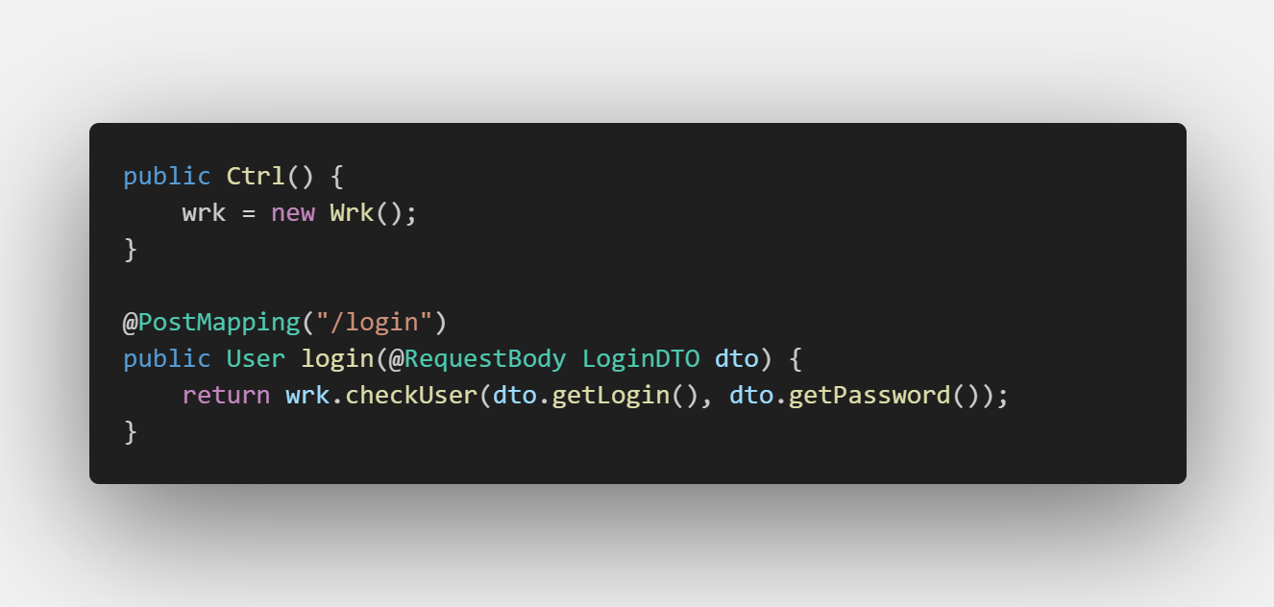

Les informations contenues dans la requête vont être transformé en un DTO permettant donc de les lire

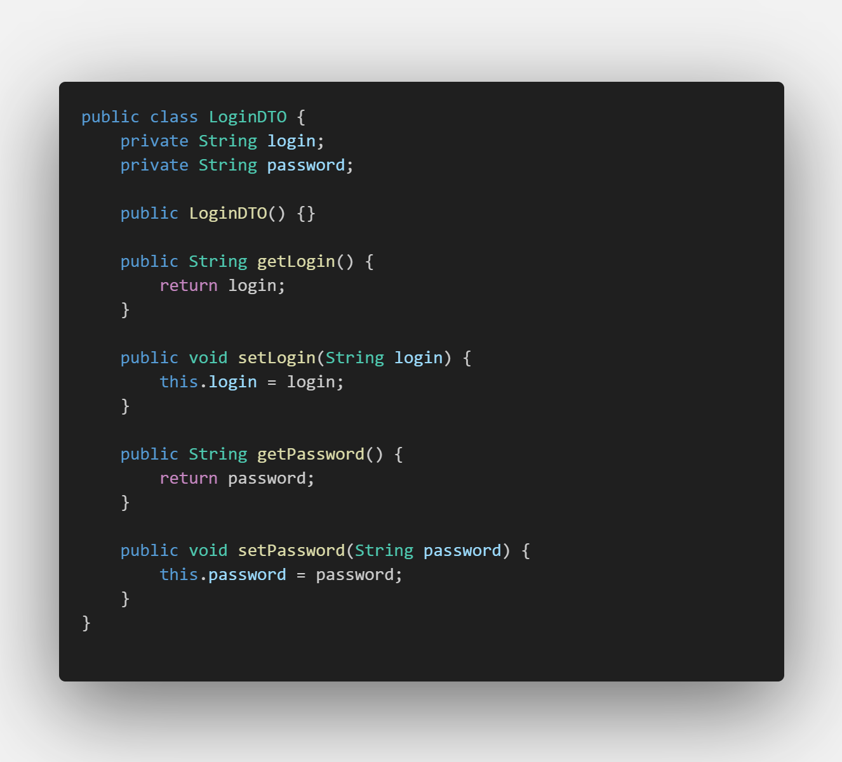

Le worker va récupérer les informations du contrôleur puis va les rediriger vers le workerDB

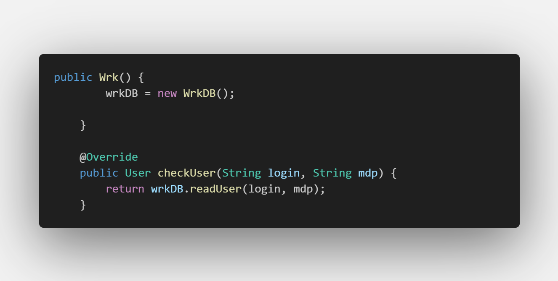

Le wrkDB va donc interroger la base pour savoir si le username existe bien puis va vérifier si le mot de passe est correct pour retourner le user si tel est le cas sinon retourner un objet null

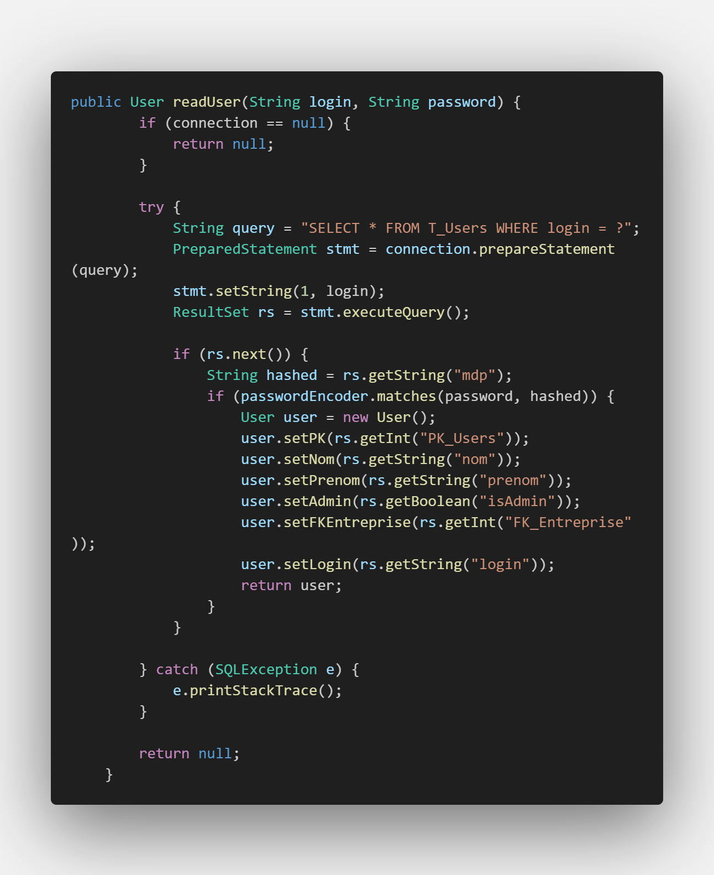

## Une descente de code entreprise

### Structure Générale

Voici la Structure générale du projet coté entreprise, cela représente l’organisation des dossiers et fichier en permettant lisibilité et compréhension.

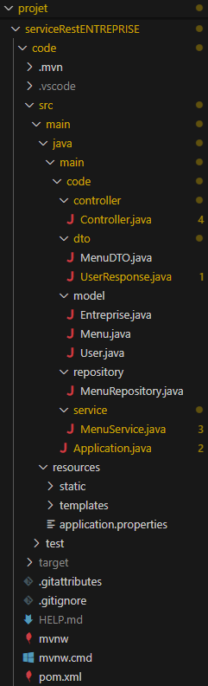

Dans la racine du projet, se situe les fichiers docker pour la conteneurisation ainsi qu’un readme.md pour fournir des informations supplémentaires sur la partie du code.

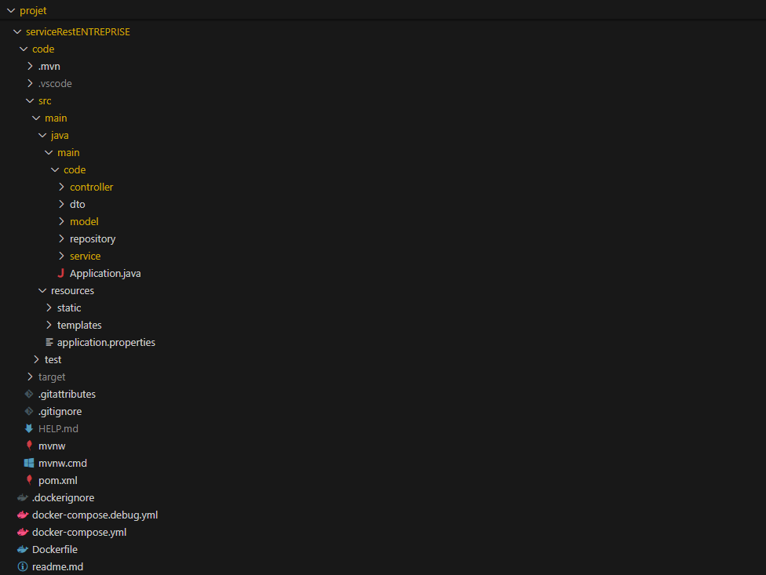

#### Composants

Pour les composants, on trouve le controller qui exposent les endpoints REST, le dto qui sont des objets de transfert entre le backend et le client, le model qui sont les entités JPA mappées à des tables, le repository qui sont les interfaces JpaRepository donc de l’accès aux données et le service qui est le métier, donc il fait appel aux repository et s’occupe des différents traitements.

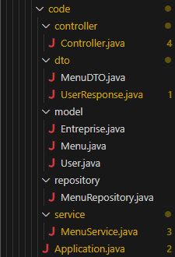

#### Configuration

La configuration de l’application (connexion à la base de données, port du serveur, etc.) est centralisée dans le fichier application.properties.

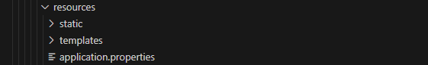

#### Conteneurisation

La conteneurisation s’appuie sur Docker :

* Une image est construite à partir d’un environnement JDK + Maven.
* Elle permet d’exécuter le microservice entreprise dans un environnement isolé et reproductible.

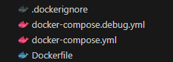

#### Maven

Le fichier pom.xml contient la configuration Maven :

* Déclaration de Spring Boot.
* Dépendances nécessaires : spring-boot-starter-data-jpa, spring-boot-starter-web, lombok, etc.

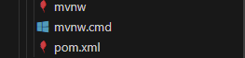

### Descente des composants détaillés

#### Application.java

Point d’entrée de l’application Spring Boot. Cette classe lance le serveur via l’annotation @SpringBootApplication.

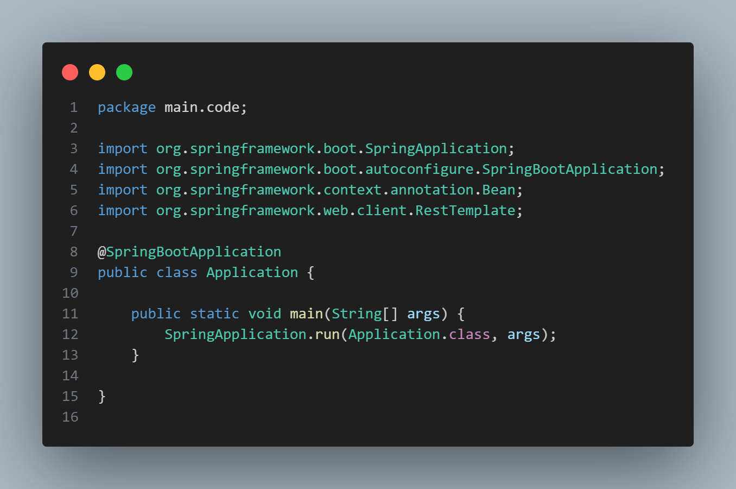

#### Modèle de données

Les entités sont directement mappées aux tables de la base de données grâce à JPA.

User.java : Représente un utilisateur. Contient une clé étrangère fk_entreprise qui référence l’entreprise à laquelle il est rattaché.

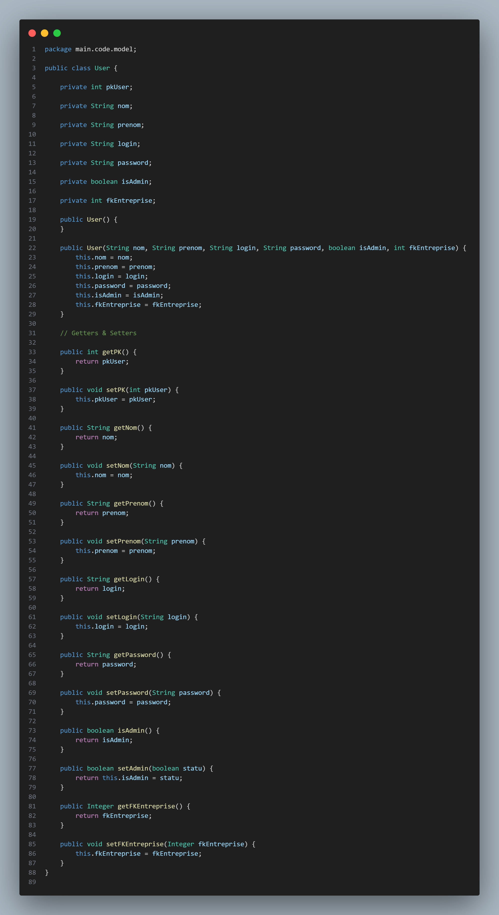

Menu.java : Représente un menu appartenant à une entreprise (relation avec fk_entreprise).

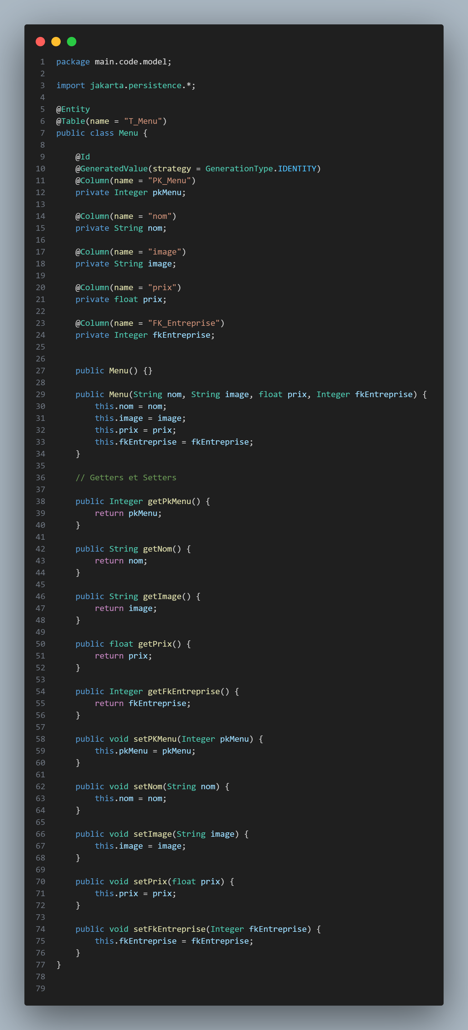

Entreprise.java : Représente une entreprise.

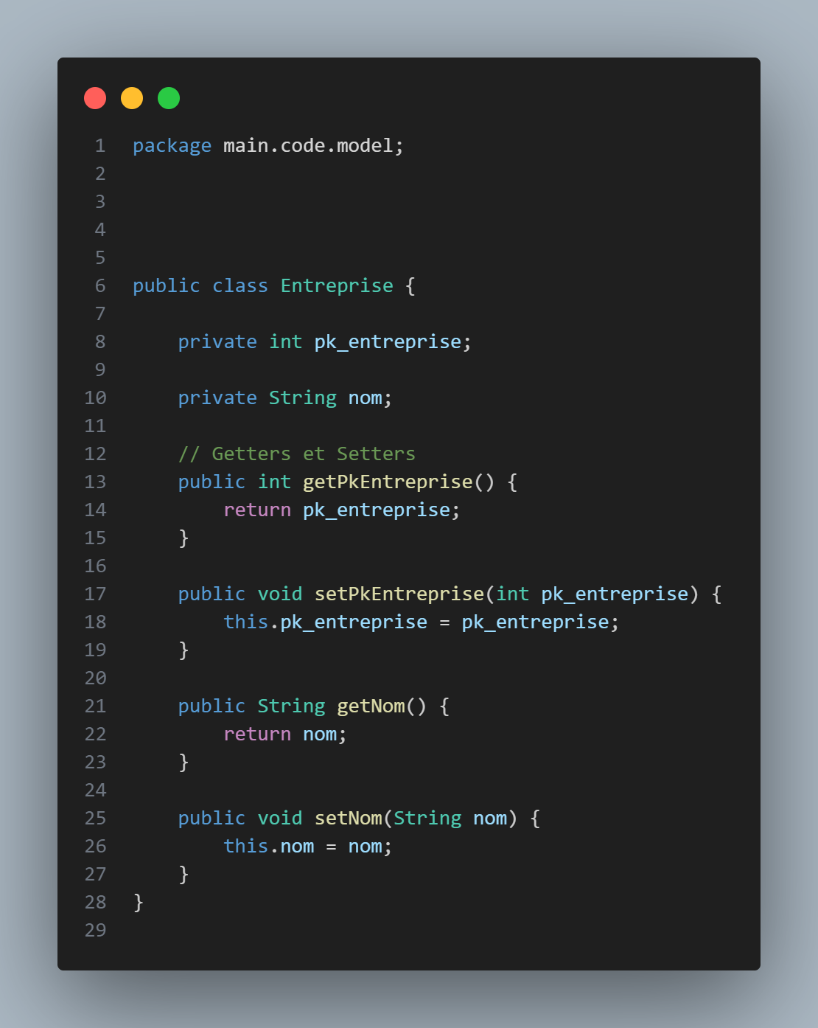

#### Repositories

Interfaces hérite de JpaRepository pour bénéficier de l’implémentation des opérations CRUD :

MenuRepository.java

MenuRepository.java : Gère les accès aux données de la table Menu. Peut être enrichi avec des méthodes personnalisées (ex : findByEntrepriseId).

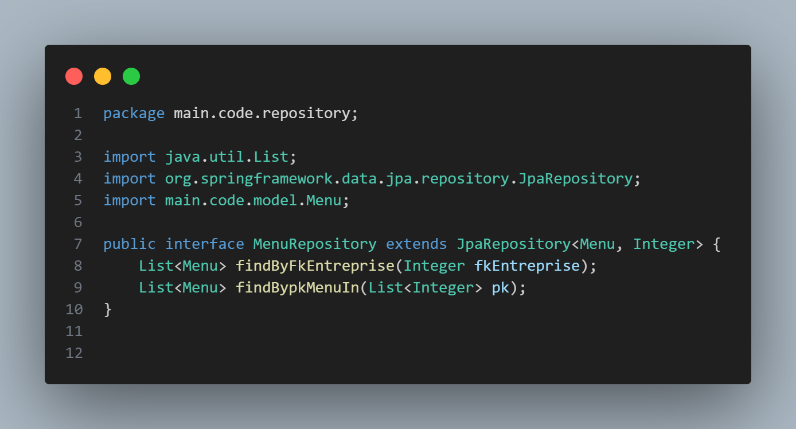

#### Services

Cette classe est la partie métier du microservice entreprise.

MenuService.java : Gère les interactions entre le MenuRepository et le contrôleur. Peut inclure des vérifications supplémentaires ou traitements métier avant d’envoyer les données au client.

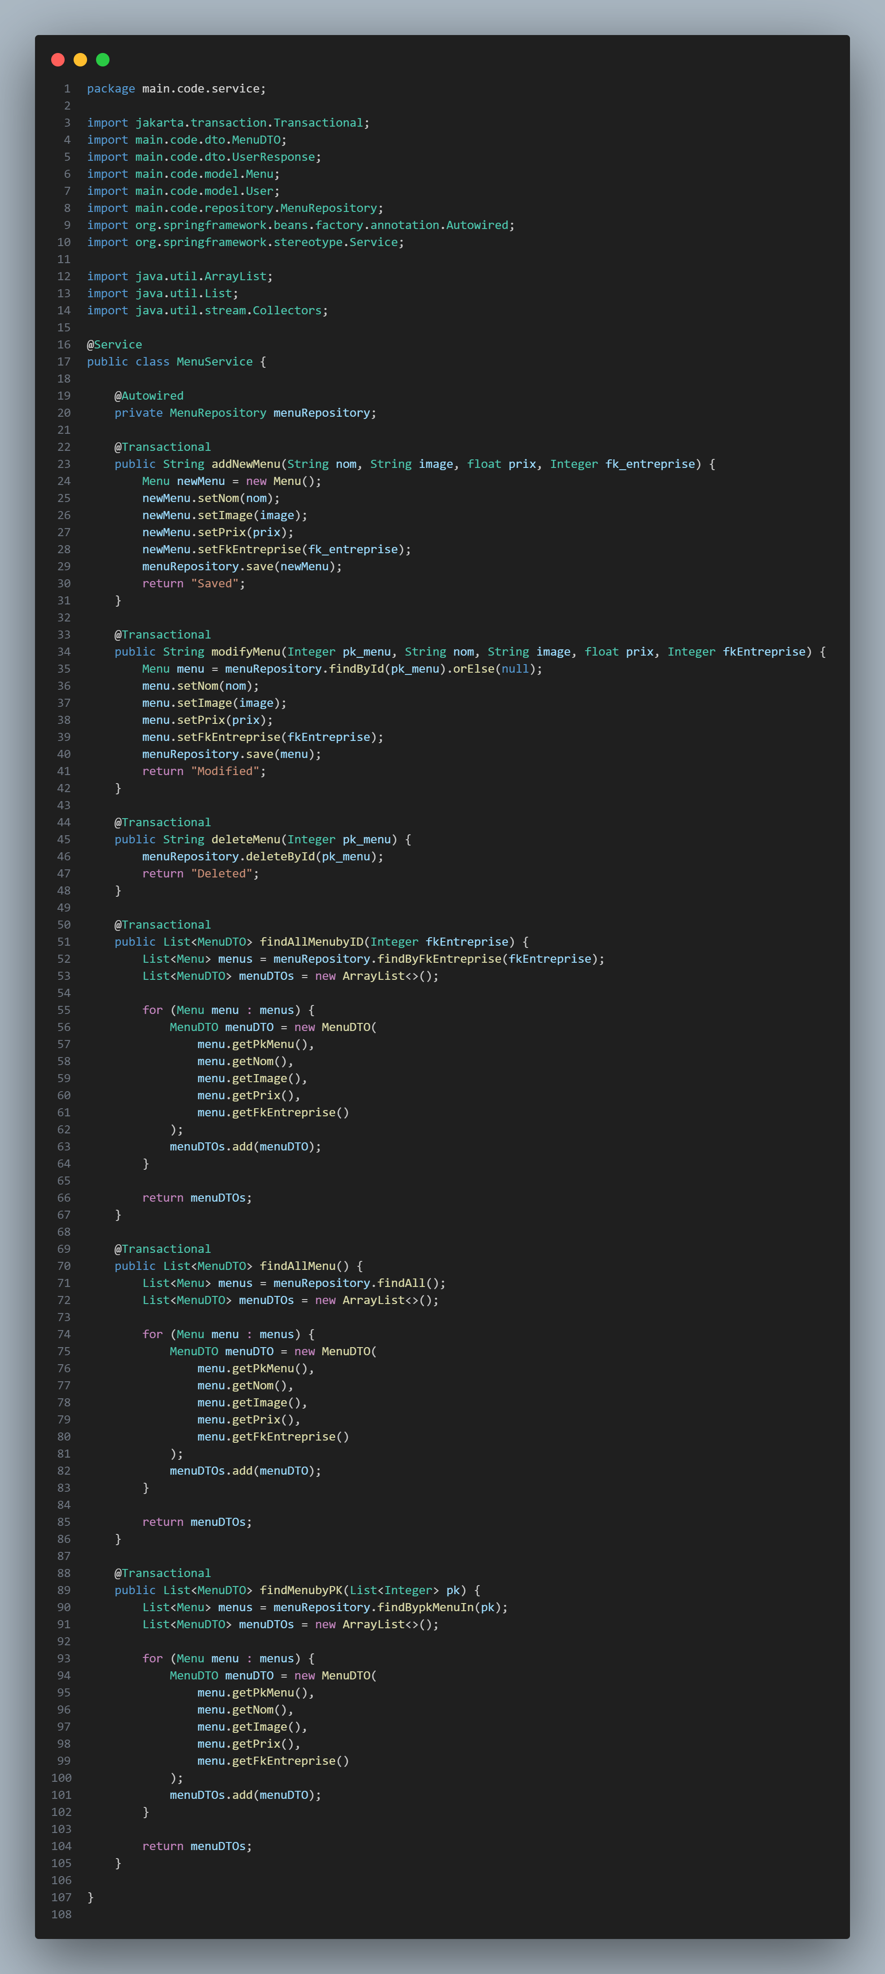

#### DTO

Objets de transfert de données envoyés ou reçus par le frontend :

MenuDTO.java : Représente un menu dans un format adapté à la couche de présentation (évite d'exposer l'entité JPA brute).

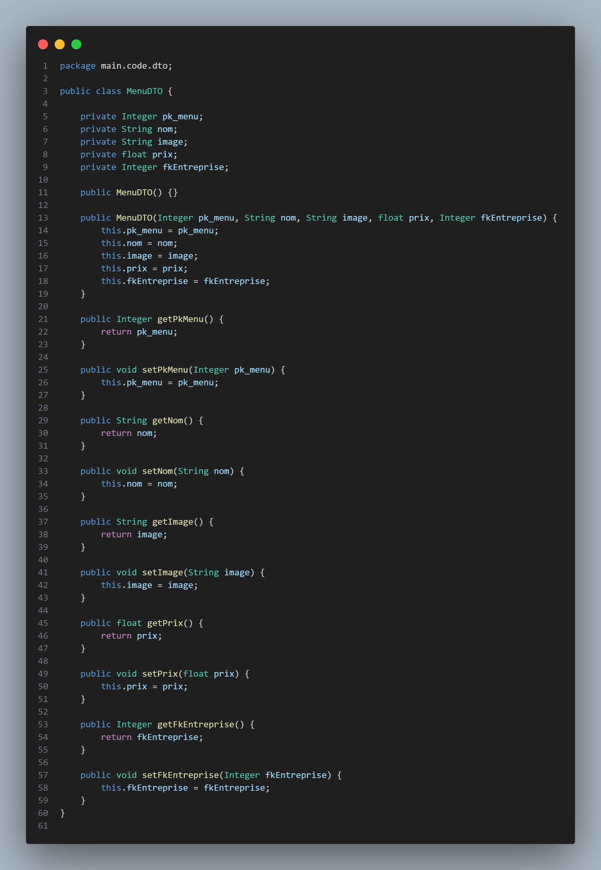

#### Contrôleurs

Classes REST exposant les endpoints vers le frontend ou l’API Gateway :

Controller.java : Reçoit les requêtes HTTP (GET, POST, PUT, DELETE) et délègue aux services. Utilise les DTOs pour le transfert de données.

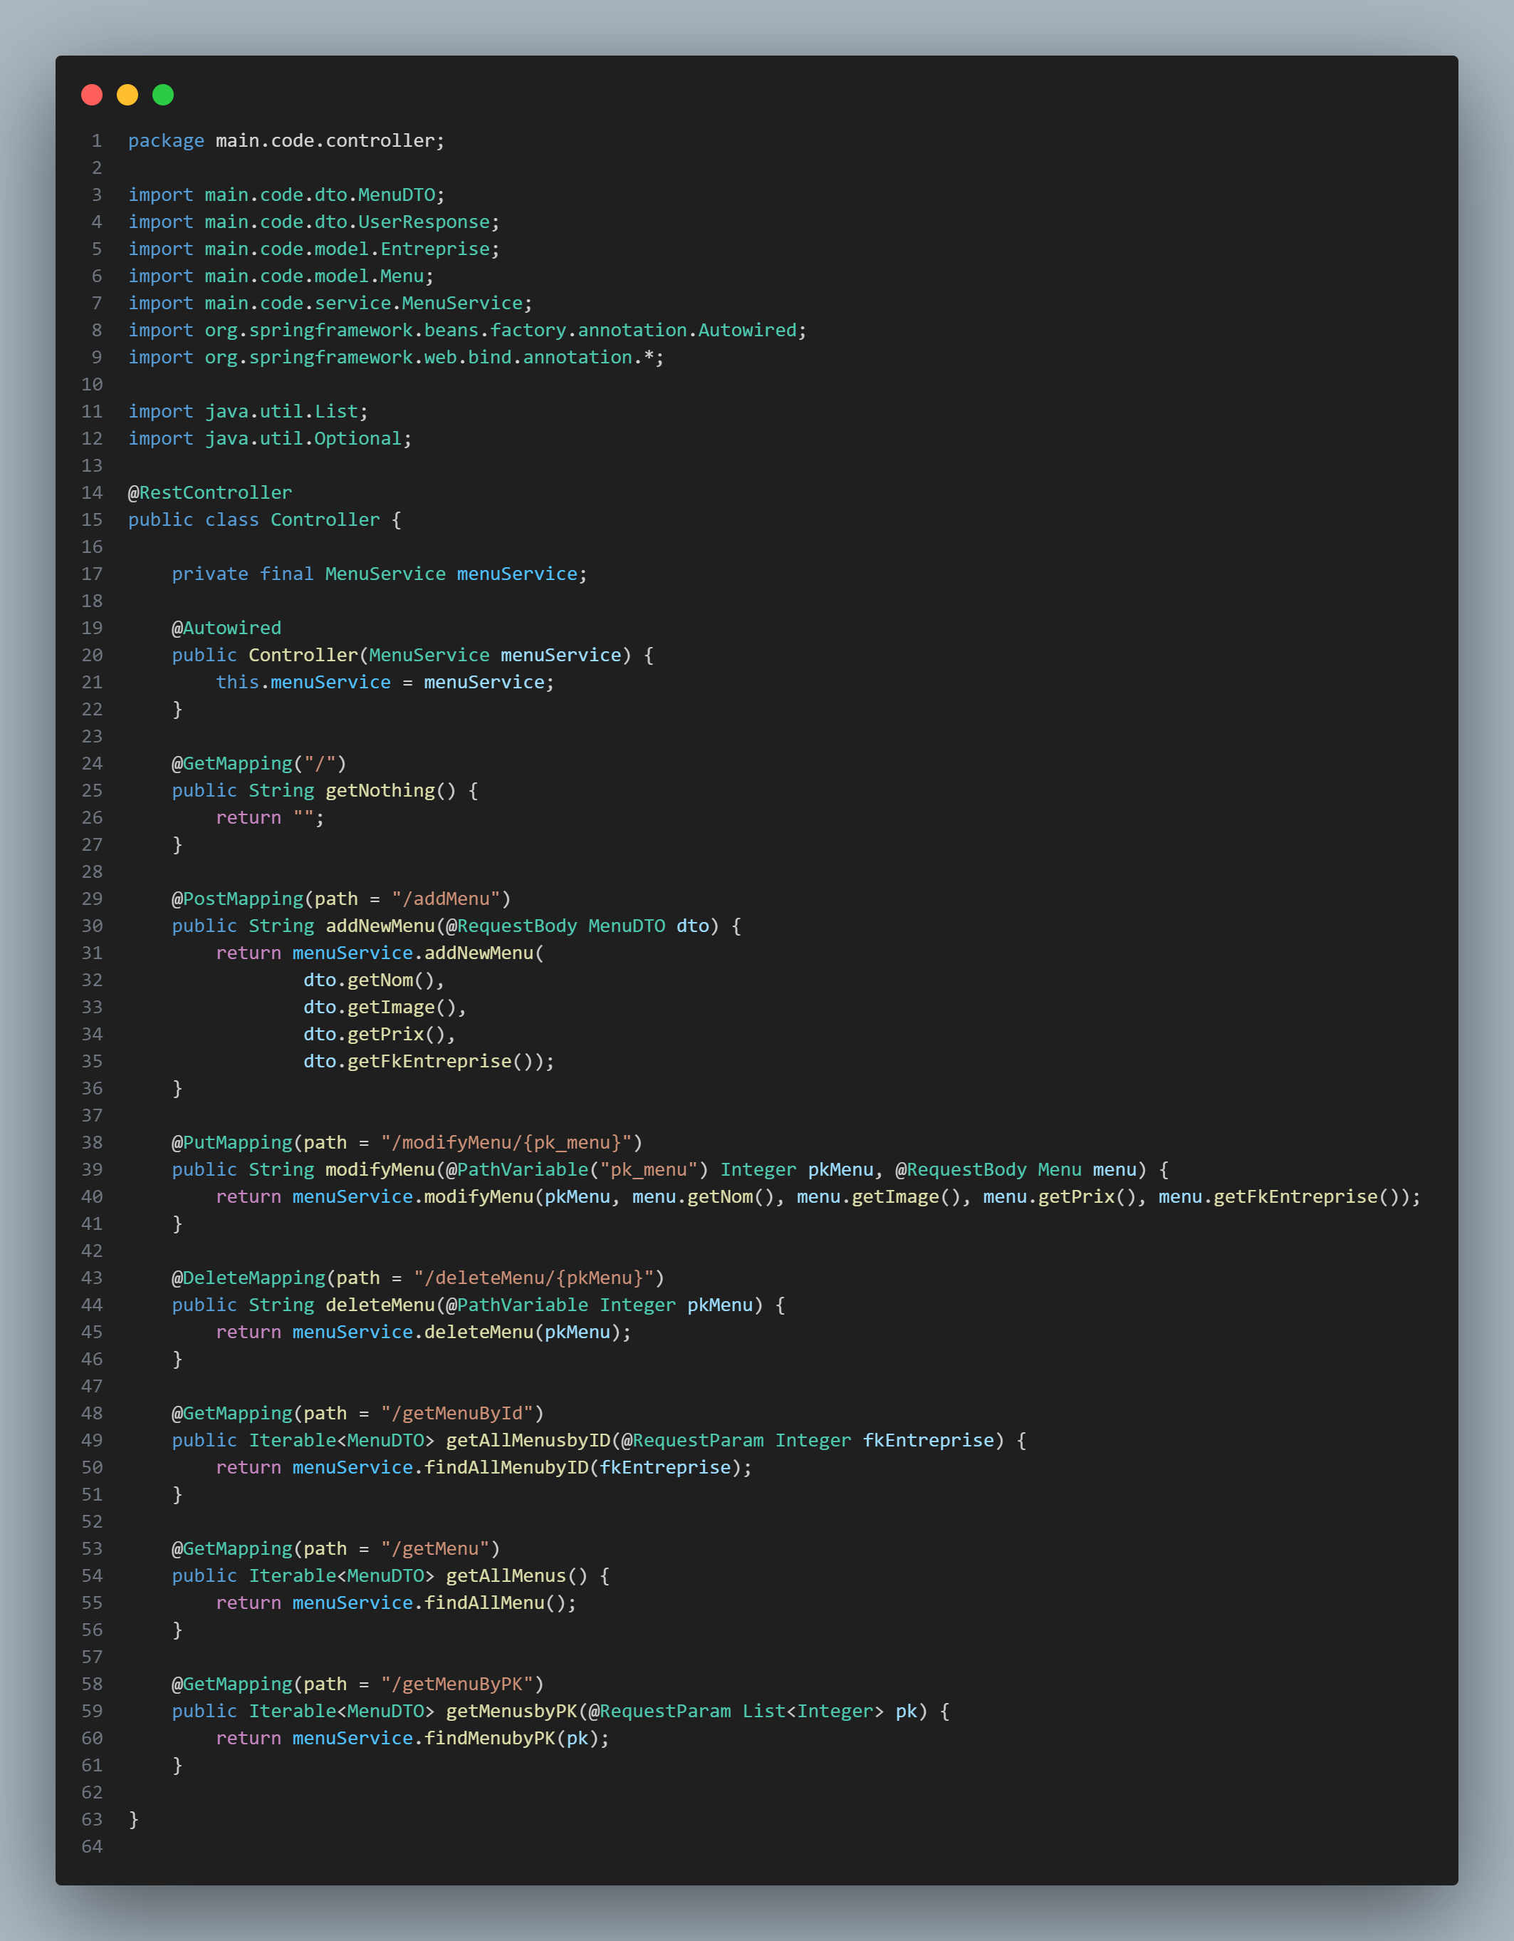

#### Configuration

Voici le fichier de configuration pour mener à bien la partie entreprise :

Application.properties : Contient la configuration nécessaire au bon fonctionnement du service.

* Connexion à la base de données.
* Port de l’application.
* Paramètres spécifiques Spring Boot.

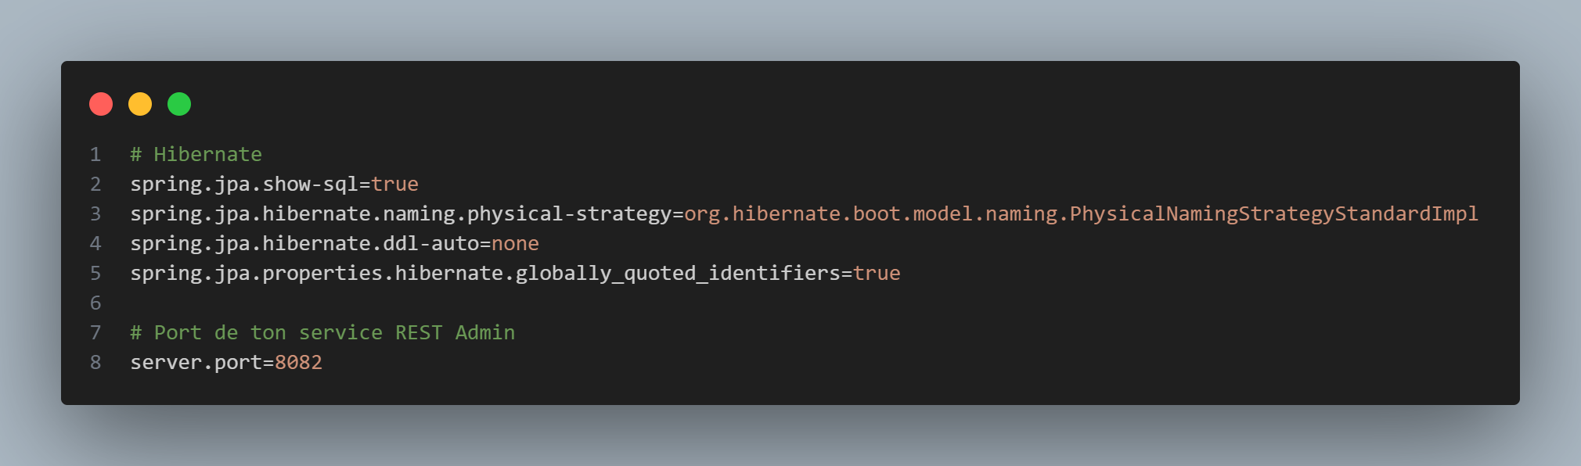

## Une descente de code admin

### Structure Générale

Le microservice serviceRestADMIN est responsable de la gestion des entreprises. Il permet l’ajout, la modification, la suppression et la récupération des informations d’entreprises à travers des appels REST.

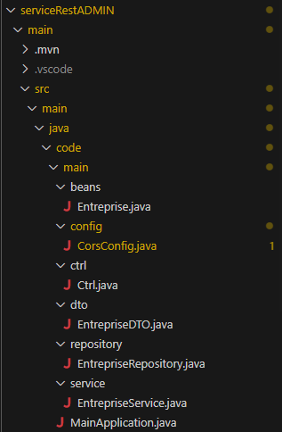

* **beans/Entreprise.java** **:** Représente une entité entreprise, utilisée pour le mapping vers la base de données à l’aide de l’annotation @Entity.
* **config/CorsConfig.java :** Configure la politique CORS pour autoriser les appels venant d’autres services ou du frontend, essentiel dans une architecture microservices.
* **ctrl/Ctrl.java :** Contrôleur principal du microservice. Il expose les différents endpoints REST permettant l’ajout (POST), la lecture (GET), la modification (PUT) et la suppression (DELETE) d’une entreprise.
* **dto/EntrepriseDTO.java :** Data Transfer Object servant à encapsuler les données d’une entreprise lors de la communication entre les couches, afin de ne pas exposer directement l’entité complète.
* **repository/EntrepriseRepository.java :** Interface héritant de JpaRepository, elle permet d’accéder facilement à la base de données avec les opérations CRUD standards sans avoir à les implémenter manuellement.
* **service/EntrepriseService.java :** Contient la logique métier du microservice. Cette classe gère les opérations complexes, comme les vérifications ou traitements nécessaires avant de modifier la base.
* **MainApplication.java :** Classe principale qui démarre l’application Spring Boot. C’est le point d’entrée du microservice.

### Configuration connexion

Cette partie la permet de spécifier la connexion au db ainsi que d’autres paramètres comme le port qui sera expose lors du démarrage de l’application

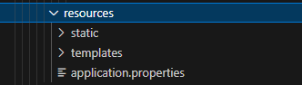

On trouve aussi dans le dossier les fichiers comme dockerfile et dockercompose permettant d’exécuter les build ou même pour le compose up du projet admin.

### Descente des composants détaillés

### Ctrl

Le contrôleur expose les différentes opérations REST relatives à la gestion des entreprises. Il est mappé à la racine (/) et utilise les annotations Spring @RestController et @RequestMapping.

#### Ajouter une entreprise

Créer une nouvelle entreprise dans la base de données. Le corps de la requête qui est envoyé en JSON depuis le Gateway, il fait après un appel au service de l’entreprise pour gérer la logique métier.

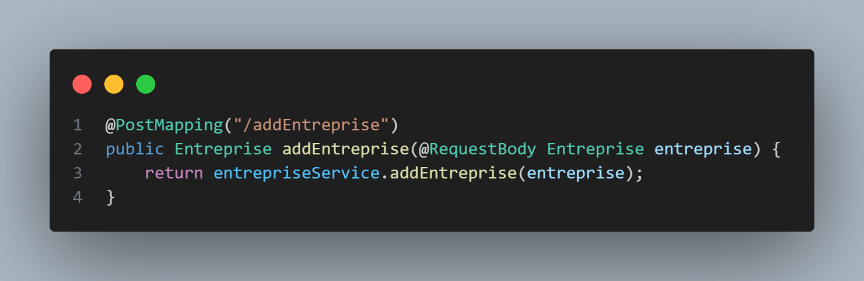

#### Supprimer une entreprise

Fais la suppression d’une entreprise par son ID, fais un return avec le code 200 si la suppression est bien faite, utilise le service de l’entreprise qui fera la gestion du métier.

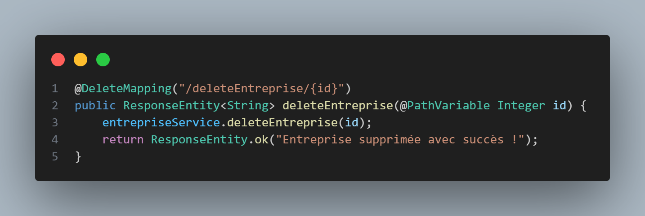

#### Modifier une entreprise

Fais la modification d’une entreprise existante à l’aide de l’id spécifié dans l’URL, le corps de la requête contient les modifications à faire dans l’entreprise, il utilise le service de l’entreprise pour faire la modification.

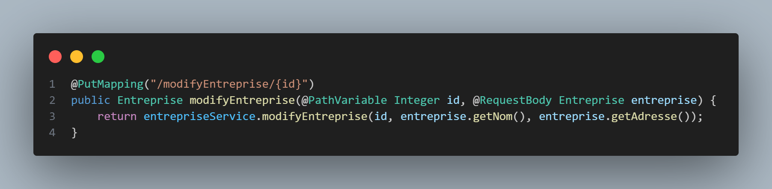

#### Getters des entreprises

Dans le Ctrl on trouve un getter qui récupéré toutes les entreprises de la base de données ainsi qu’un getter pour une entreprise spécifique à l’aide de l’id.

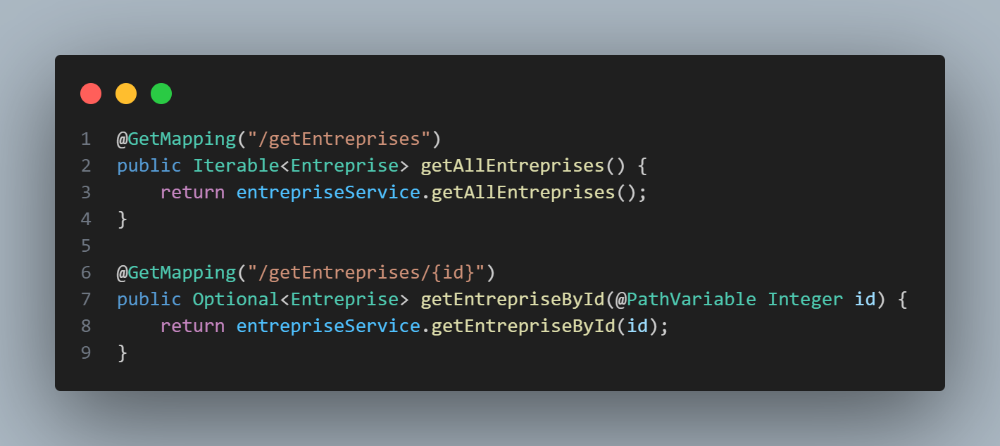

### Service de l’entreprise

Voici à quoi ressemble le service qui permet de gérer les entreprises et de faire le lien avec le repo et la base de données.

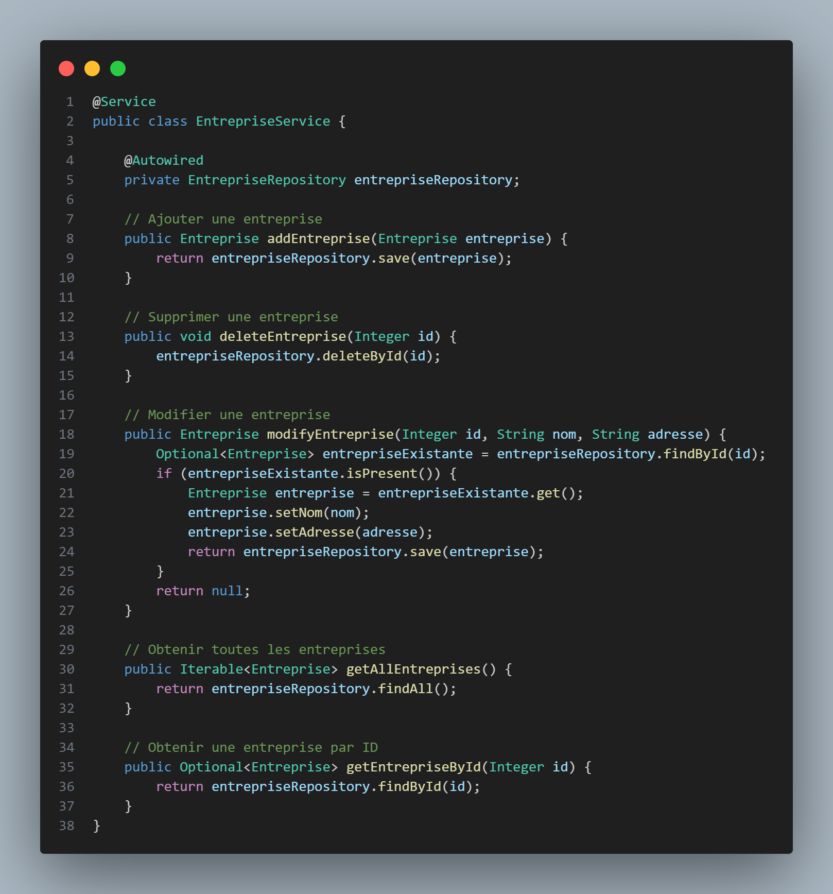

# Implémentation de l'application API Gateway

## Une descente de code APIGateway

### Générale

Le GatewayController joue le rôle de la passerelle centrale entre les trois différents micro-services :

* Client (8081) : gère les commandes pour lui
* Entreprise (8082) : gère les menus de son entreprise
* Admin (8083) : gère les entreprises et les utilisateurs

Il s’aide de RestTemplate pour faire les appels en HTTP aux micro-services et il gère les sessions utilisateur pour vérifier les droits d’accès.

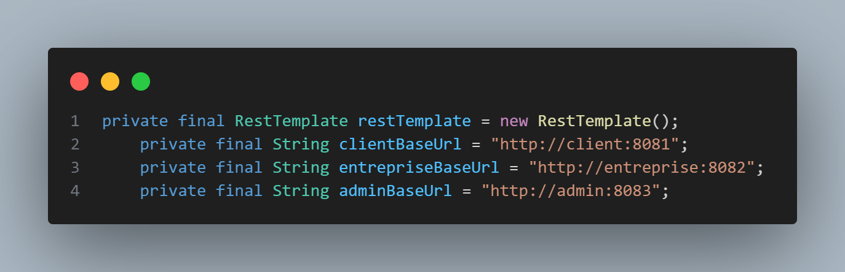

### Authentification / Session

#### Login

Login : fait l’authentification de l’utilisateur à l’aide du micro-service client.

La méthode stocke l’id, admin, fkEntreprise et l’objet Entreprise dans une session.

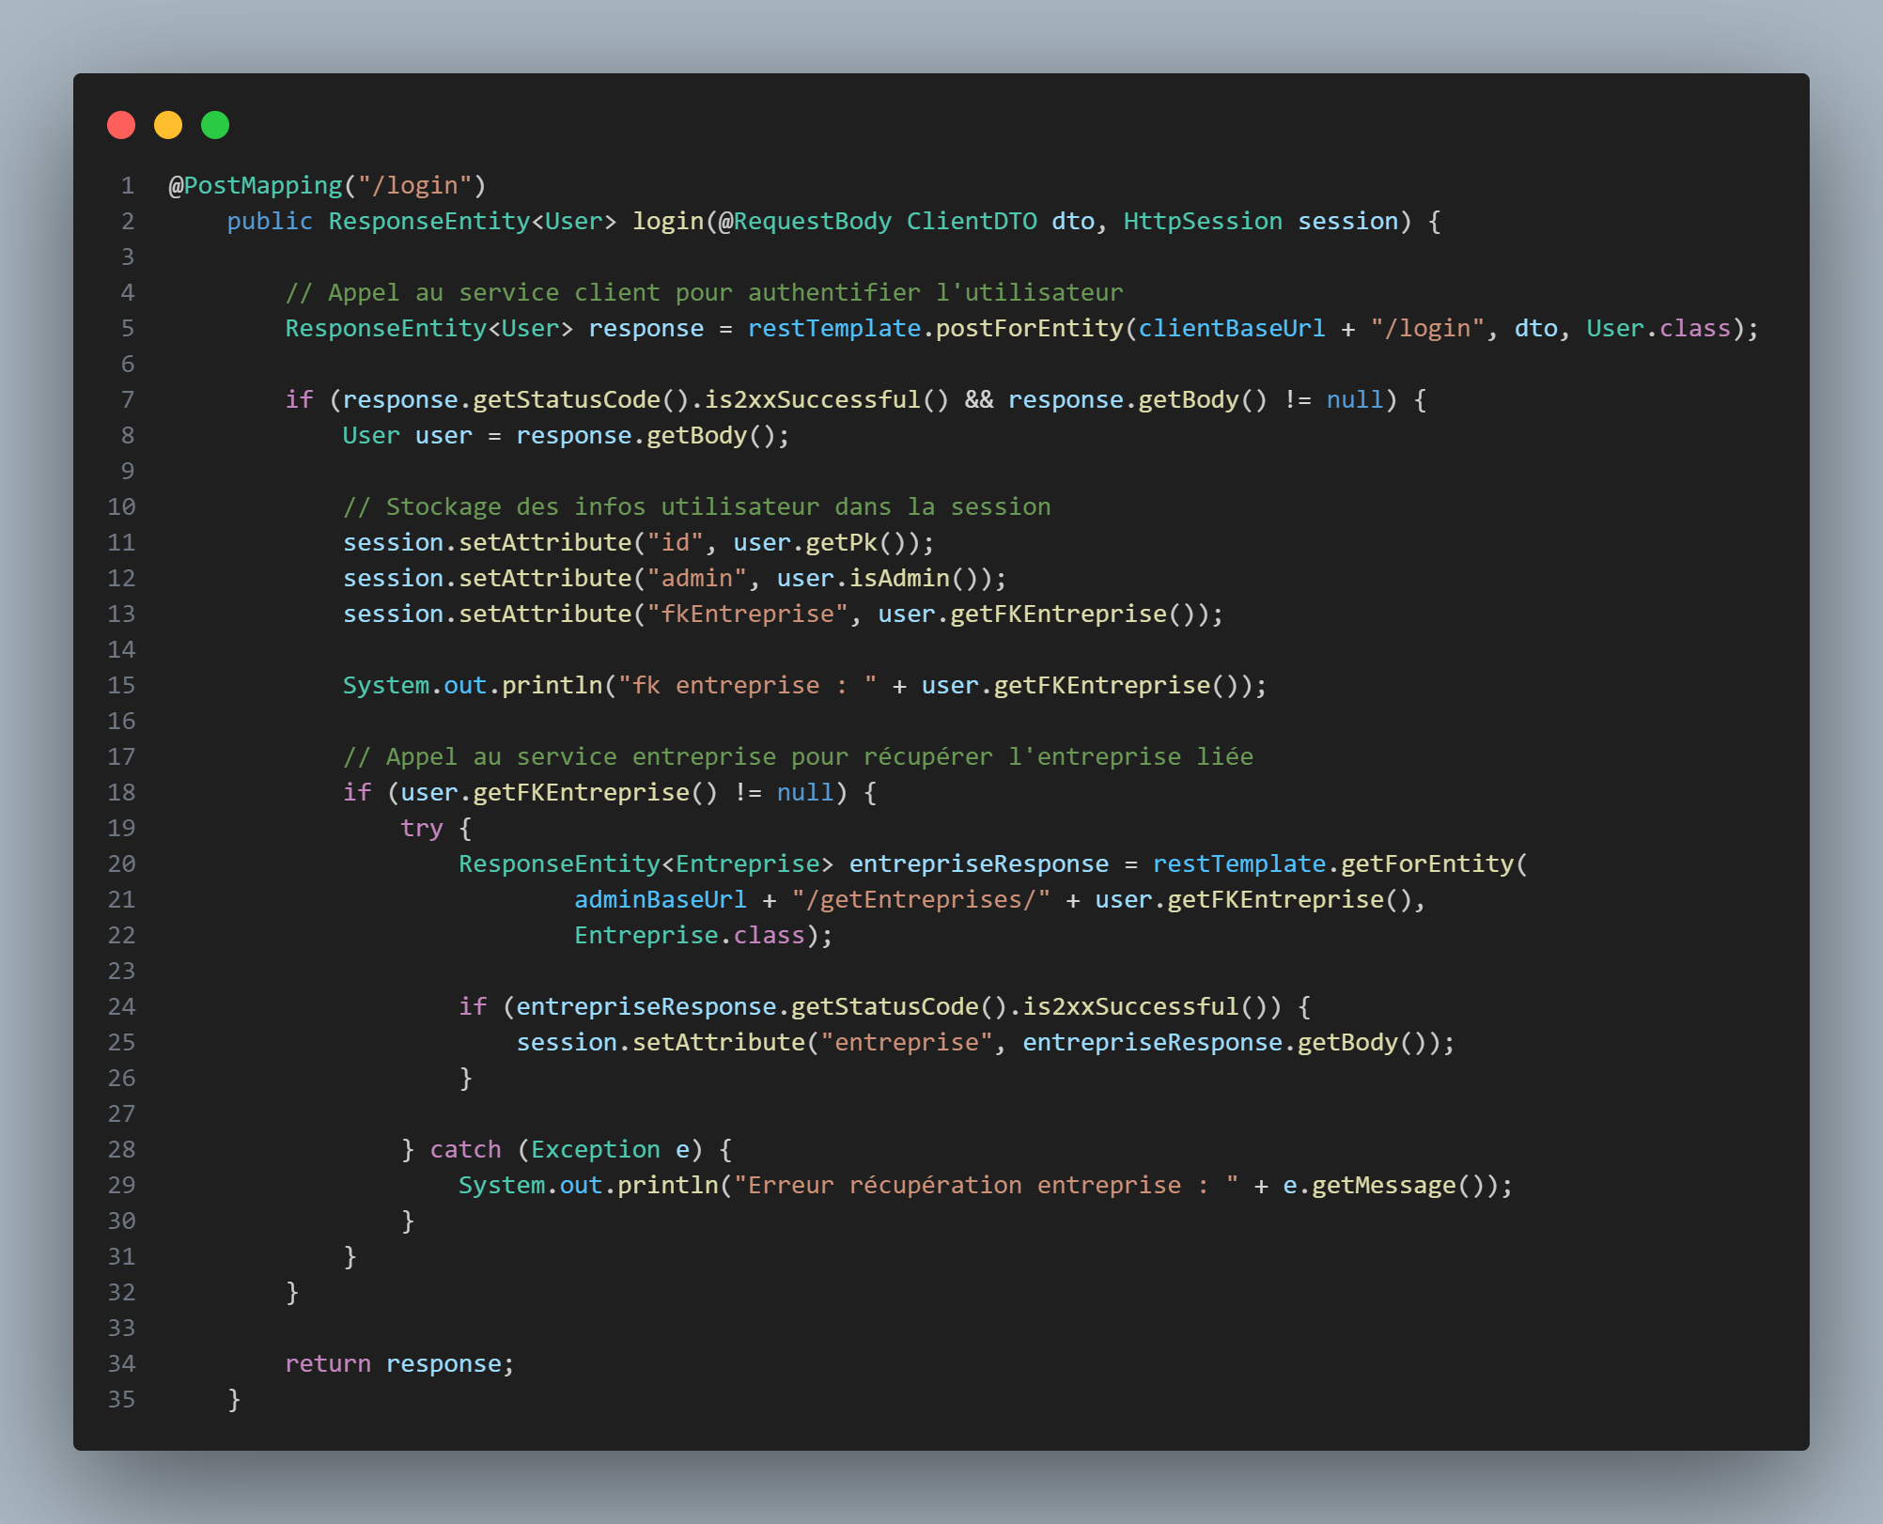

#### Register

Crée l’utilisateur via le micro-service du client qui possède la db où se trouve les utilisateurs et stocke les infos dans la session après l’inscription.

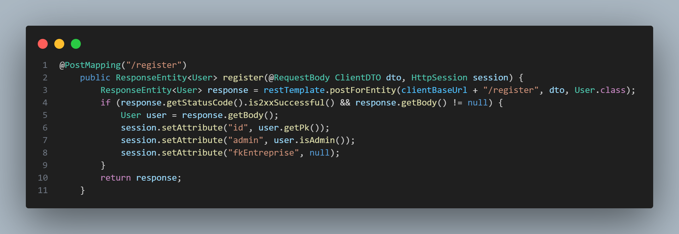

#### Logout

Supprime la session donc déconnexion.

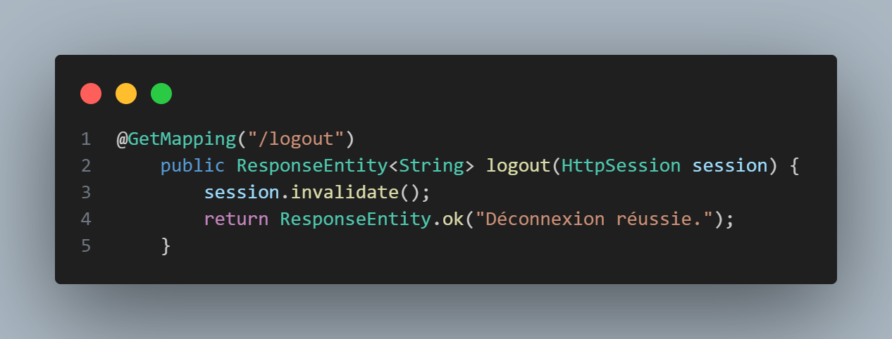

### Gestion des commandes (Client)

#### Commande

Permet de passer une commande via le microservice du client en faisant des requêtes pour les menus qui se trouvent dans la db de l’entreprise.

Nécessite une session active pour réaliser une commande.

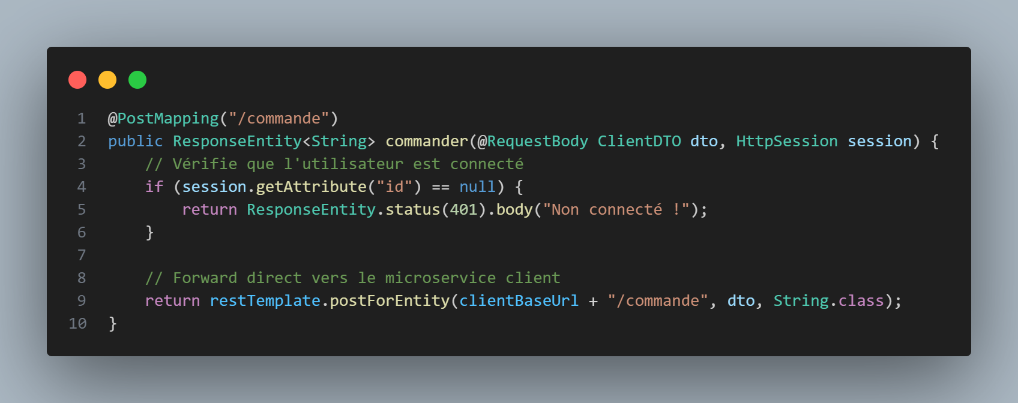

#### Users

Récupère soit l’user par l’id ou tous les users pour permettre de faire le login.

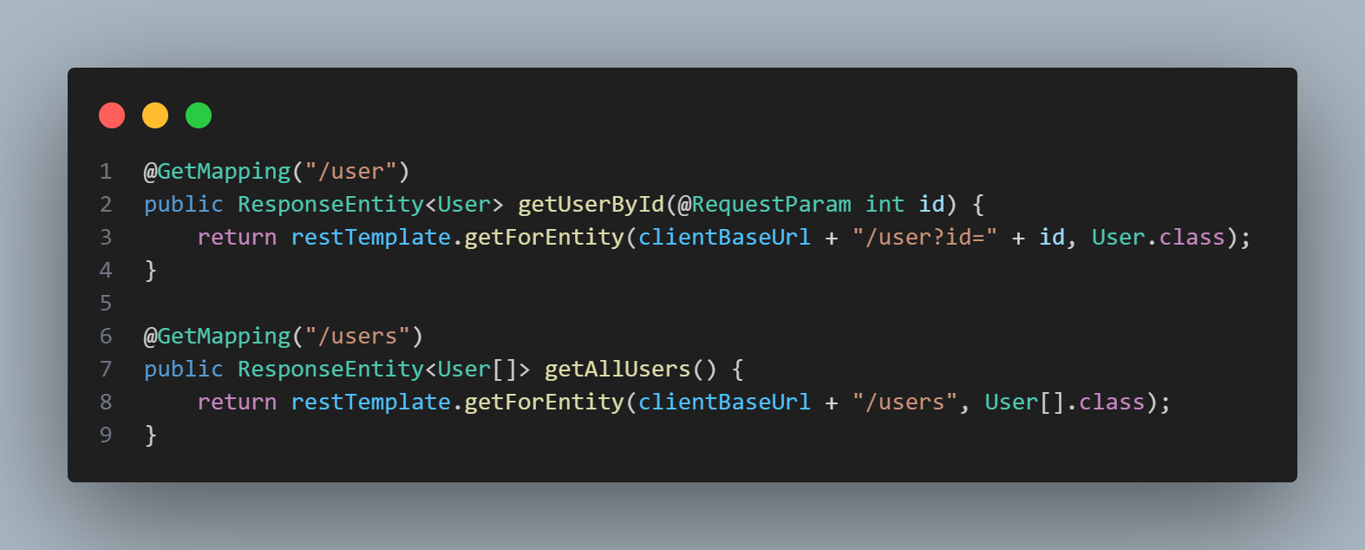

### Gestion des menus (Entreprise)

La gestion des menus peut être réalisé seulement si un User possédant une fkEntreprise est connecté.

#### Ajouter un menu

Créer un menu dans l’entreprise de l’user qui est connecté. Le fkEntreprise du User est forcé depuis la session.

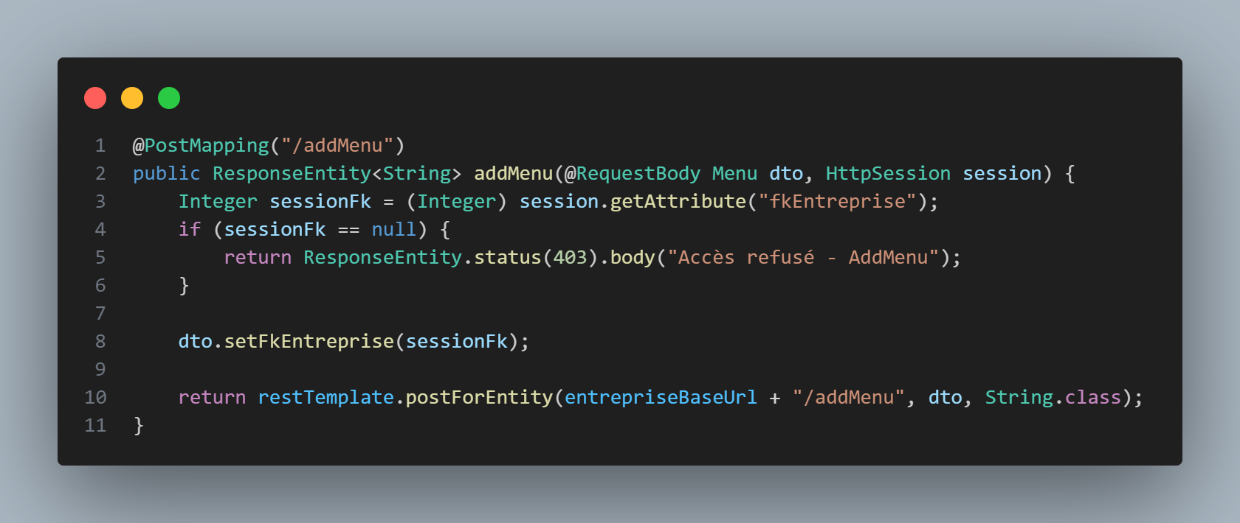

#### Modifier un menu

Permet la modification d’un menu d’une entreprise auquel l’user est connecté à l’aide du fkEntreprise et le même est forcé depuis la session.

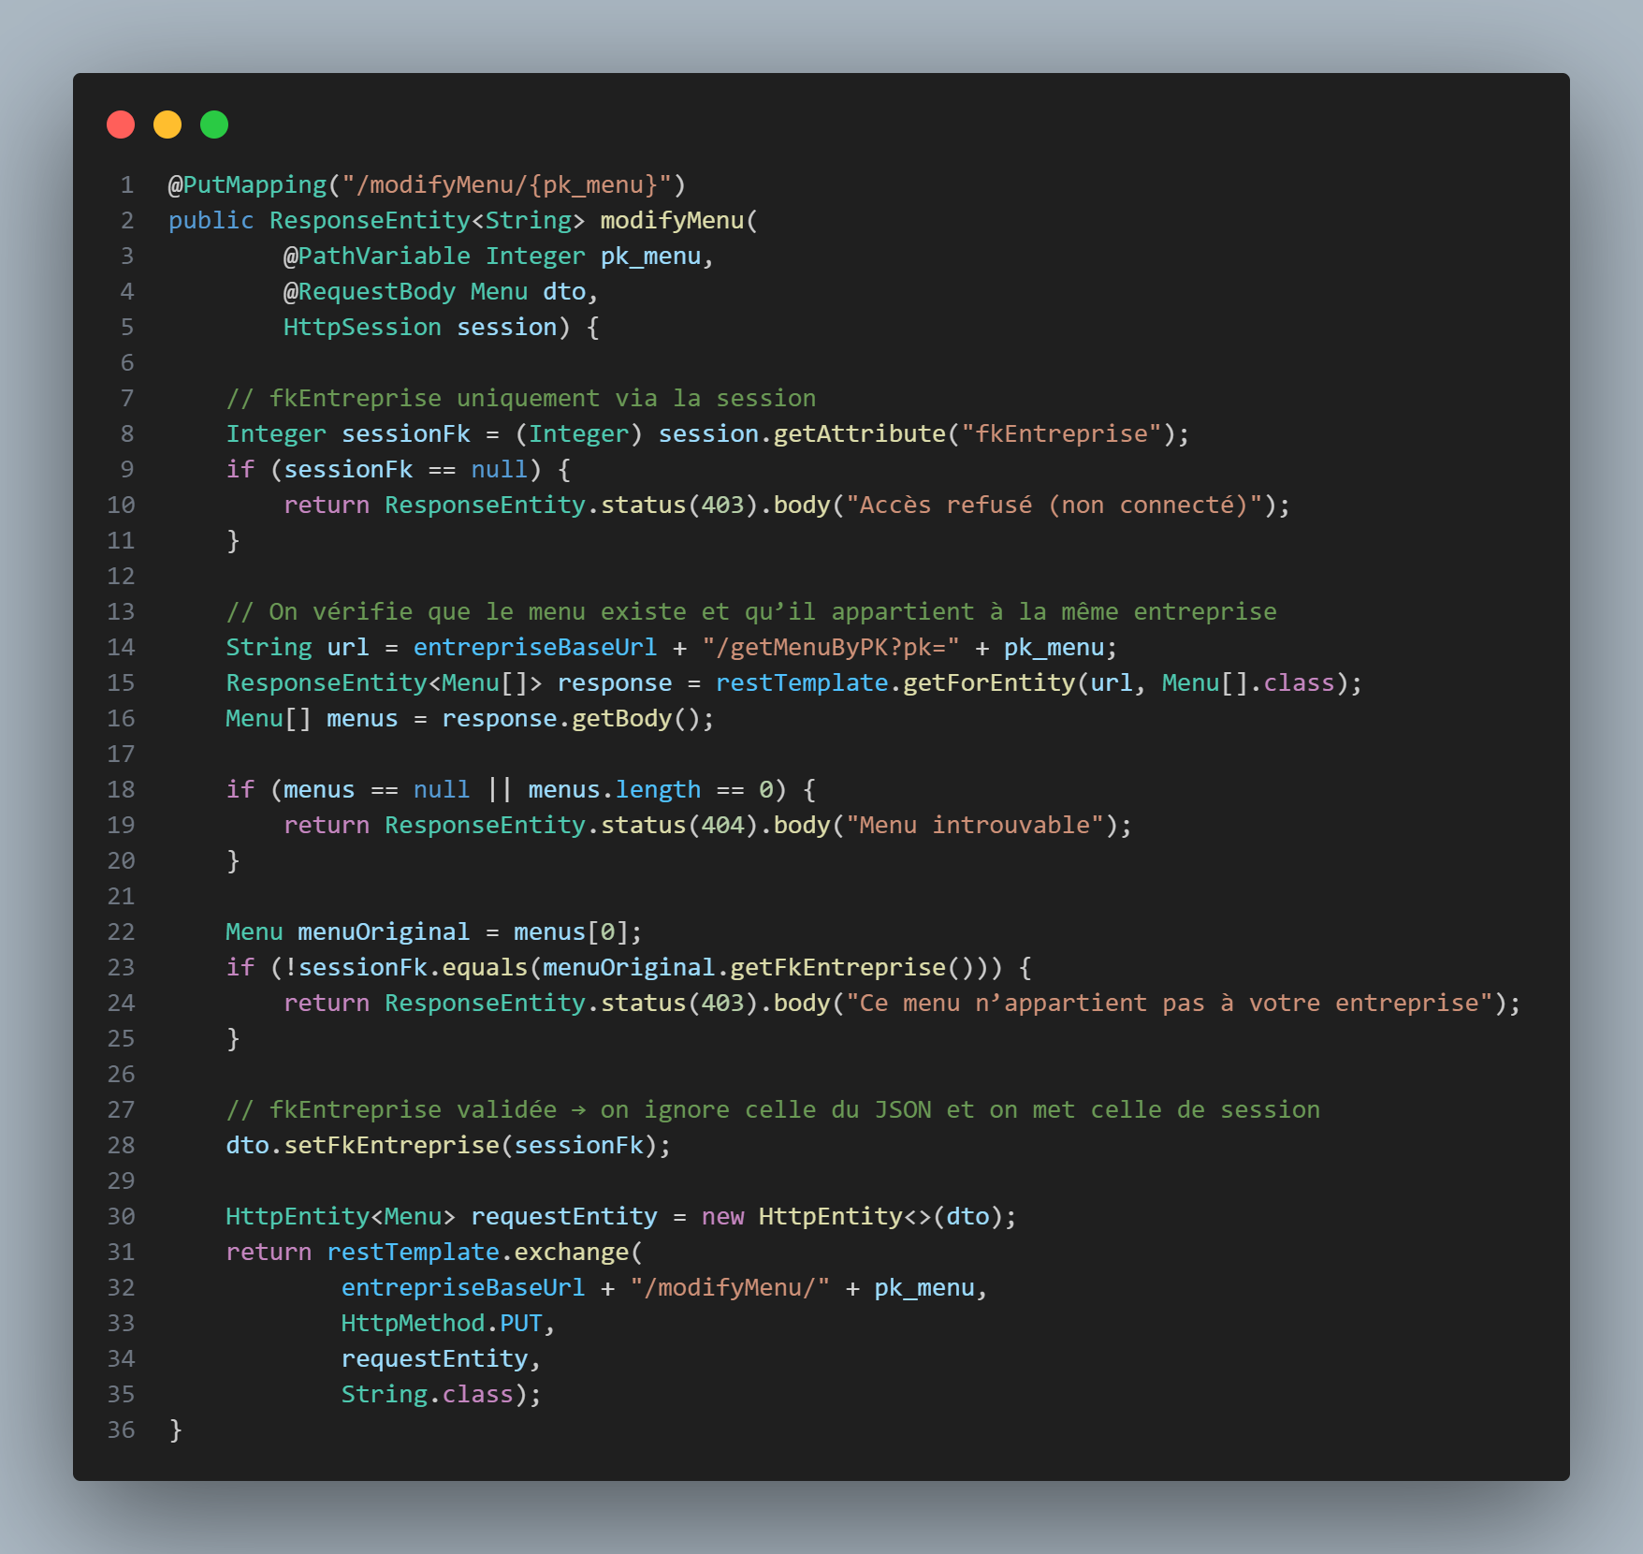

#### Supprimer un menu

Permet de supprimer un menu qui appartient à l’entreprise du User à l’aide de la session.

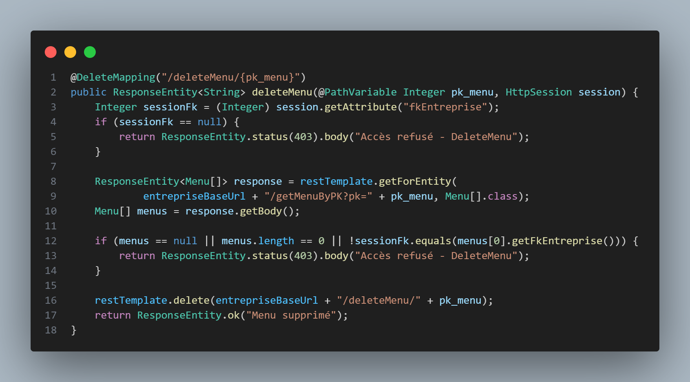

#### Getters des menus

Récupère les menus selon les différents paramètres données ou même tous les menus d’un coup.

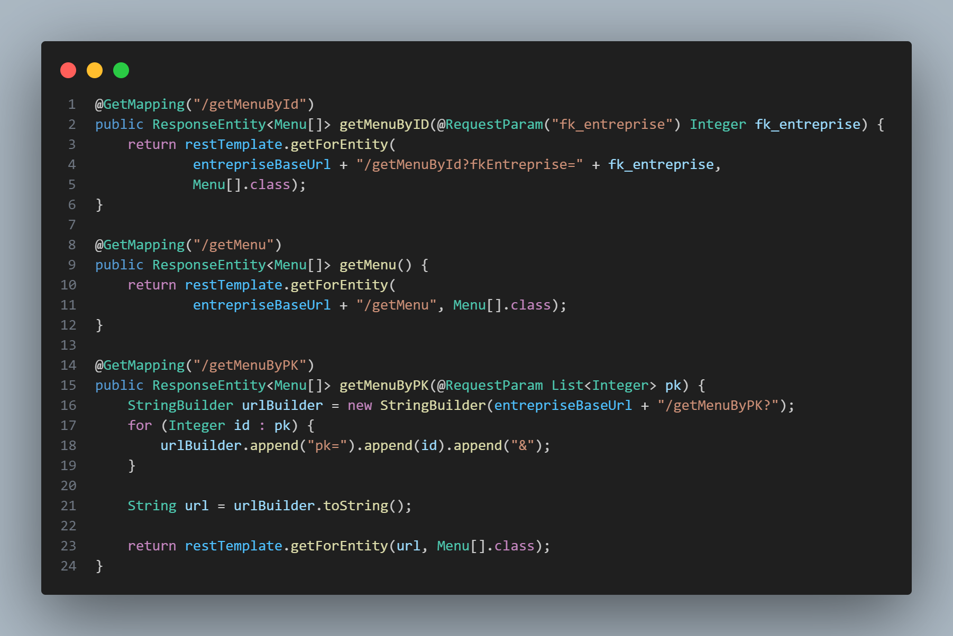

### Gestion des entreprises (Admin)

La gestion des entreprises peut qu’être faites si un admin est connecté.

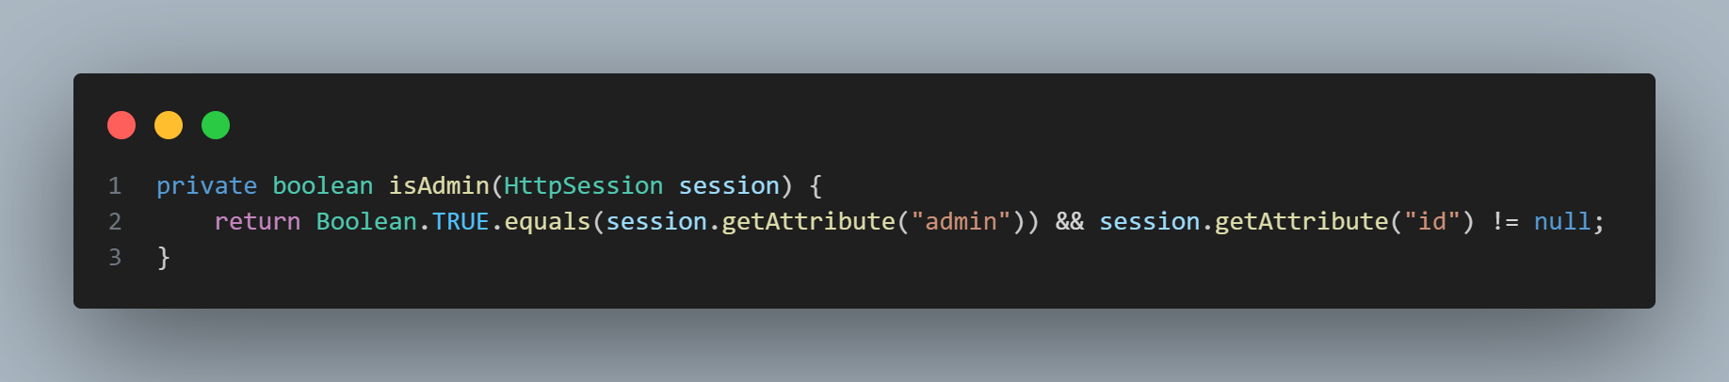

#### Ajouter une entreprise

Permet de faire l’ajout d’une nouvelle entreprise.

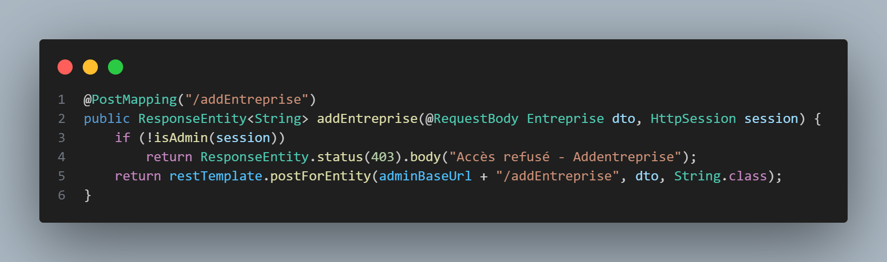

#### Modifier une entreprise

Permet de faire la modification d’une entreprise existante.

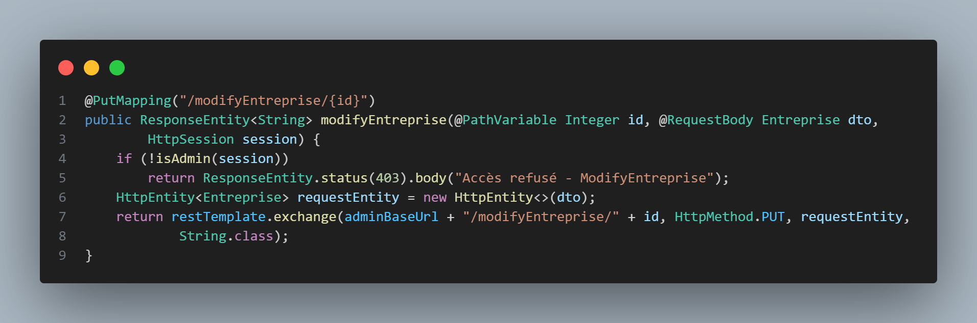

#### Supprimer une entreprise

Permet de supprimer une entreprise existante.

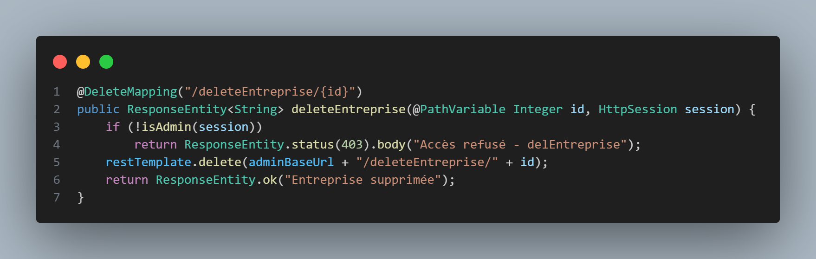

#### Getters des entreprises

Peut récupérer une entreprise par son ID ou directement récupérer toutes les entreprises.

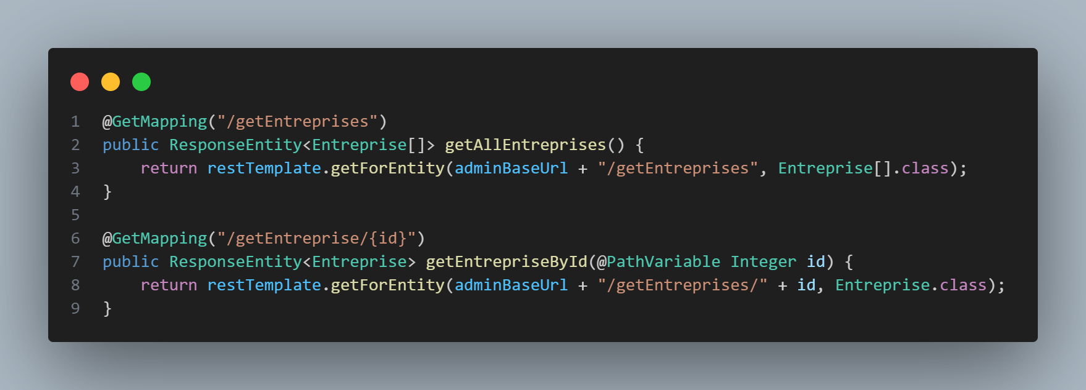

### Gestion des utilisateurs (Admin)

La gestion des utilisateurs peut qu’être faite lorsque qu’un admin est connecté



#### Ajouter un utilisateur

Permet de faire l’ajout d’un utilisateur.

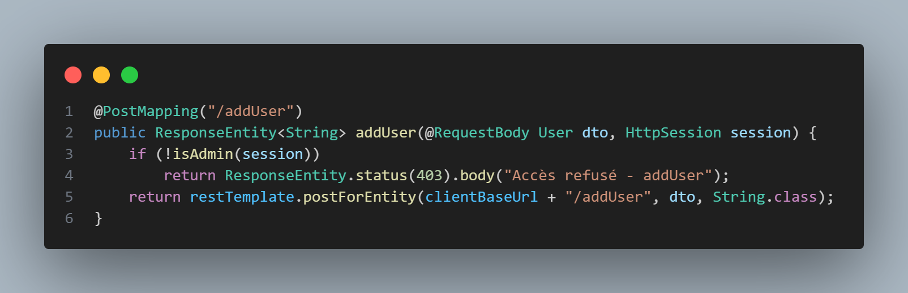

#### Modifier un utilisateur

Permet de faire la modification d’un utilisateur.

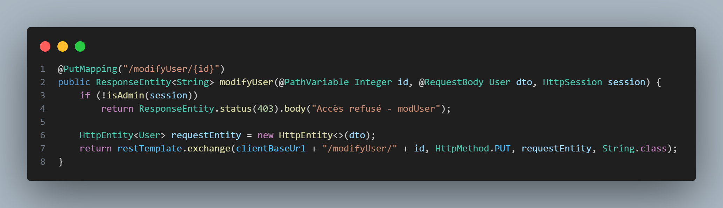

#### Supprimer un utilisateur

Permet de faire la suppression d’un utilisateur.

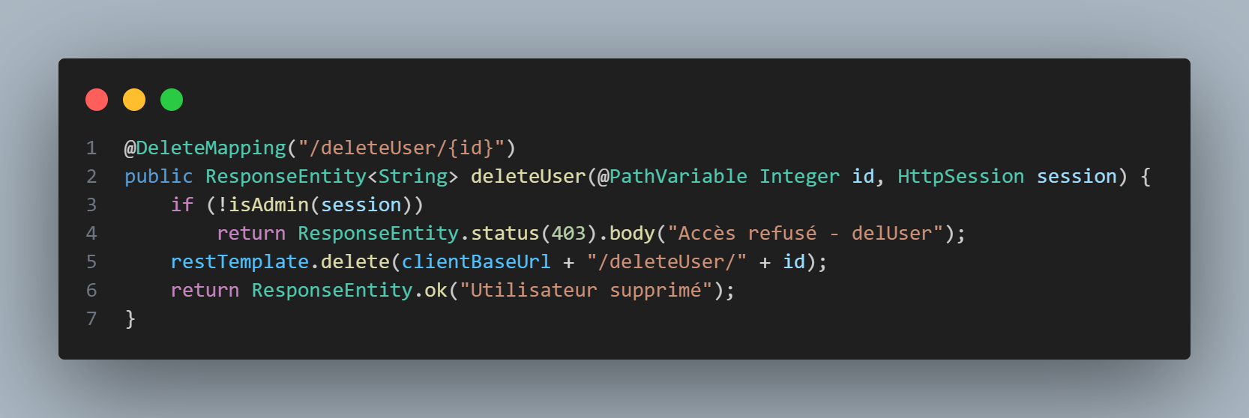

### Résumé du Gateway

Le GatewayController gère la session utilisateur, centralise tous les appels vers les différents microservices, filtre les droits d’accès (admin, entreprise), et vérifie que les ressources manipulées (menus, utilisateurs) appartiennent bien à l’entreprise de l’utilisateur connecté.

Il contient également les beans nécessaires (comme User, Menu, Entreprise) ainsi que les DTO utilisés pour l’échange de données avec les microservices.

# Implémentation des applications Rest client, Rest entreprise et Rest admin

## Une descente de code de l'API REST Client

### Controller

Le contrôleur REST client gère toutes les requêtes en liens avec les utilisateurs et les commandes. Il fait appel au DTO pour récupérer les infos reçus puis les renvoyés au worker pour récuper ou effectuer l’action demandée.

#### @PostMapping("/login")

* Reçoit un objet LoginDTO depuis le frontend (JSON)
* Authentifie l’utilisateur à l’aide de son login et mot de passe
* Retourne l’objet User si les identifiants sont corrects, sinon null

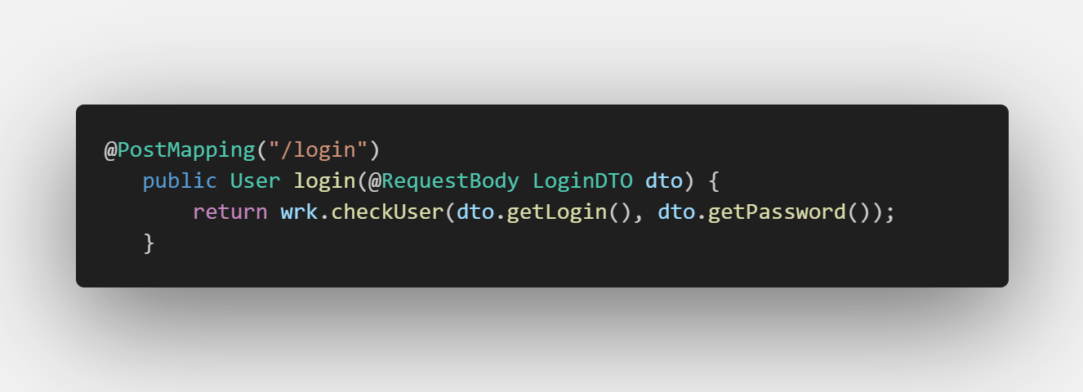

#### @PostMapping("/register")

* Reçoit un objet RegisterDTO contenant les informations du nouvel utilisateur
* Insère le nouvel utilisateur en base
* Retourne l’objet User si l’ajout est un succès, sinon null

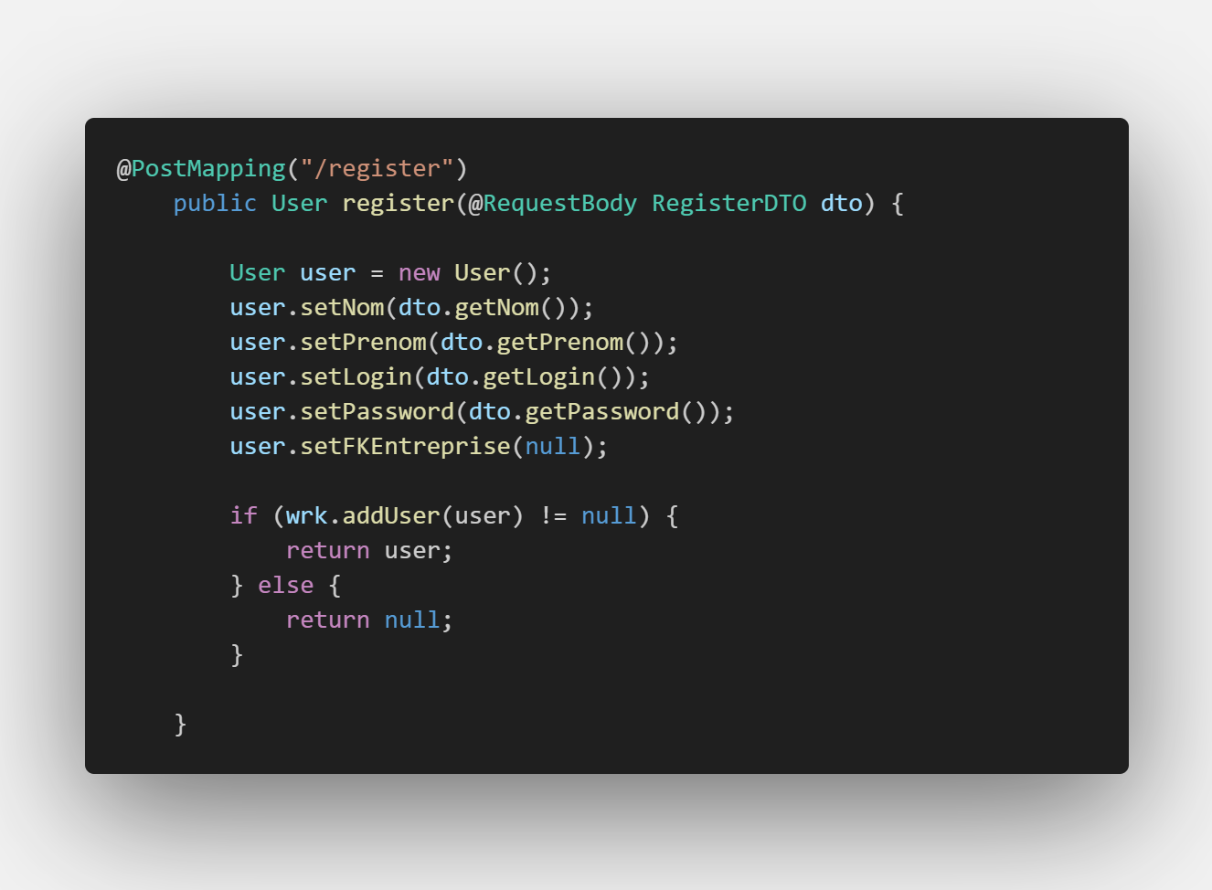

### @PostMapping("/commande")

* Reçoit un objet CommandeDTO contenant le login, la liste des menus commandés et le total
* Ajoute une commande pour un utilisateur donné
* Retourne true si la commande est ajoutée avec succès

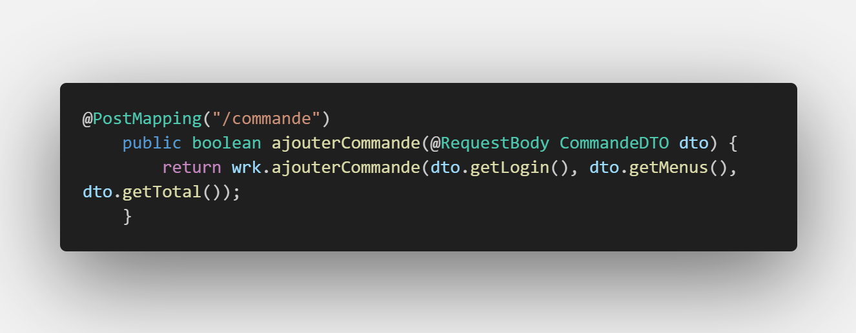

### @GetMapping("/users")

* Retourne tous les utilisateurs présents en base

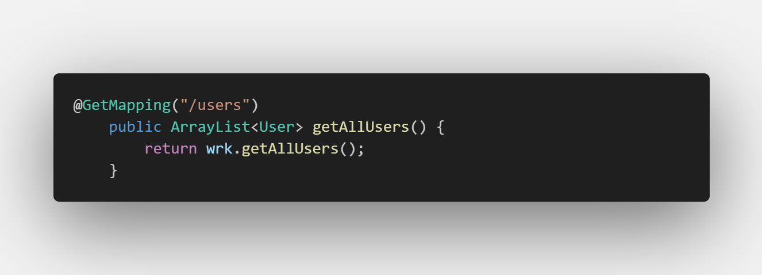

#### @GetMapping("/user")

* Permet de récupérer un utilisateur en fonction de son ID
* Retourne un 404 si l’utilisateur est introuvable

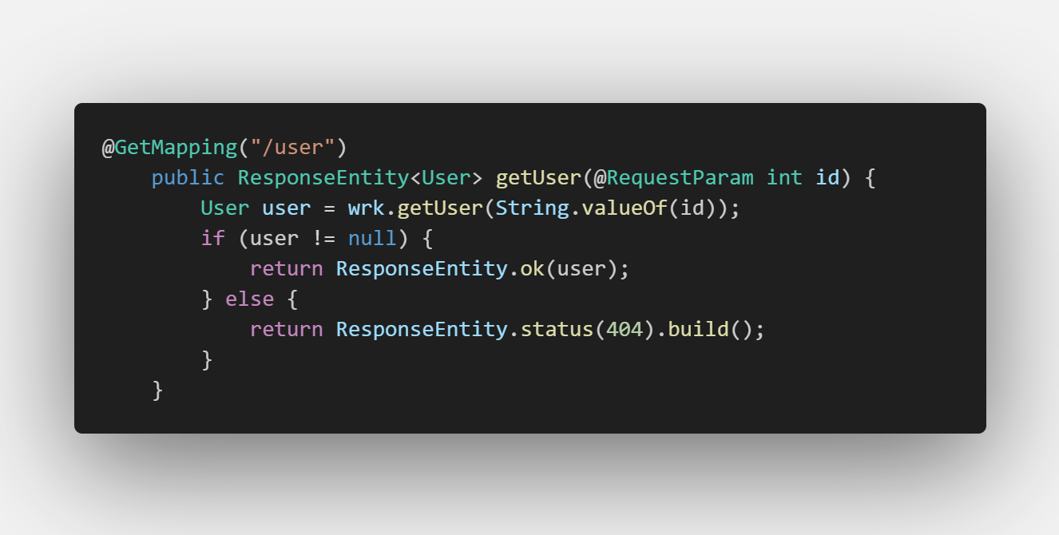

#### ➔ @PostMapping("/addUser")

* Reçoit un objet User depuis le frontend
* Ajoute l’utilisateur dans la base
* Retourne l’utilisateur ajouté ou une erreur 400 en cas d’échec

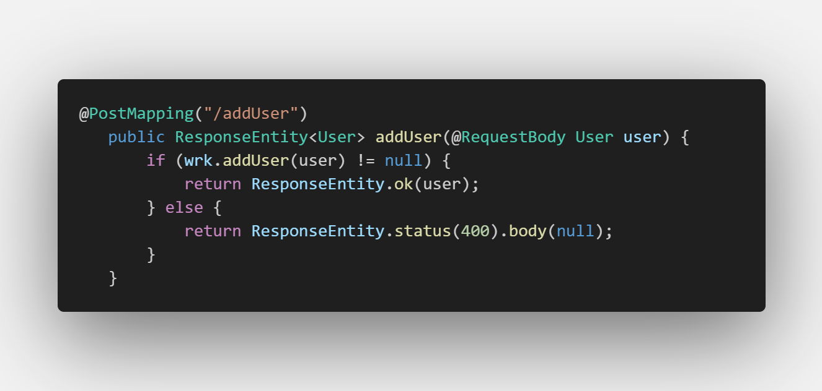

#### @DeleteMapping("/deleteUser/{id}")

* Supprime un utilisateur à partir de sa clé primaire
* Retourne un message d’erreur si l’utilisateur est introuvable

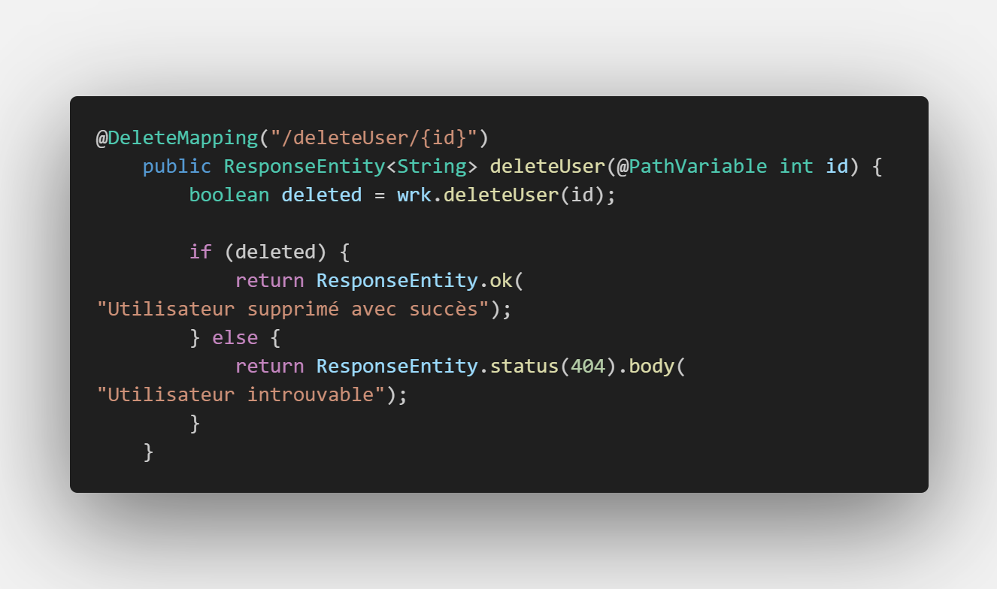

#### ➔ @PutMapping("/modifyUser/{id}")

* Permet de modifier un utilisateur à partir de son ID
* Les nouvelles données sont reçues dans le @RequestBody
* Retourne l’utilisateur mis à jour ou 404 si l’utilisateur est introuvable

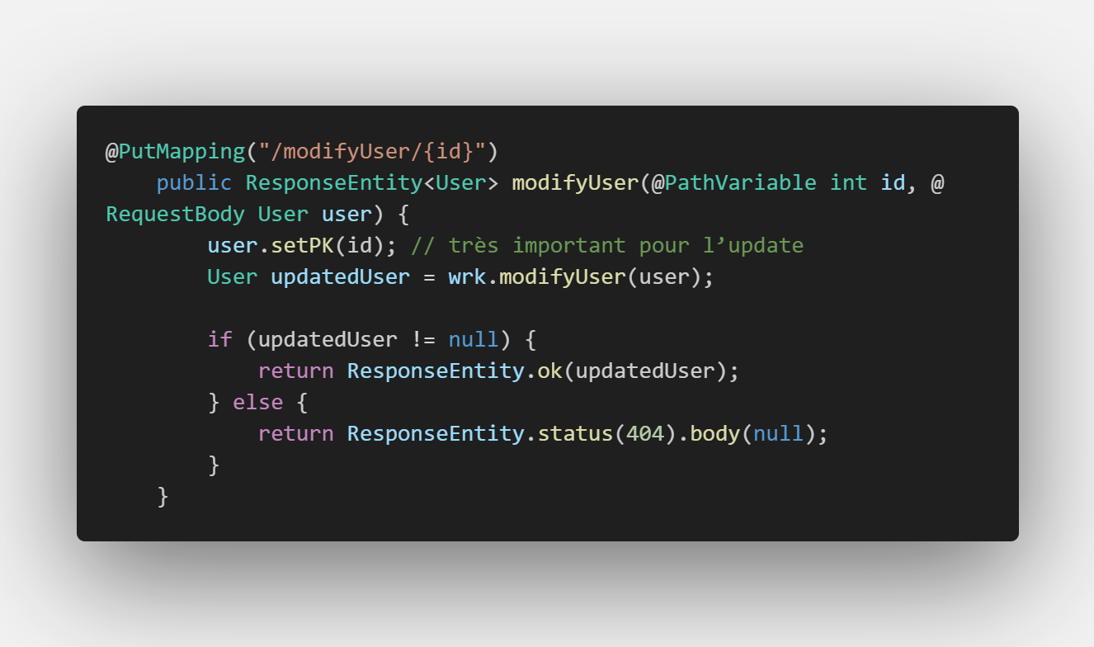

### Service

Le service est découpé en deux parties, le worker qui est permet de rediriger dans les bonnes sous-couches métier et le wrkDB qui permet d’interagir avec la base de données :

#### Wrk

Le Wrk dans ce contexte n’est pas nécessaire mais a été intégrer pour respecter le principe MVC. Dans ce projet il redirige toutes les requêtes vers le wrkDB

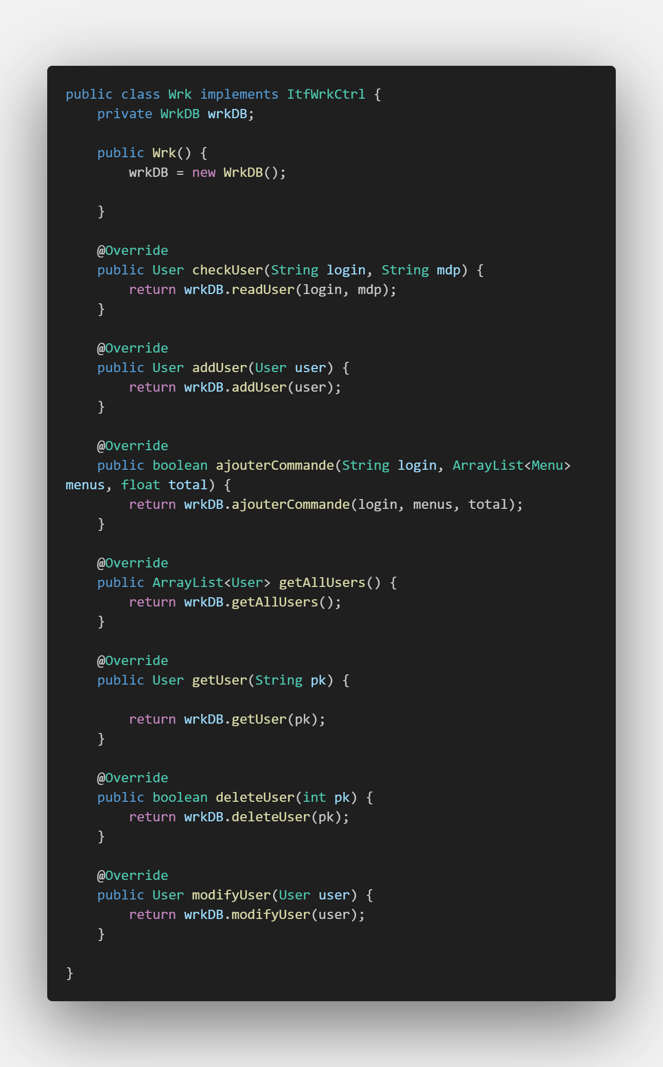

#### WrkDB

#### Connexion à la base

* La classe WrkDB établit une connexion à la base de données MySQL via JDBC.
* L'URL, l'utilisateur et le mot de passe sont stockés en constantes.
* Le constructeur appelle dbConnect() et initialise le hashage via BCryptPasswordEncoder.

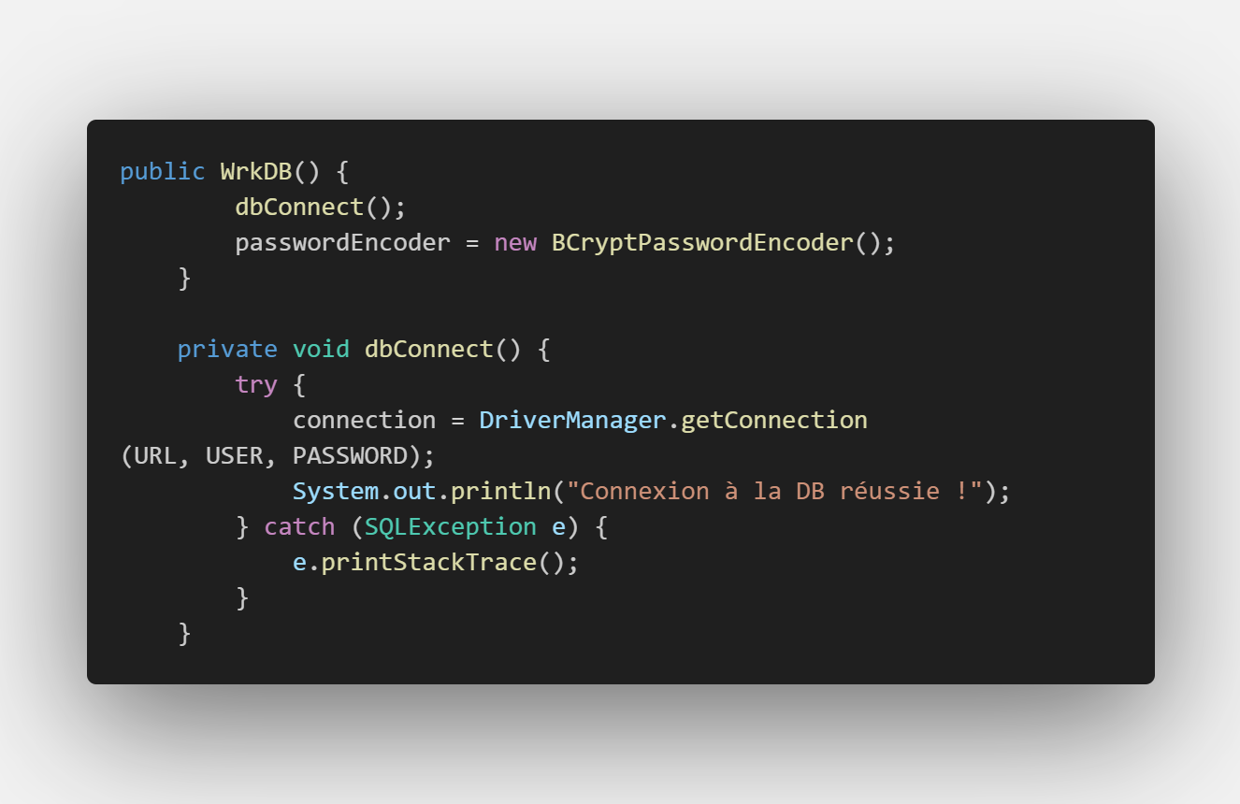

#### Déconnexion à la base

* Termine la connexion à la base

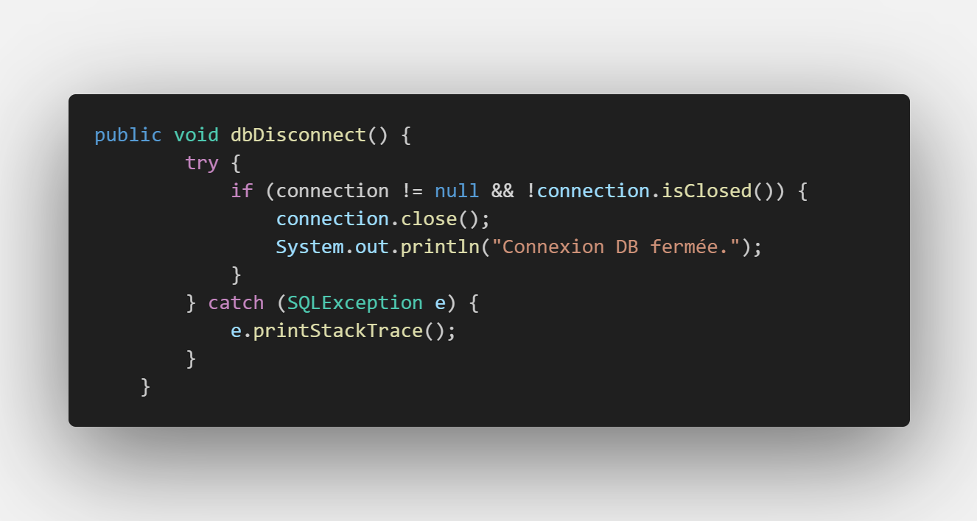

#### Authentification (readUser)

* Recherche un utilisateur par login.
* Compare le mot de passe fourni avec le hash en base.
* Retourne un objet User si l’authentification réussit.



#### Lecture d’un utilisateur (getUser)

* Recherche un utilisateur par sa clé primaire (PK_Users).
* Utilisé pour l’affichage des données précises d’un utilisateur.

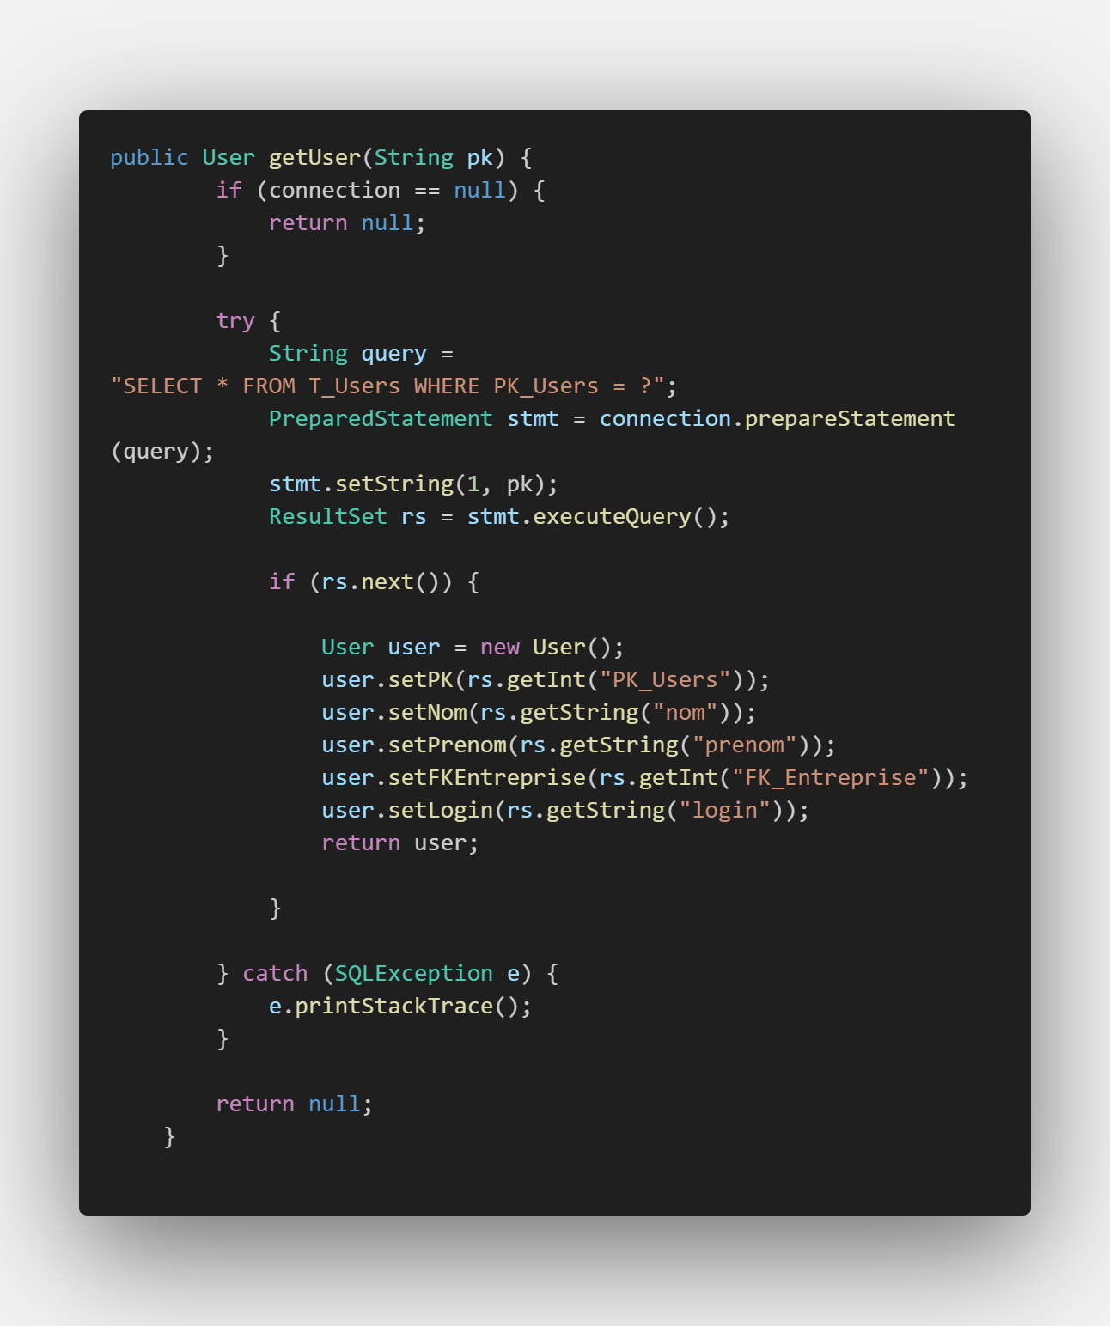

#### Lecture de tous les utilisateurs (getAllUsers)

* Retourne tous les utilisateurs sous forme d’une ArrayList<User>.
* Ne renvoie **jamais** les mots de passe (le champ est mis à null).

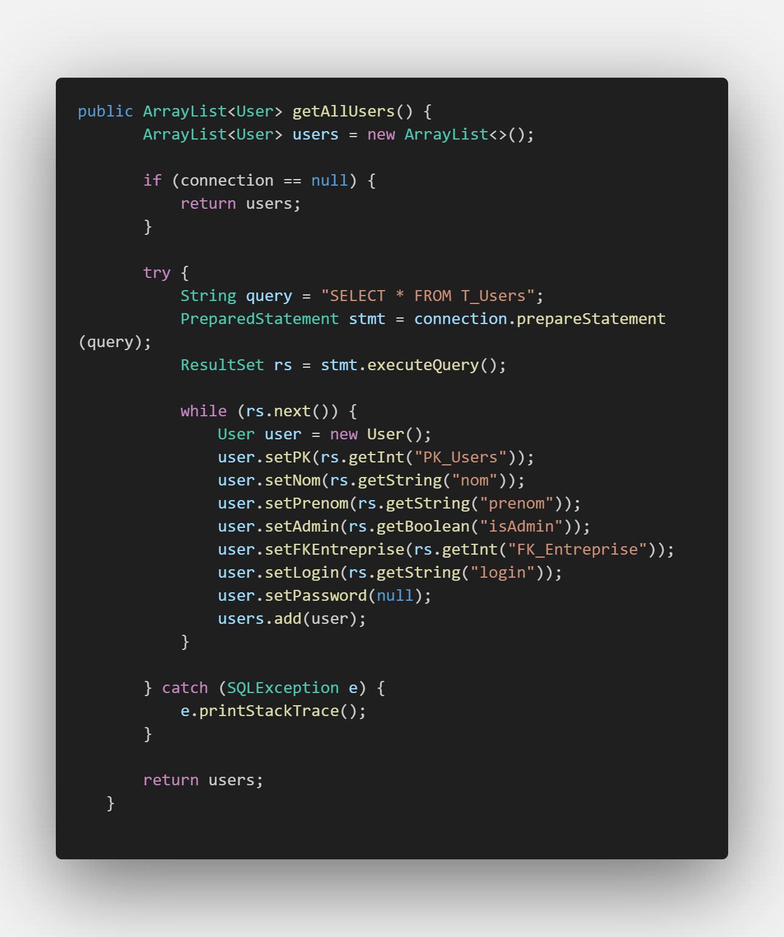

#### Création d’un utilisateur (addUser)

* Insère un utilisateur dans la base, après avoir hashé son mot de passe.
* Retourne l’objet avec l’ID généré.
* La requête est encapsulée dans une **transaction**.

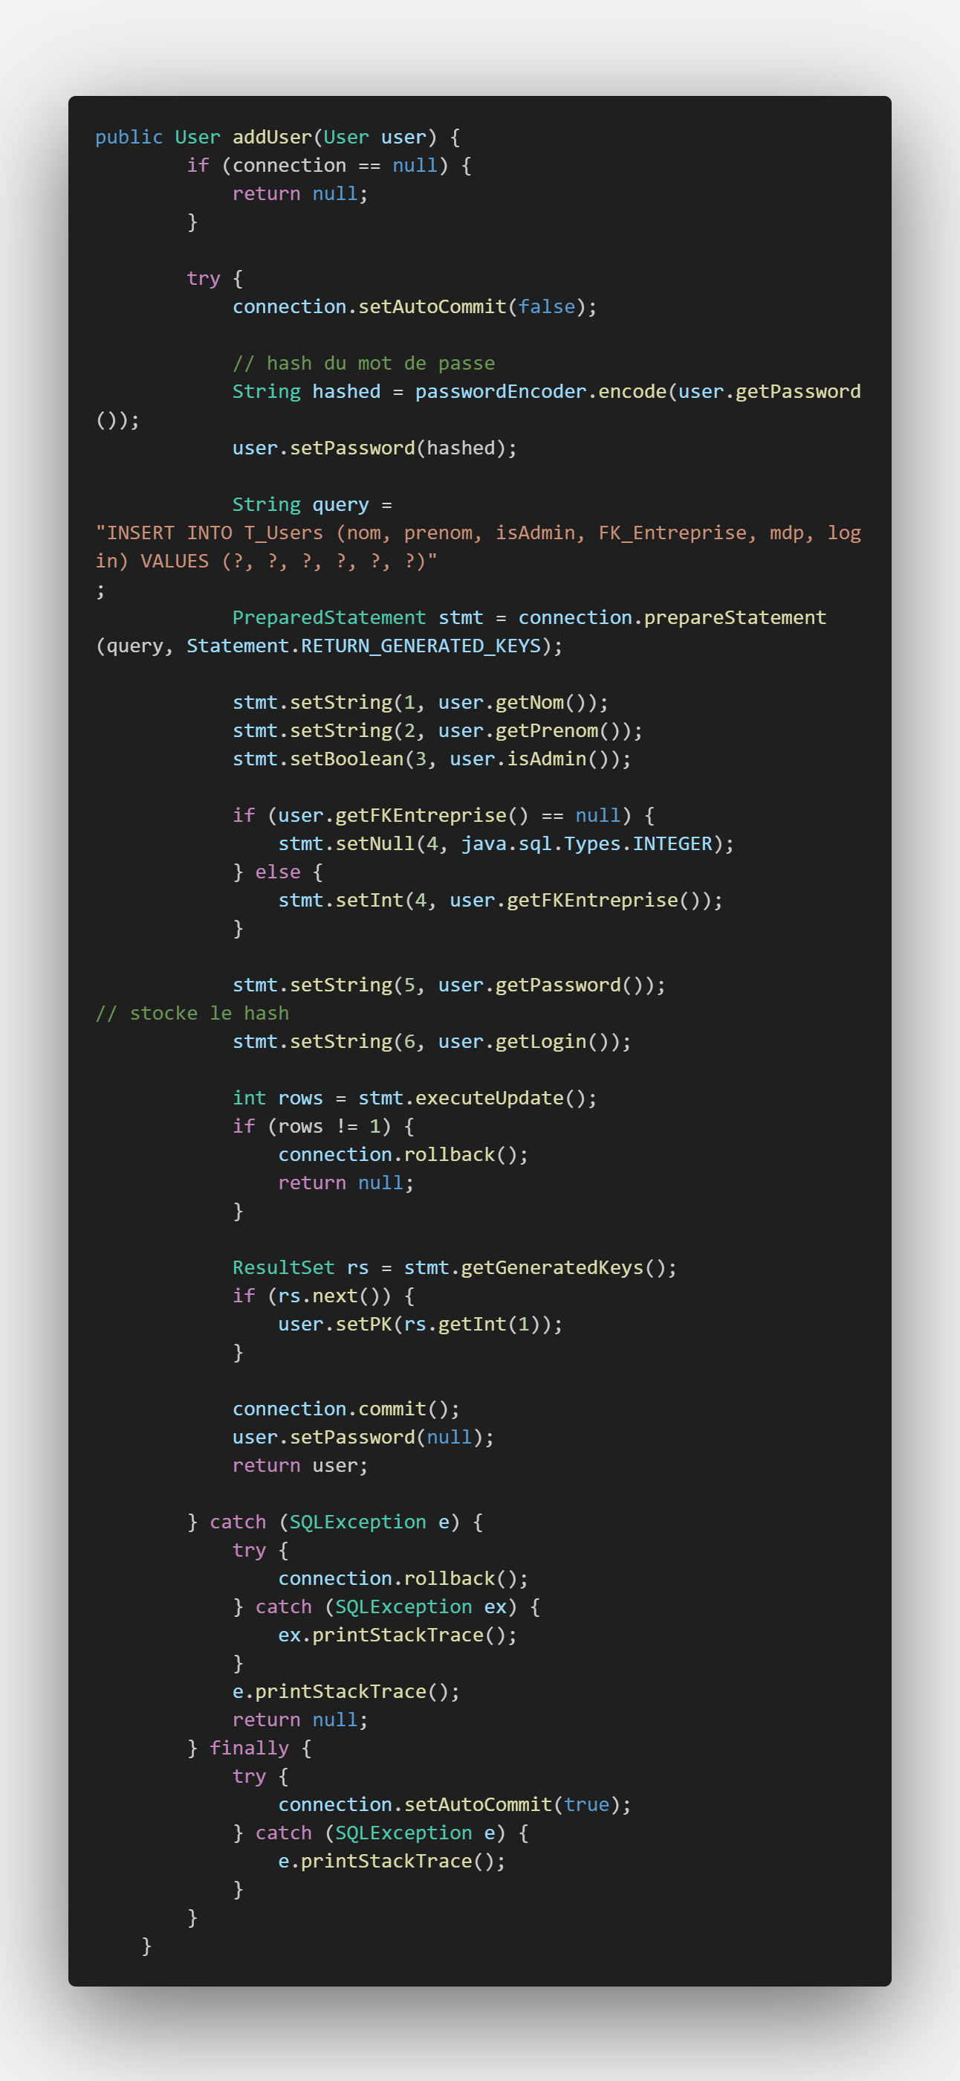

#### Suppression d’un utilisateur (deleteUser)

* Supprime un utilisateur selon sa clé primaire.
* Retourne true si la suppression a été faite.
* Transactionnelle.

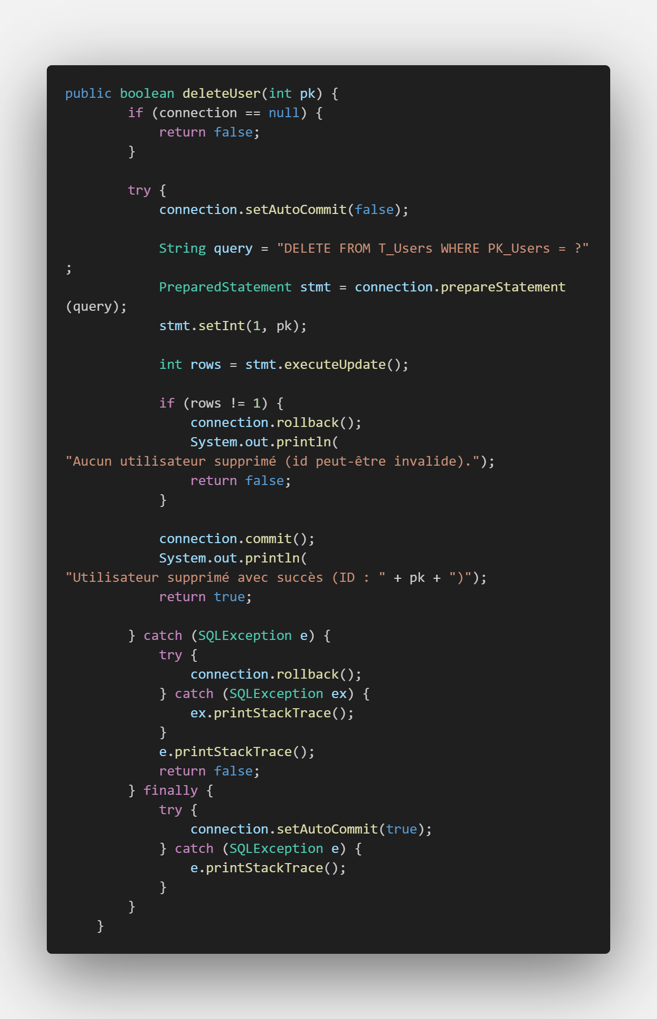

#### Modification d’un utilisateur (modifyUser)

* Met à jour les informations d’un utilisateur.
* Si un nouveau mot de passe est fourni, il est re-hashé.
* Protégé via transaction, rollback en cas d’échec.

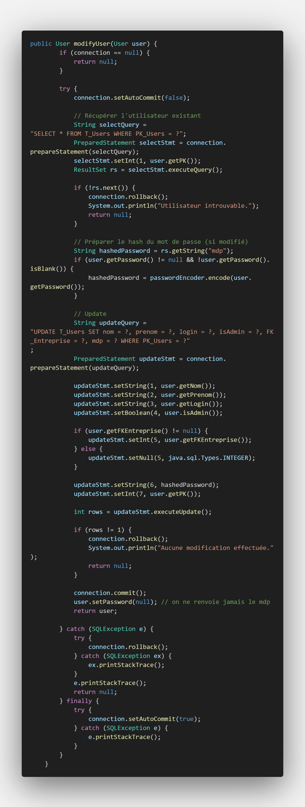

#### Ajout d’une commande (ajouterCommande)

* Récupère l’utilisateur par login.
* Récupère les vrais menus via l’API Gateway pour recalculer le total.
* Valide la cohérence entre les prix des menus et le total transmis.
* Insère la commande et les menus associés dans T_Commande et TR_CommandeMenus.
* Utilise RestTemplate pour les appels inter-services.

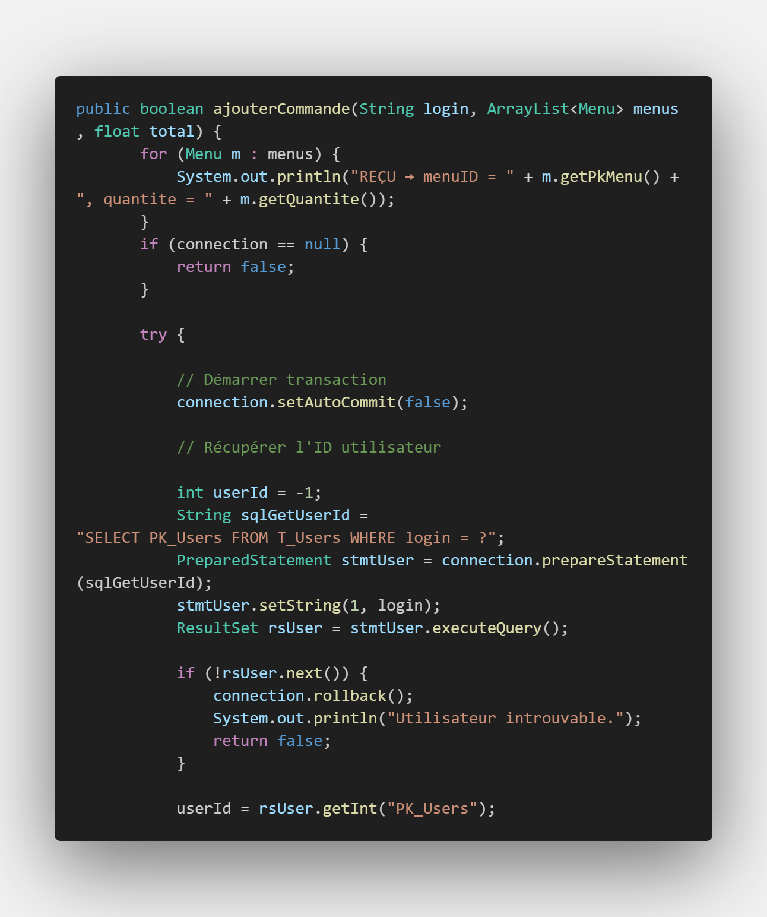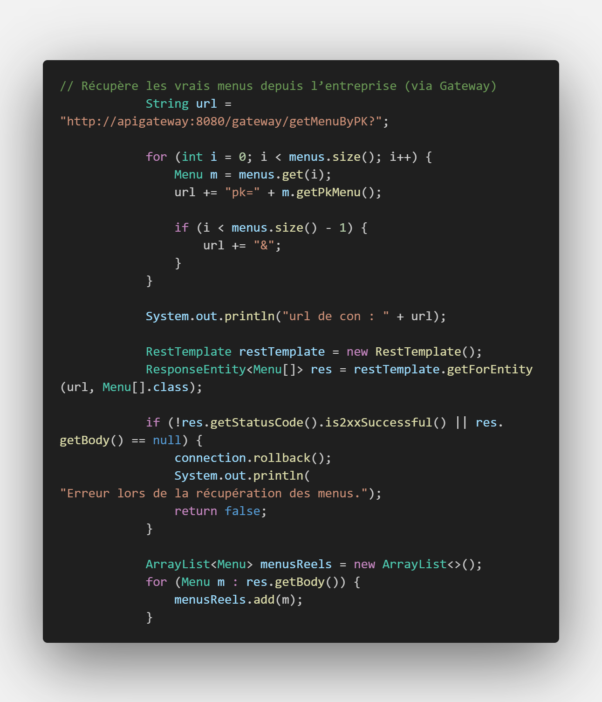

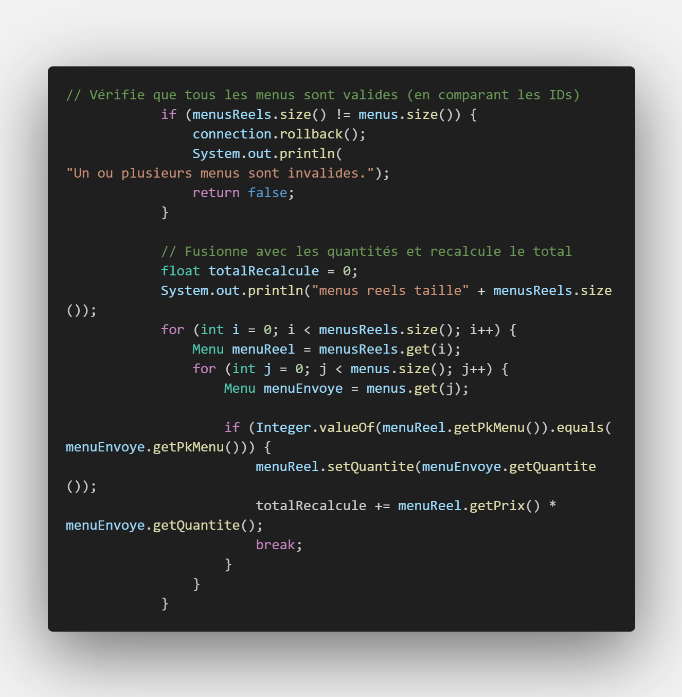

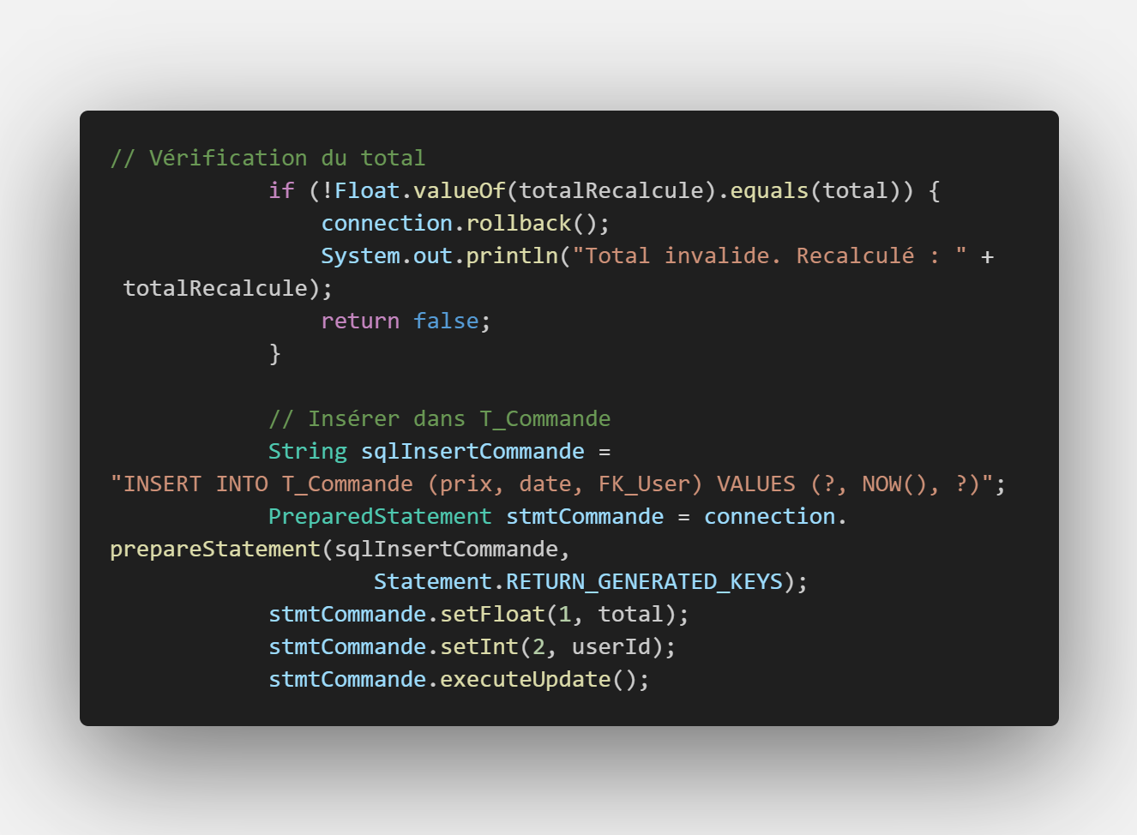

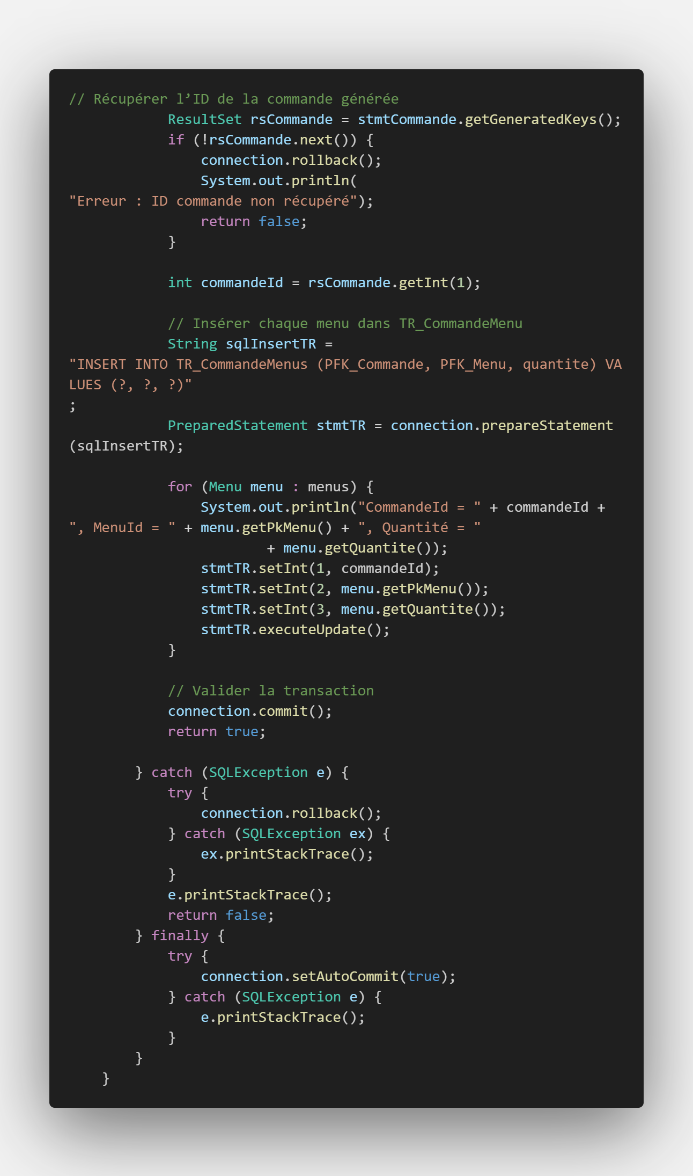

### DTO

#### LoginDTO

Le LoginDTO est un **objet de transfert de données** utilisé lors du processus de connexion d’un utilisateur.

* Il contient uniquement deux champs :
  + login → Identifiant de l’utilisateur.
  + password → Mot de passe saisi depuis le frontend.
* Cet objet est utilisé dans le corps (@RequestBody) d’une requête HTTP POST vers /login.
* Il permet de **transmettre de manière sécurisée** les informations nécessaires à l’authentification.

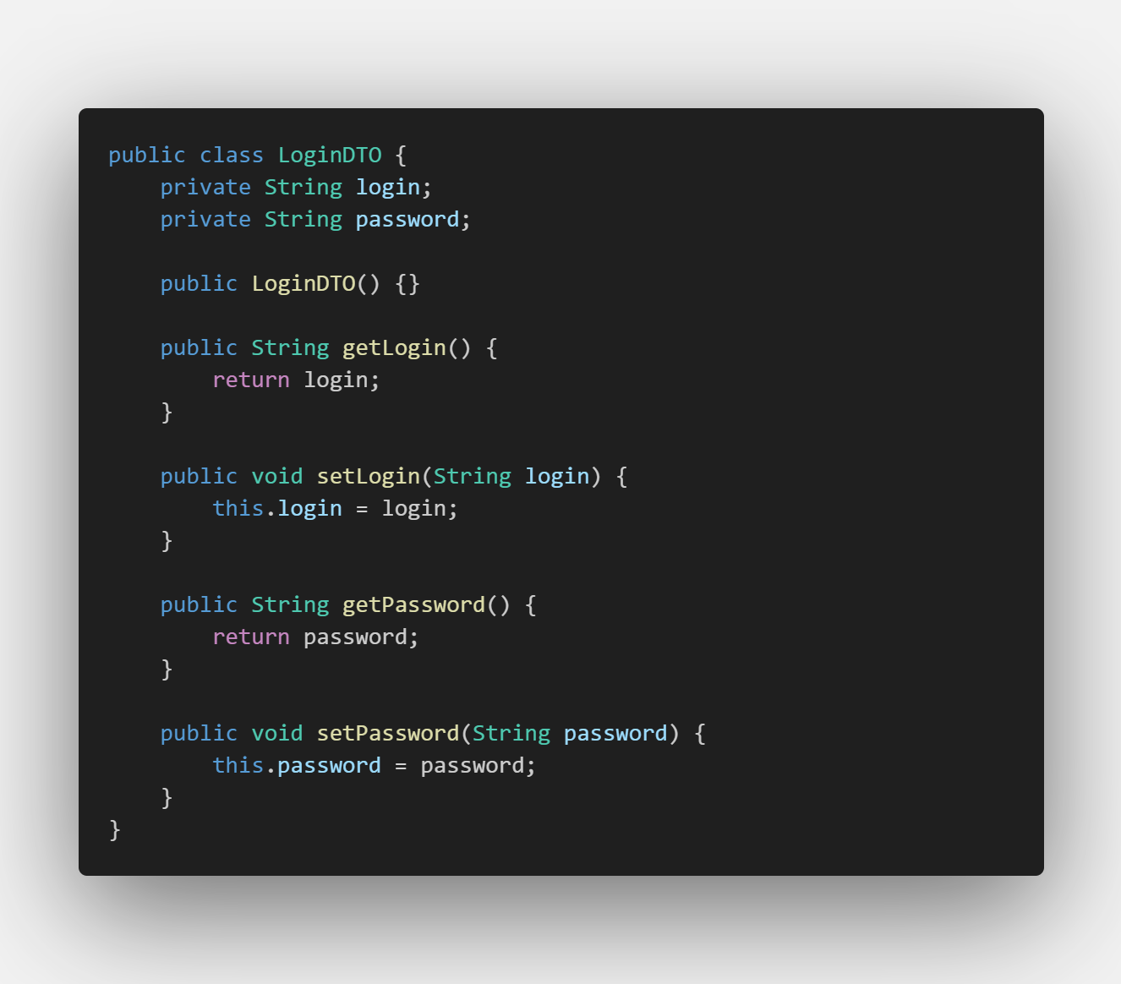

#### RegisterDTO

Le RegisterDTO est utilisé lors de l’inscription d’un nouvel utilisateur.

* Il contient les **informations personnelles** nécessaires à la création d’un compte :
  + nom
  + prenom
  + login
  + password (sera hashé côté serveur)
  + admin (booléen permettant d’attribuer ou non les droits administrateur)
* C’est le **point d’entrée** utilisé par l’endpoint /register.
* Ce DTO est transformé ensuite en un objet User dans la couche Controller

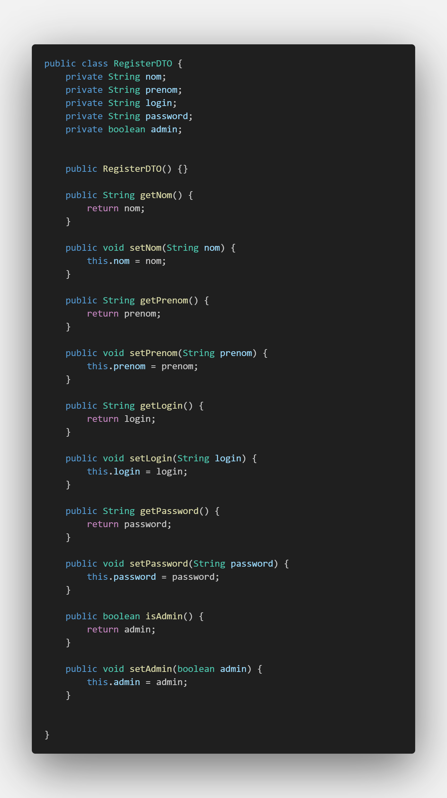

#### CommandeDTO

Le CommandeDTO est utilisé pour transmettre une commande complète depuis le frontend vers le backend.

* Il regroupe trois informations clés :
  + login → Permet d’identifier l’utilisateur qui passe commande.
  + menus → Liste d’objets Menu (contenant également les quantités).
  + total → Montant total que le client pense devoir payer.
* Ce DTO est crucial car il permet :
  + La **validation des menus** via une API distante (API Gateway).
  + Le **recalcul du total** côté serveur pour détecter les éventuelles manipulations.
  + L’insertion des données dans les tables T_Commande et TR_CommandeMenus.

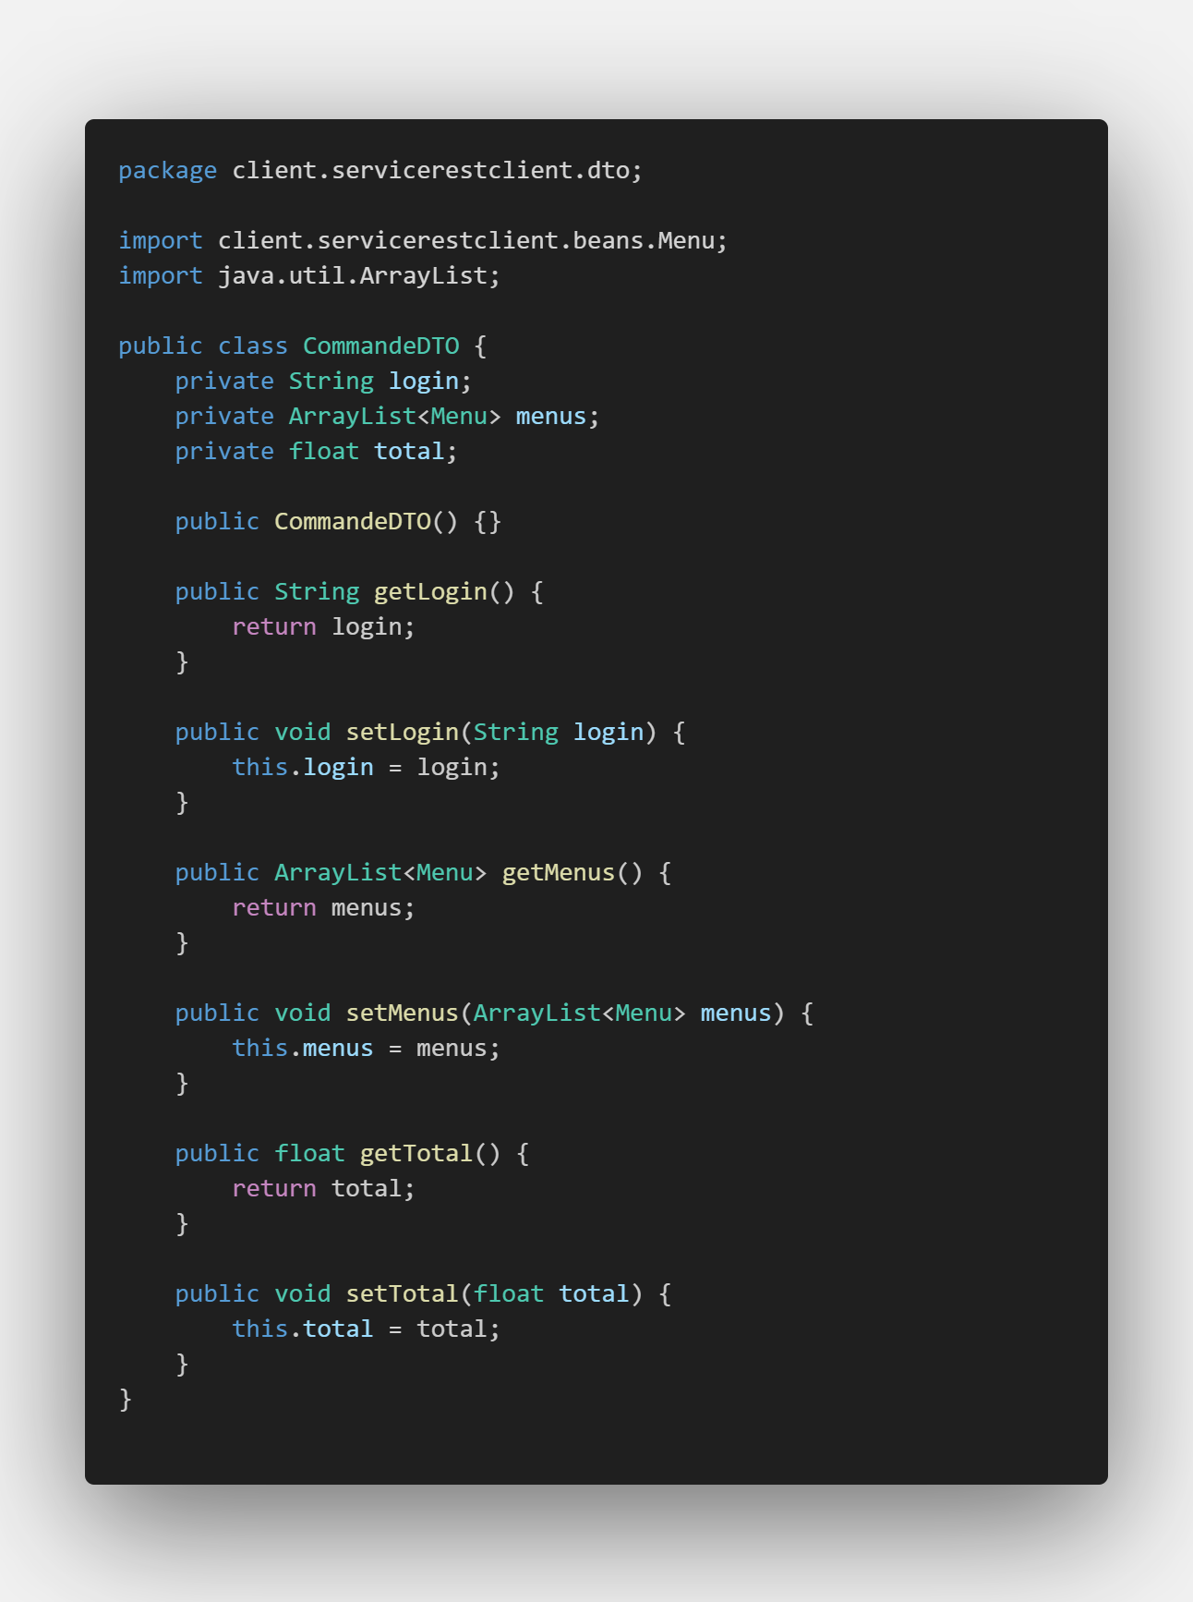

## Une descente de code de l'API REST Entreprise

### Controller

Le contrôleur REST EntrepriseController gère les requêtes HTTP liées aux **menus**. Il fait appel à la couche MenuService pour exécuter la logique métier.

* + @PostMapping(path = "/addMenu")
* Reçoit un objet MenuDTO depuis le frontend (au format JSON).
* Envoie les données au service pour créer un nouveau menu..

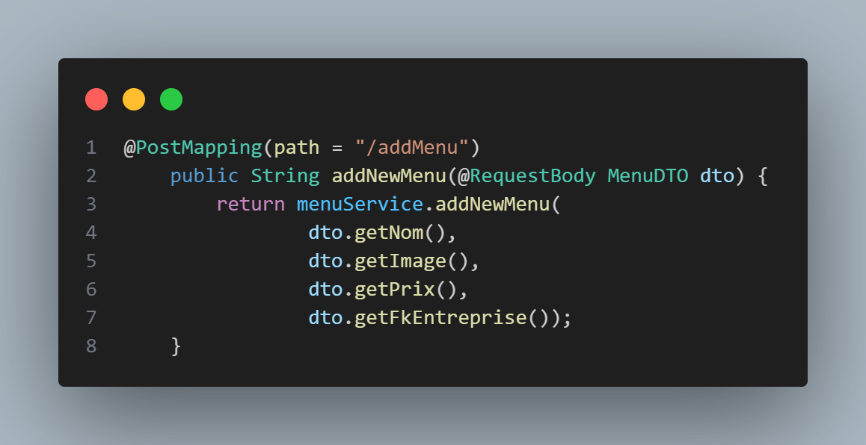

* + @PutMapping(path = "/modifyMenu/{pk_menu}")
* Permet de modifier un menu existant via sa clé primaire pk_menu.
* Les nouvelles données sont reçues dans le @RequestBody.

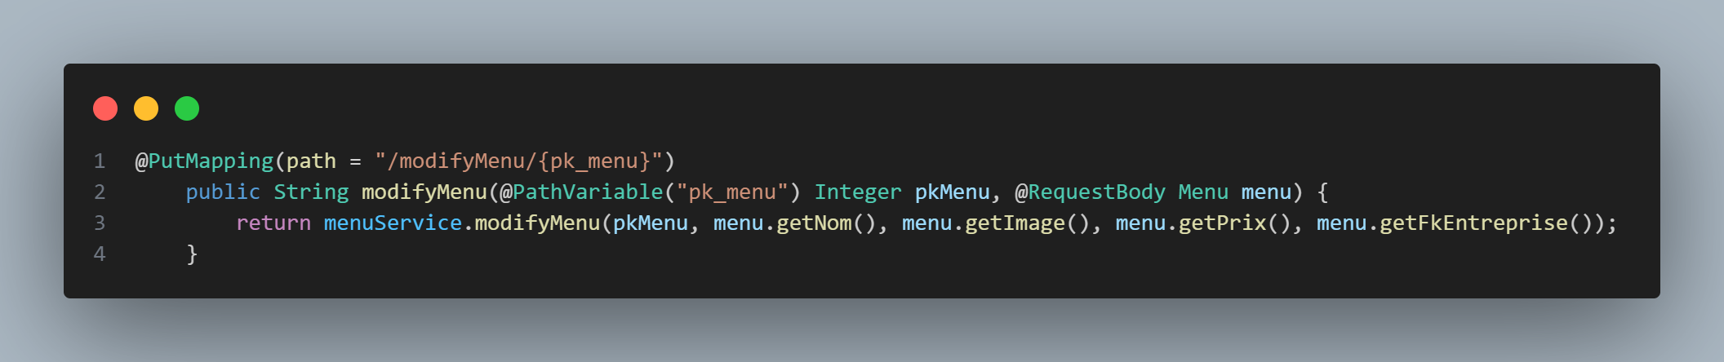

* + @DeleteMapping(path = "/deleteMenu/{pkMenu}")
* Supprime le menu correspondant à la clé primaire passée dans l’URL.

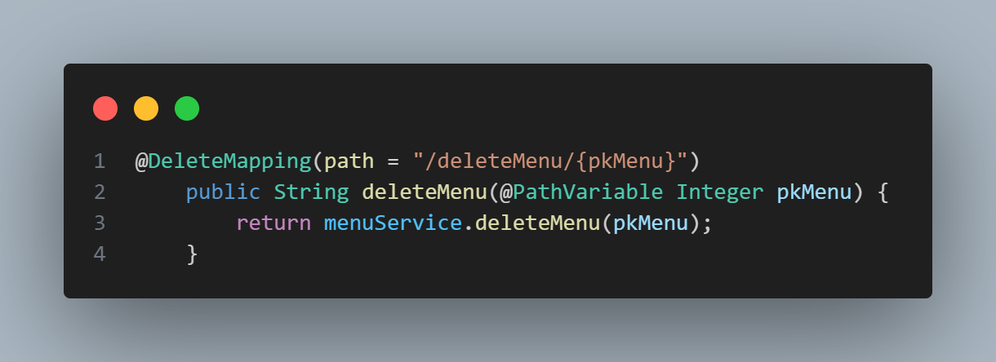

* + @GetMapping(path = "/getMenuById")
* Récupère tous les menus appartenant à une entreprise spécifique, en filtrant par fkEntreprise.

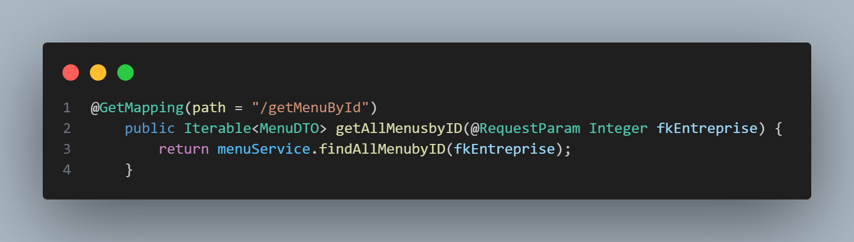

* + @GetMapping(path = "/getMenu")
* Retourne la liste complète des menus présents dans la base de données.

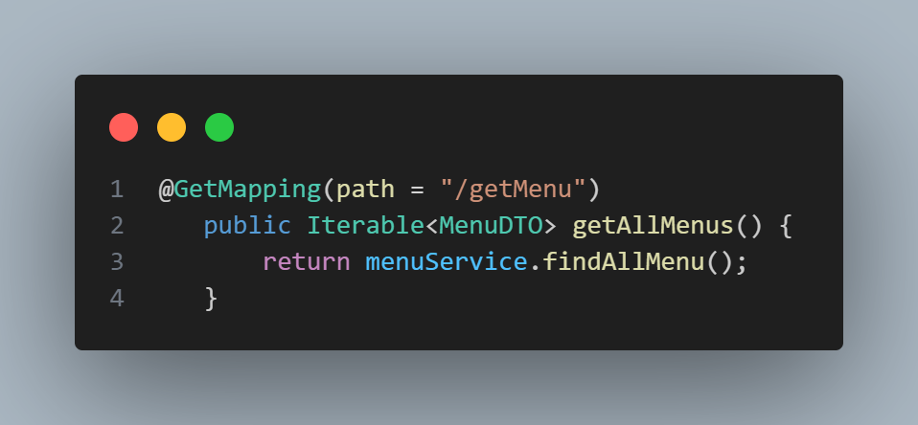

* + @GetMapping(path = "/getMenuByPK")
* Retourne les menus dont la clé primaire figure dans la liste transmise.

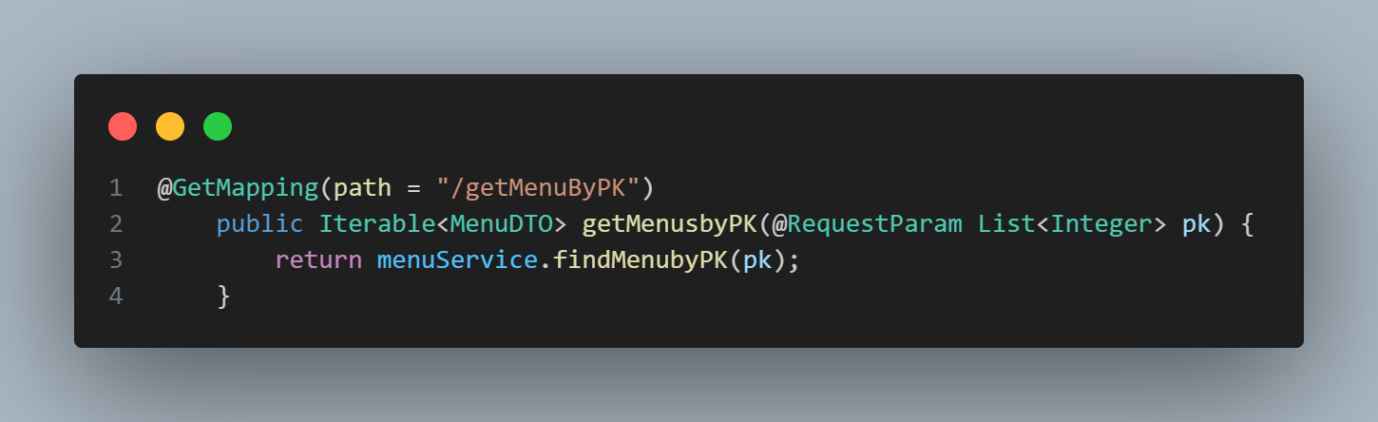

### Service

La classe MenuService contient la logique métier. Elle communique avec la base de données via le MenuRepository et prépare les données à envoyer au client.

* + public String addNewMenu(String nom, String image, float prix, Integer fk_entreprise)
* Crée un nouveau menu avec les données reçues, puis le sauvegarde en base.

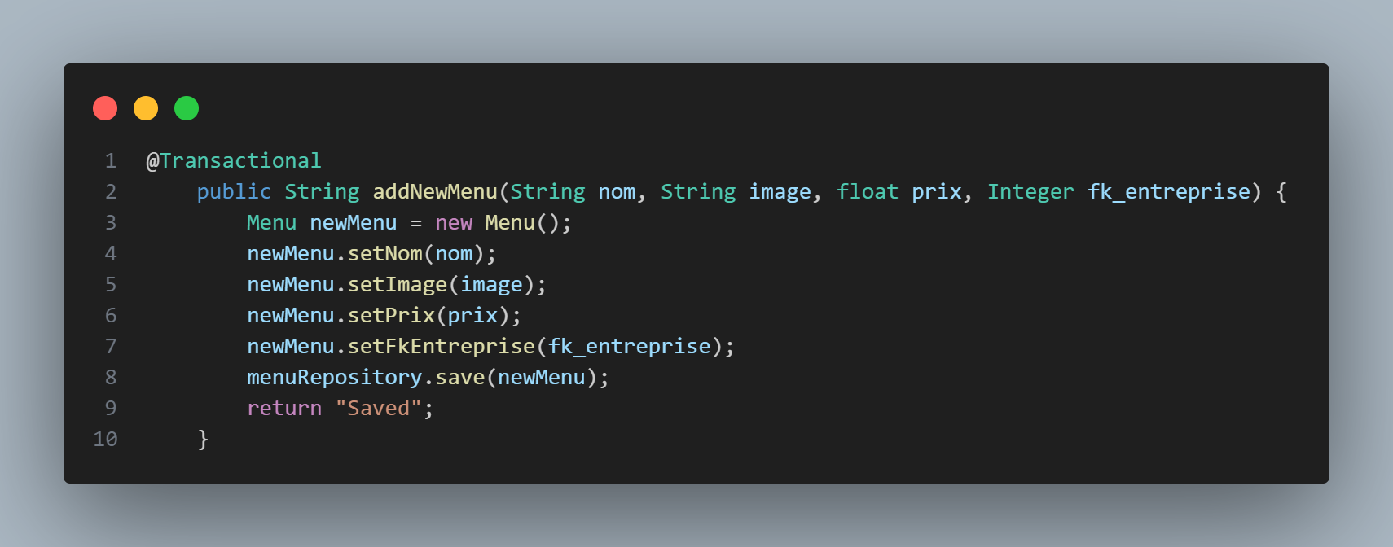

* + public String modifyMenu(Integer pk_menu, String nom, String image, float prix, Integer fkEntreprise)
* Cherche un menu via sa clé primaire, applique les modifications, puis le met à jour en base.

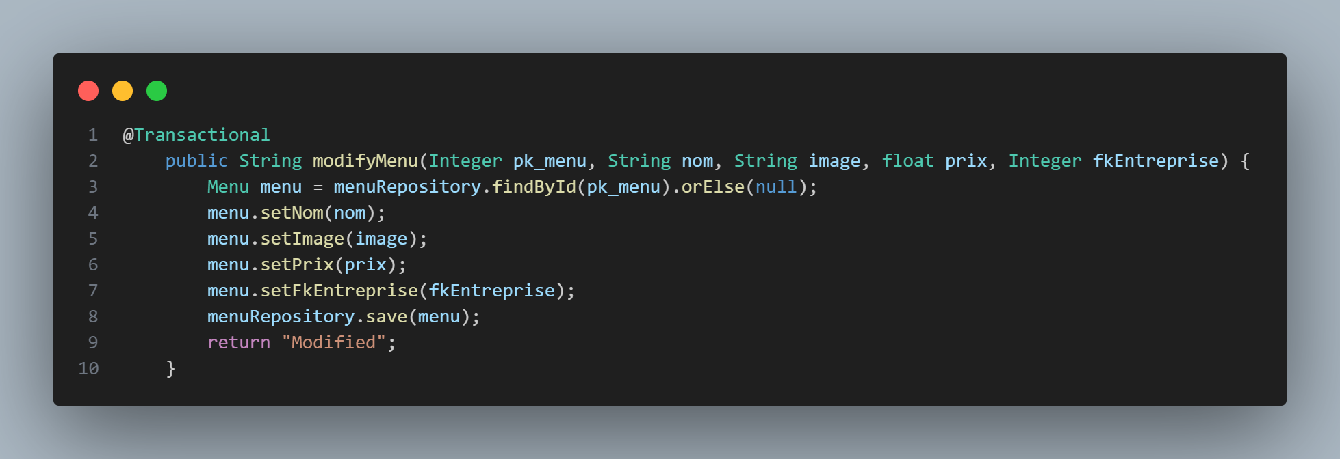

* + public String deleteMenu(Integer pk_menu)
* Supprime un menu à partir de sa clé primaire.

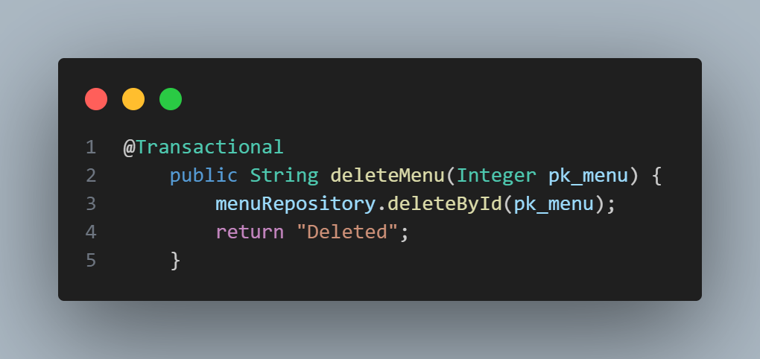

* + public List<MenuDTO> findAllMenubyID(Integer fkEntreprise)
* Retourne tous les menus appartenant à une entreprise (filtrage par fkEntreprise).

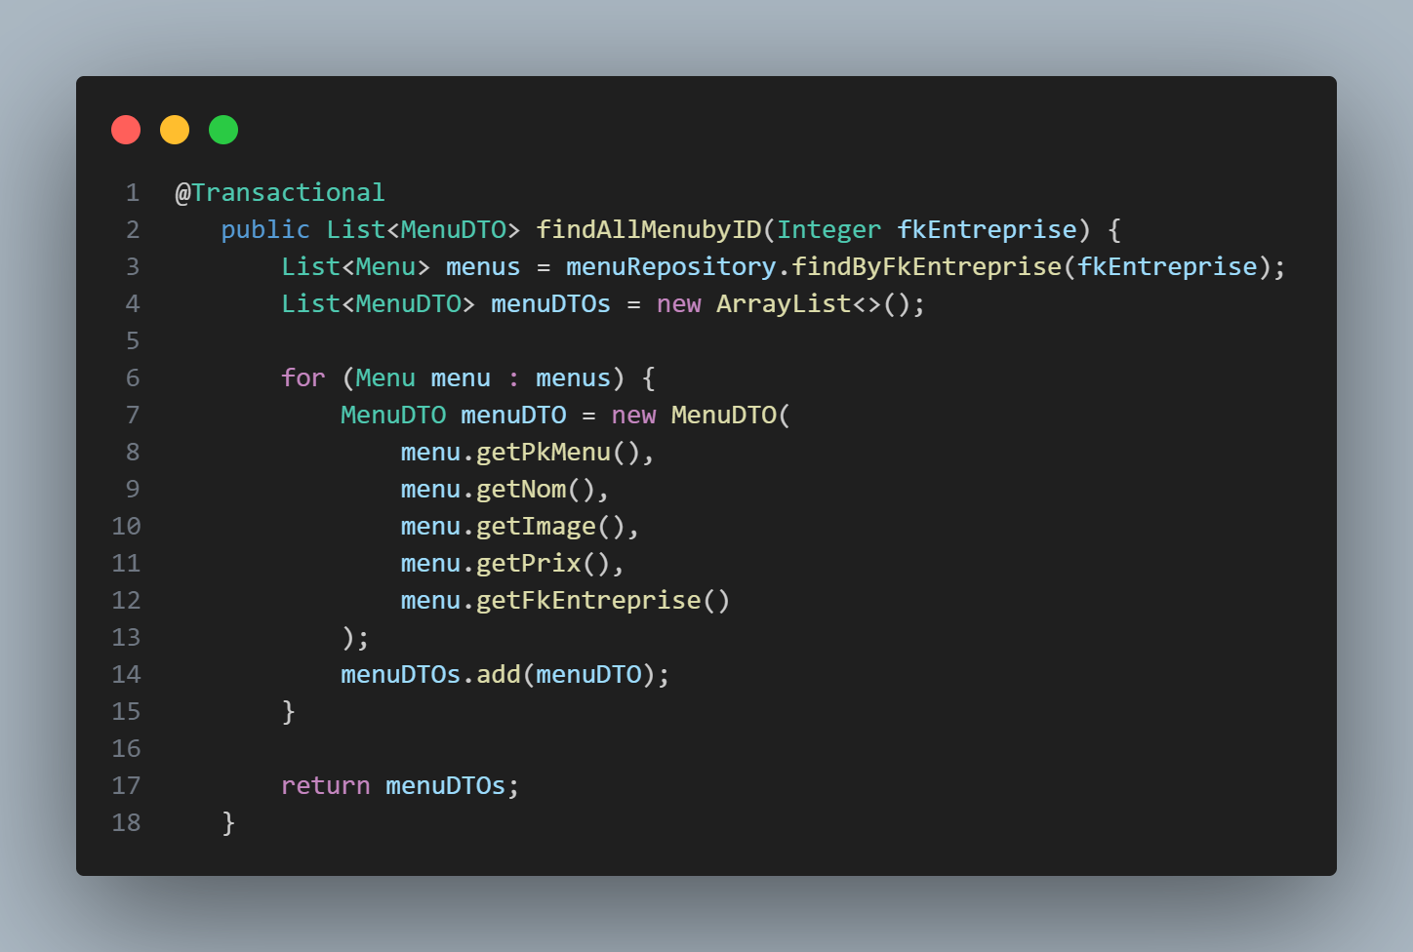

* + public List<MenuDTO> findAllMenu()
* Retourne tous les menus de la base, au format MenuDTO.

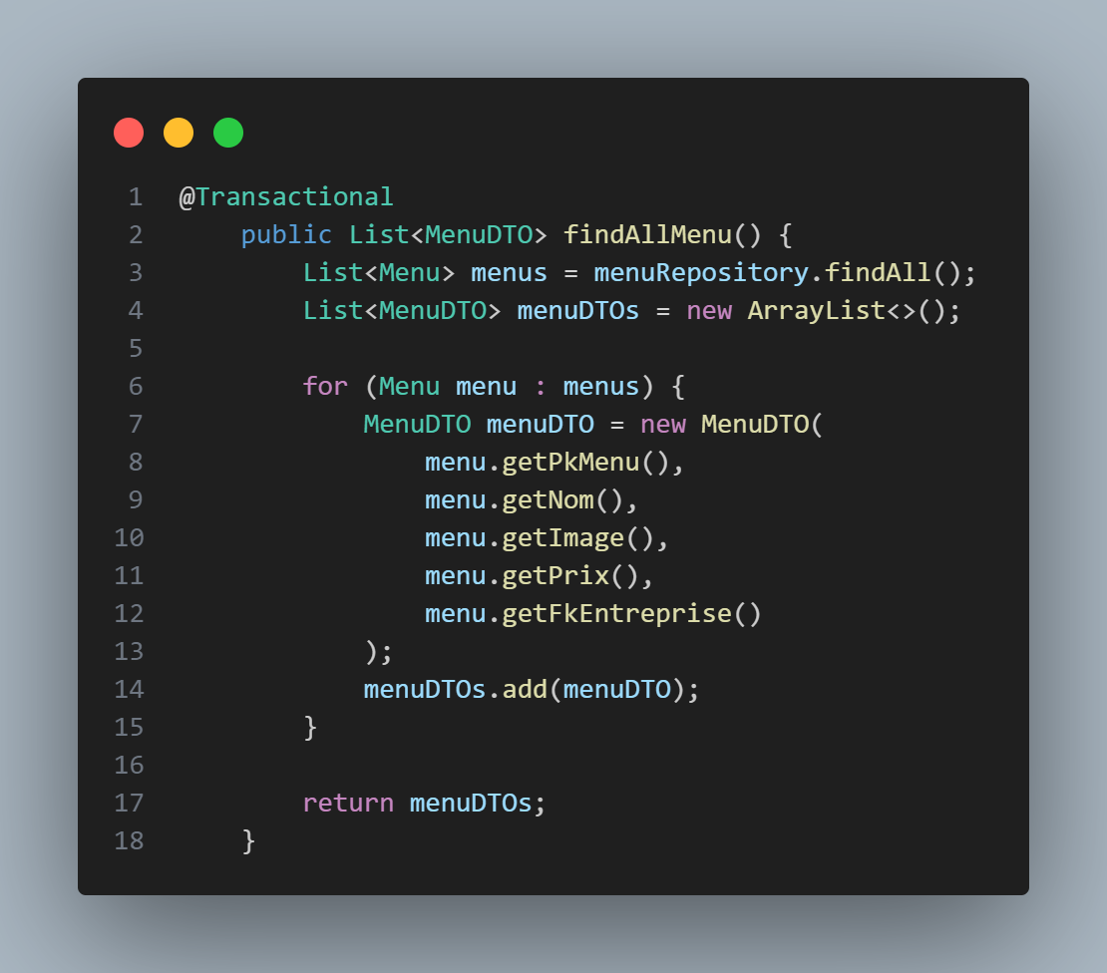

* + public List<MenuDTO> findMenubyPK(List<Integer> pk)
* Recherche les menus correspondant à une liste de clés primaires.

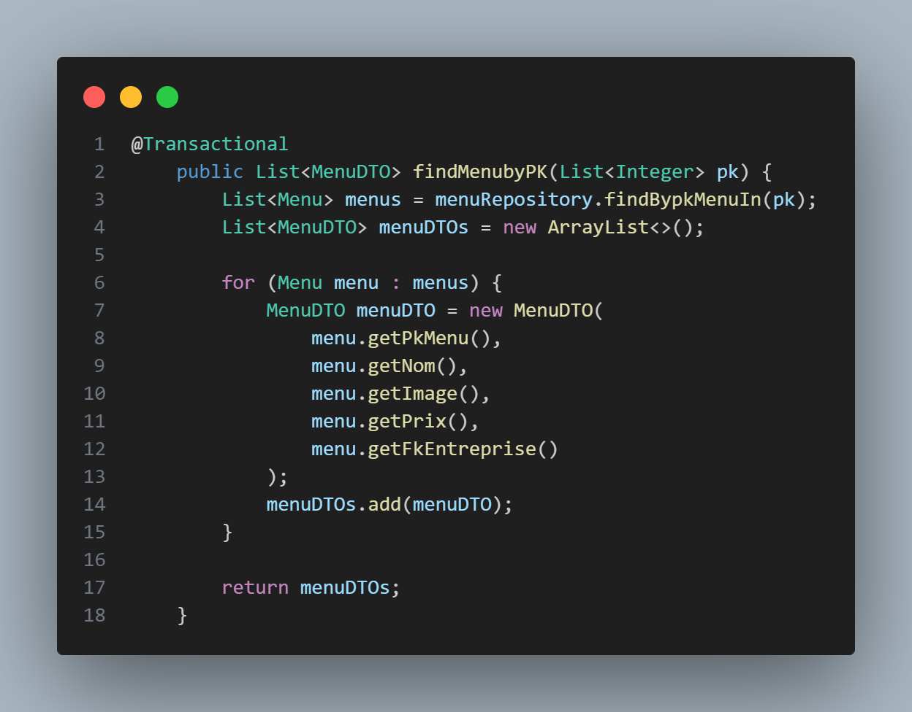

### DTO

Les DTOs permettent de transférer les données entre le backend et le frontend tout en masquant les entités internes (JPA).

* + MenuDTO
* Utilisé comme structure de données dans les requêtes et réponses JSON.
* Évite d’exposer directement l’entité Menu de la base de données.



## Une descente de code de l'API REST Admin

### Controller

Le fichier Ctrl.java est le contrôleur principal du microservice d'administration.

Il expose une série d'endpoints REST permettant de gérer les entreprises.

Le contrôleur utilise :

* @RestController pour indiquer que c’est un contrôleur REST.
* @RequestMapping("/") pour définir la racine des endpoints.

#### Getters

Description : Récupère la liste de toutes les entreprises.

Traitement : Appelle entrepriseService.getAllEntreprises().

Sortie : Retourne une liste (Iterable) d’objets Entreprise.

    @GetMapping("/getEntreprises")

    public Iterable<Entreprise> getAllEntreprises() {

        return entrepriseService.getAllEntreprises();

    }

Description : Récupère une entreprise spécifique en fonction de son ID.

Entrée : ID passé en paramètre d’URL (@PathVariable).

Traitement : Appelle entrepriseService.getEntrepriseById(id).

Sortie : Retourne un Optional<Entreprise>.

    @GetMapping("/getEntreprises/{id}")

    public Optional<Entreprise> getEntrepriseById(@PathVariable Integer id) {

        return entrepriseService.getEntrepriseById(id);

    }

#### Modifications

Description : Crée une nouvelle entreprise.

Entrée : Un objet JSON représentant une Entreprise.

Traitement : Appelle entrepriseService.addEntreprise(entreprise).

Sortie : Retourne l’entreprise créée.

    @PostMapping("/addEntreprise")

    public Entreprise addEntreprise(@RequestBody Entreprise entreprise) {

        return entrepriseService.addEntreprise(entreprise);

    }

Description : Modifie une entreprise existante.

Entrée :

* ID de l’entreprise à modifier (@PathVariable).
* Nouveau contenu de l’entreprise (@RequestBody : nom et adresse).

Traitement : Appelle entrepriseService.modifyEntreprise(id, nom, adresse).

Sortie : Retourne l’objet Entreprise mis à jour.

    @PutMapping("/modifyEntreprise/{id}")

    public Entreprise modifyEntreprise(@PathVariable Integer id, @RequestBody Entreprise entreprise) {

        return entrepriseService.modifyEntreprise(id, entreprise.getNom(), entreprise.getAdresse());

    }

Description : Supprime une entreprise par son ID.

Entrée : ID de l’entreprise (@PathVariable).

Traitement : Appelle entrepriseService.deleteEntreprise(id).

Sortie : Retourne une réponse HTTP 200 avec un message de succès.

    @DeleteMapping("/deleteEntreprise/{id}")

    public ResponseEntity<String> deleteEntreprise(@PathVariable Integer id) {

        entrepriseService.deleteEntreprise(id);

        return ResponseEntity.ok("Entreprise supprimée avec succès !");

    }

### Service

La classe EntrepriseService représente la logique métier du microservice Admin pour la gestion des entreprises.

Elle fait le lien entre le contrôleur (Ctrl) et la base de données (EntrepriseRepository).

Elle est annotée avec @Service, ce qui permet à Spring de la détecter et de l’injecter automatiquement là où elle est nécessaire.

Le service utilise l’annotation @Autowired pour injecter automatiquement le EntrepriseRepository.

Chaque action passe par le repository pour accéder ou modifier les données.

Le service prévient les erreurs en vérifiant l'existence d'une entreprise avant de la modifier.

#### Ajouter entreprise

Action : Ajoute une entreprise à la base de données.

Retour : L’objet Entreprise qui vient d’être inséré.

    public Entreprise addEntreprise(Entreprise entreprise) {

        return entrepriseRepository.save(entreprise);

    }

#### Supprimer une entreprise

Action : Supprime une entreprise grâce à son id.

Utilise : deleteById(id) de Spring Data.

Retour : Rien (void).

    public void deleteEntreprise(Integer id) {

        entrepriseRepository.deleteById(id);

    }

#### Modifier une entreprise

Action :

* Cherche l’entreprise existante.
* Si trouvée, modifie nom et adresse.
* Sauvegarde la nouvelle version dans la base de données.

Retour :

* Entreprise modifiée
* null si l'entreprise n'existe pas.

    public Entreprise modifyEntreprise(Integer id, String nom, String adresse) {

        Optional<Entreprise> entrepriseExistante = entrepriseRepository.findById(id);

        if (entrepriseExistante.isPresent()) {

            Entreprise entreprise = entrepriseExistante.get();

            entreprise.setNom(nom);

            entreprise.setAdresse(adresse);

            return entrepriseRepository.save(entreprise);

        }

        return null;

    }

#### Getters

Action : Récupère toutes les entreprises de la base de données.

Retour : Un Iterable<Entreprise>, une liste d'entreprises.

    public Iterable<Entreprise> getAllEntreprises() {

        return entrepriseRepository.findAll();

    }

Action : Cherche une entreprise spécifique par son id.

Retour : Optional<Entreprise> (soit une entreprise trouvée, soit vide).

    public Optional<Entreprise> getEntrepriseById(Integer id) {

        return entrepriseRepository.findById(id);

    }

### DTO

La classe EntrepriseDTO est un **objet de transfert de données** (**DTO**, Data Transfer Object).  
Elle sert à **transporter** des informations simples entre la couche **contrôleur** (Ctrl) et la couche **client** (front-end ou autres services), sans exposer toute l’entité Entreprise.

Elle permet :

* De **limiter** les données échangées.
* De **protéger** la structure interne de la base de données.
* De **simplifier** les réponses envoyées au client.

#### Attribut

|  |  |  |
| --- | --- | --- |
| Attribut | Type | Description |
| id | Integer | Identifiant unique de l’entreprise. |
| nom | String | Nom de l’entreprise. |
| adresse | String | Adresse de l’entreprise. |

#### Méthodes

|  |  |
| --- | --- |
| Méthode | Rôle |
| EntrepriseDTO() | Constructeur vide (utilisé par Spring et les outils de sérialisation/désérialisation JSON). |
| EntrepriseDTO(Integer id, String nom, String adresse) | Constructeur complet pour créer rapidement un DTO. |
| getId() / setId(Integer id) | Getter et Setter pour l'ID de l’entreprise. |
| getNom() / setNom(String nom) | Getter et Setter pour le nom de l’entreprise. |
| getAdresse() / setAdresse(String adresse) | Getter et Setter pour l’adresse de l’entreprise. |

#### Fonctionnement DTO

Le DTO est utilisé dans les requêtes et réponses API (ex: REST).

Il permet de ne pas exposer directement l'entité JPA (Entreprise) pour des raisons de sécurité et de performance.

# Installation du projet complet avec les 5 application

Voici le docker-compose qui a permis de monter les containers.

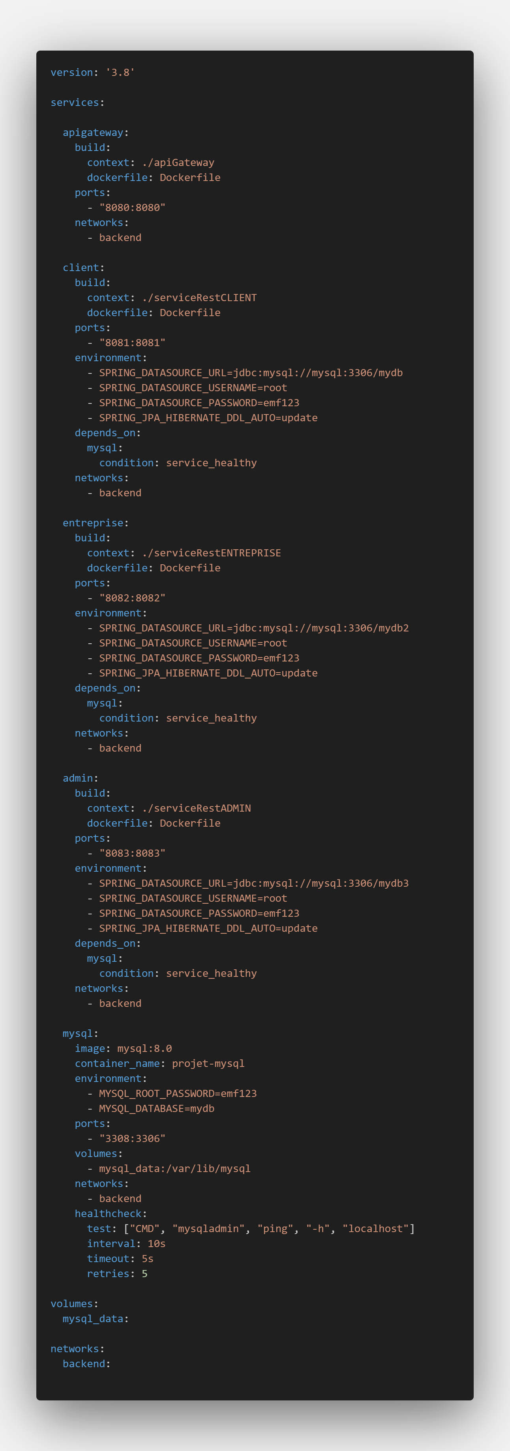

# Hébergement

Pour l’hébergement, nous n’avons que le backend et l’avons donc stocker sur un serveur docker disponible à cette ip :**91.92.152.49:8080/gateway**. Malheureusement il n’est pas possible de taper de FQDN pour trouver le serveur du à un bug dans l’autre module que le prof n’as également pas compris.

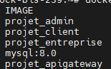

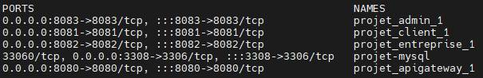

# Outils, langages (versions, définitions, installations)

Pour les outils, nous avons travaillé sur VS Code pour toutes la parties code ainsi qu’avec GitHub pour l’accès aux fichiers.

Voici donc les extensions qui ont été installé sur VS Code :

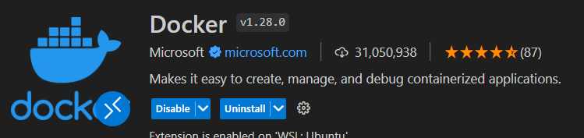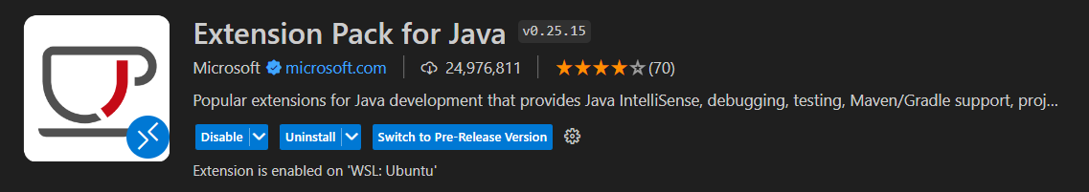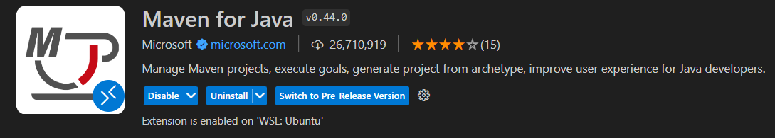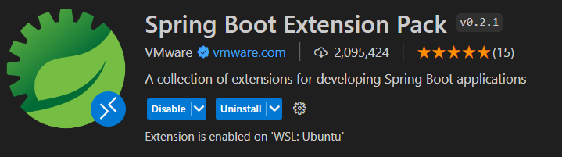

Pour les tests nous avons utilisé postman ainsi que docker desktop.

Et pour ce qui est des languages utilisé nous avons codé le backend avec du java et pour les différents aspects docker nous avons dû modifier le fichier pom donc du xml ainsi que le dossier properties et des docker-compose et docker file avec du yaml.

# Tests de fonctionnement du projet

## Login

Voici la table Users. Le login avec un des username + le mdp « emf123 » doit retourner une reponse positive et retourner les attributs du user avec l’utilisation du POST

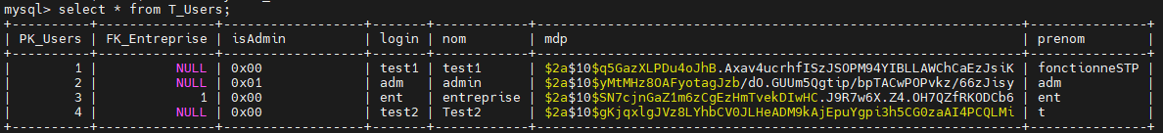

Résultat : **Fonctionnel**

La connexion a bien eu lieu avec la création de session.

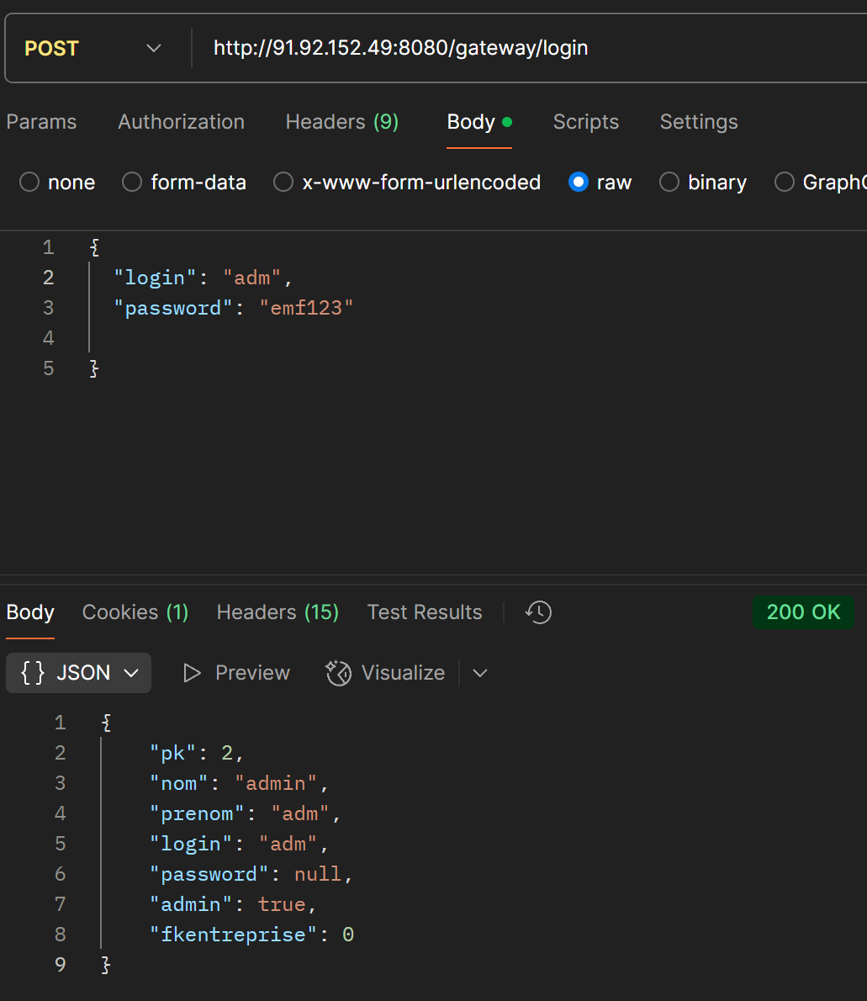

## Register

Voici la table Users. Pour enregister un user il faut renseigner les champs suivants et l’utilisation du POST :

* Nom
* Prenom
* Login
* password

Pour s’assurer du bon fonctionnement l’api doit retourner une reponse positive et retourner les attributs du user



Résultat : **Fonctionnel**

La création du user a bien été réalisé avec les bonnes valeurs des champs saisi ainsi que la création de session.

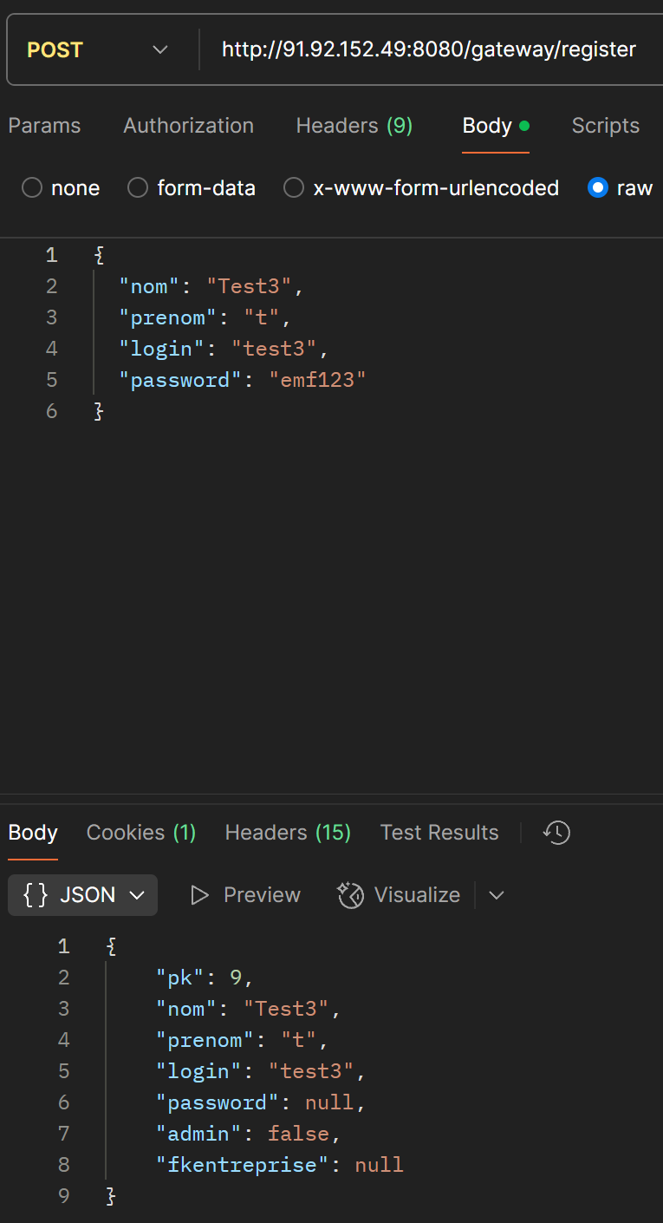

Ici nous pouvons constater que l’utilisateur a bien été ajouté à la base de données.

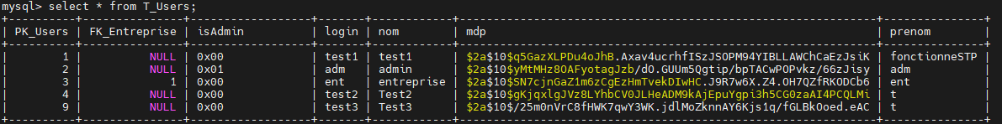

## Logout

Pour s’assurer du fonctionnement l’api doit retourner une reponse positive et « Déconnexion réussie » avec l’utilisation du GET

Résultat : **Fonctionnel**

Le logout a bien été réalisé avec le message de confirmation et la destruction de la session.

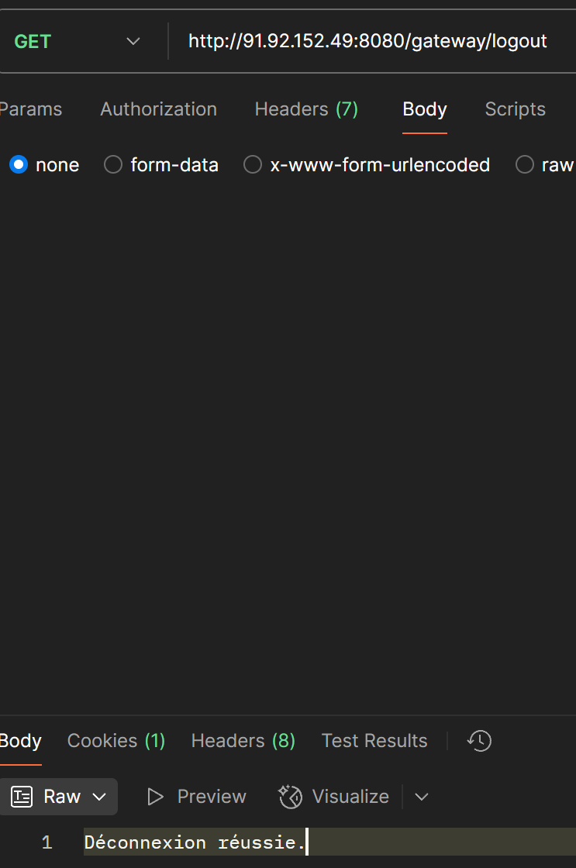

## Commande

Pour la commande, il faut renseigner les champs suivants ainsi qu’avoir une session active :

* Login
* Tableau de menus
  + pkMenu
  + quantite
* Total

La commande va aller modifier 2 tables, T_Commande et TR_CommandeMenus pour s’assurer du bon fonctionnent il faut donc les 2 ajouts dans la table ainsi que le résultat true avec l’utilisation du POST.

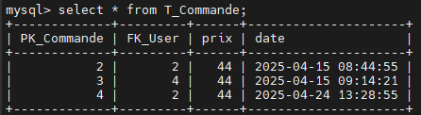

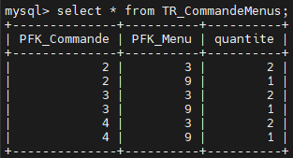

Résultat : **Fonctionnel**

La réponse dans Postman est bien true avec la modification des tables.

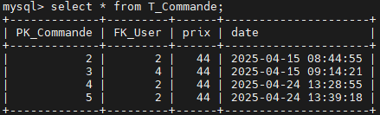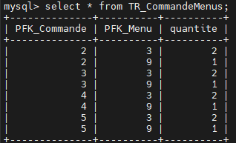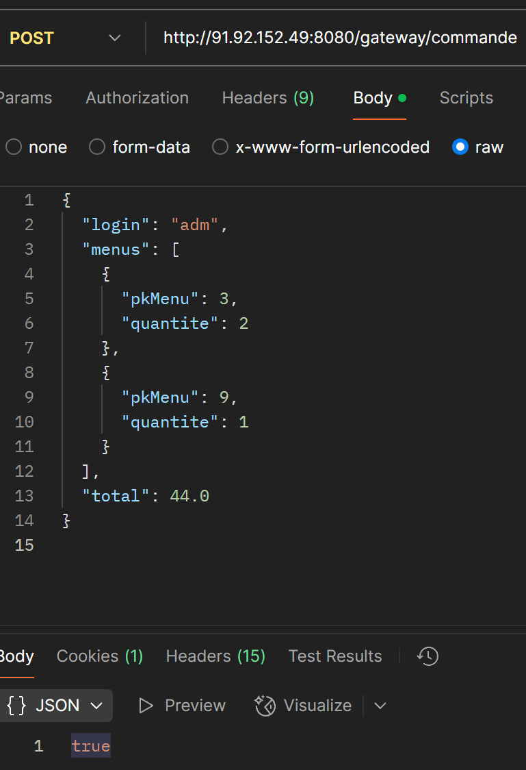

## User

Pour récupérer un user, il faut renseigner le paramètre id et pas de session à avoir.

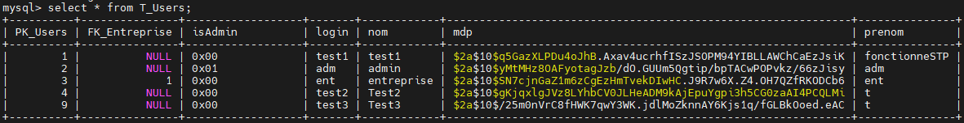

Va aller récupérer les infos dans la table T_Users pour s’assurer du bon fonctionnent il faut que le résultat soit l’entrée choisie de la table avec l’utilisation du GET.

Résultat : **Fonctionnel**

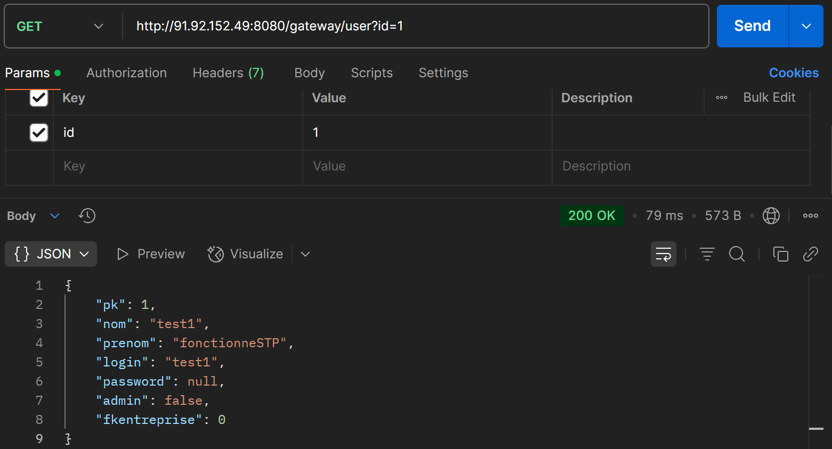

## Users

Pour récupérer un user, il n’y a rien à renseigner et pas de session à avoir.



Va aller récupérer les infos dans la table T_Users pour s’assurer du bon fonctionnent il faut que le résultat soit chaque entrée de la table avec l’utilisation du GET.

Résultat : **Fonctionnel**

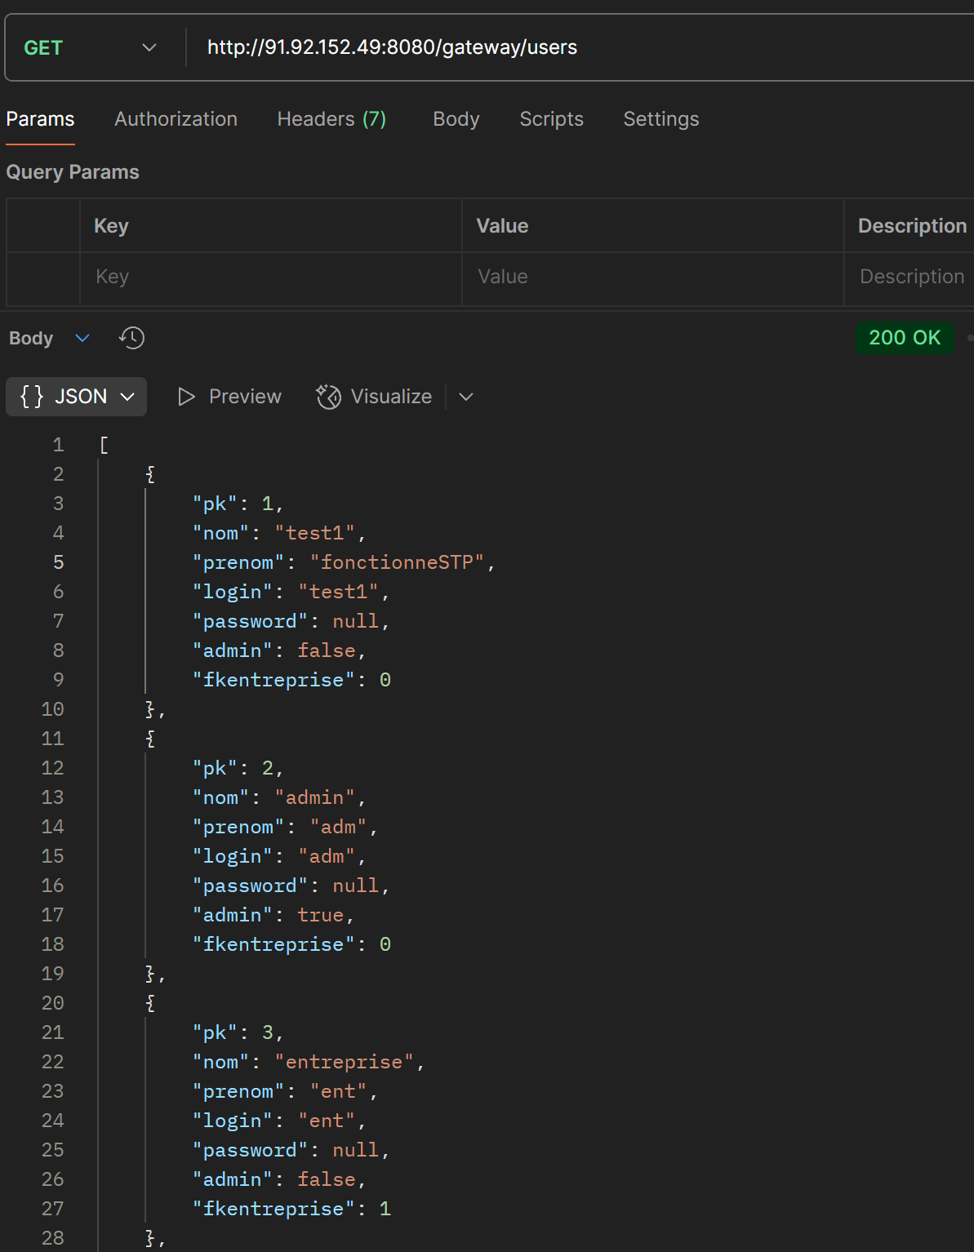

## Ajouter un menu

Pour le menu, il faut renseigner les champs suivants ainsi qu’avoir une session active et avoir le champ FK_Entreprise renseigné :

* Nom
* Image
* Prix

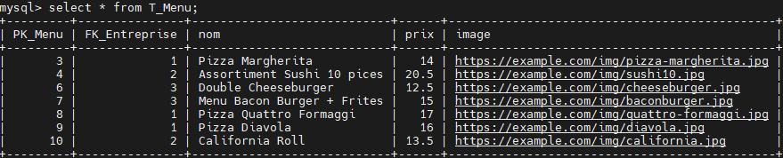

L’ajout du menu va aller modifier la table T_Menu pour s’assurer du bon fonctionnent il faut donc l’ajout dans la table ainsi que le résultat « saved » avec l’utilisation du POST.

Résultat : **Fonctionnel**

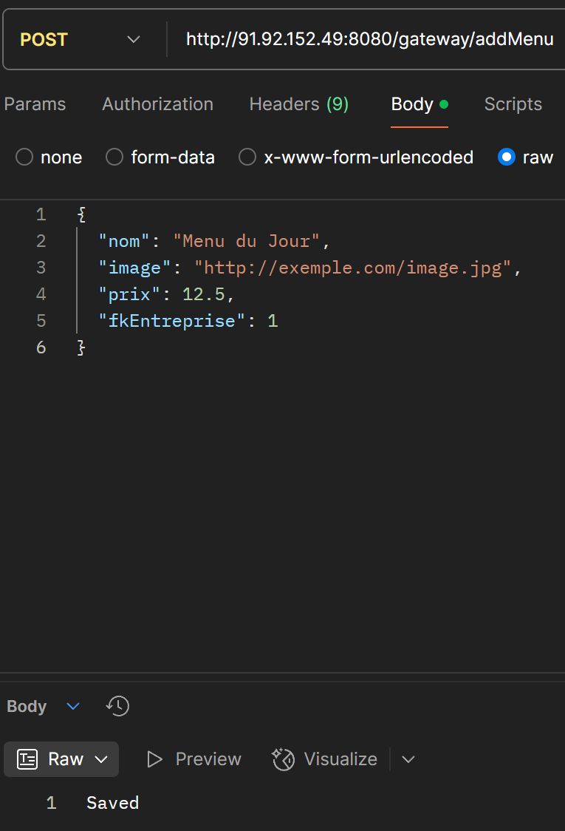 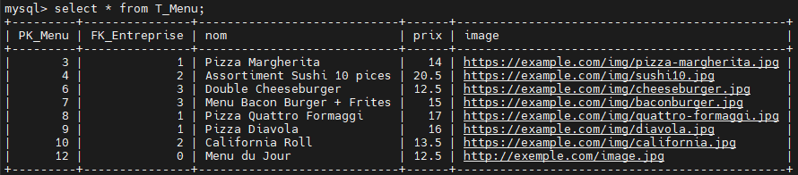

## Modifier un menu

Pour modifier le menu, il faut renseigner les champs suivants ainsi qu’avoir une session active et avoir le champ FK_Entreprise renseigné avec le même id que le menu à modifier :

* Nom
* Image
* Prix



La modification du menu va aller modifier la table T_Menu pour s’assurer du bon fonctionnent il faut donc la modification dans la table ainsi que le résultat « modified » avec l’utilisation du PUT et le /id du menu à modifier.

Résultat : **Fonctionnel**

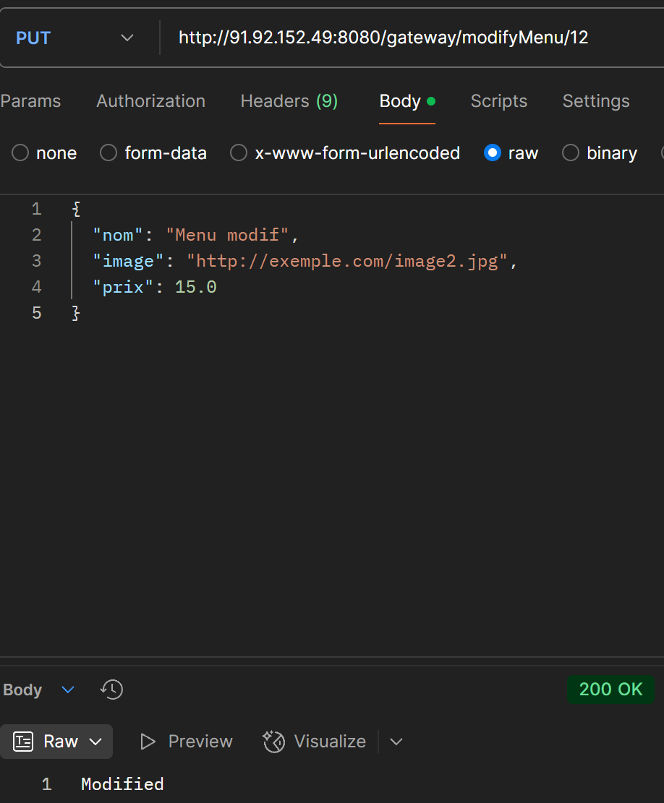

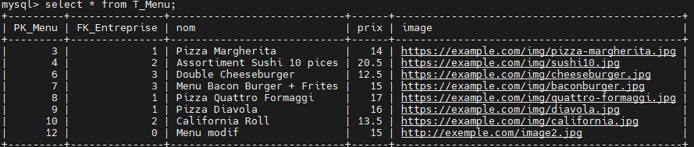

## Supprimer un menu

Pour la suppression du menu, il n’y a rien à renseigner mais avoir une session active et avoir le champ FK_Entreprise renseigné avec le même id que le menu à supprimer :



La suppression du menu va aller modifier la table T_Menu pour s’assurer du bon fonctionnent il faut donc la suppression dans la table ainsi que le résultat « Menu supprimé » avec l’utilisation du DELETE et le /id du menu à supprimer.

Résultat : **Fonctionnel**

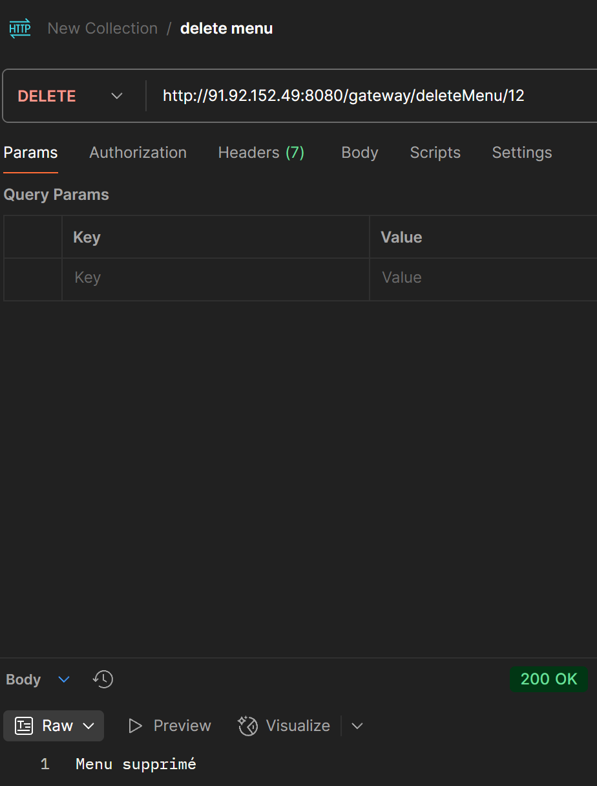

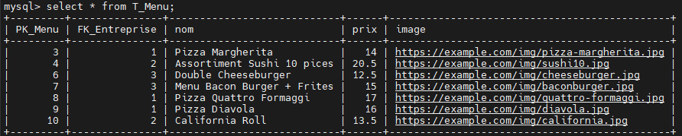

## GetMenuById

Pour récupérer les menus d’une entreprise, il faut renseigner le paramètre fk_entreprise et pas de session à avoir.



Le GetMenuById va aller récupérer les infos dans la table T_Menu pour s’assurer du bon fonctionnent il faut que le résultat soit chaque entrée de l’entreprise voulue de la table avec l’utilisation du GET.

Résultat : **Fonctionnel**

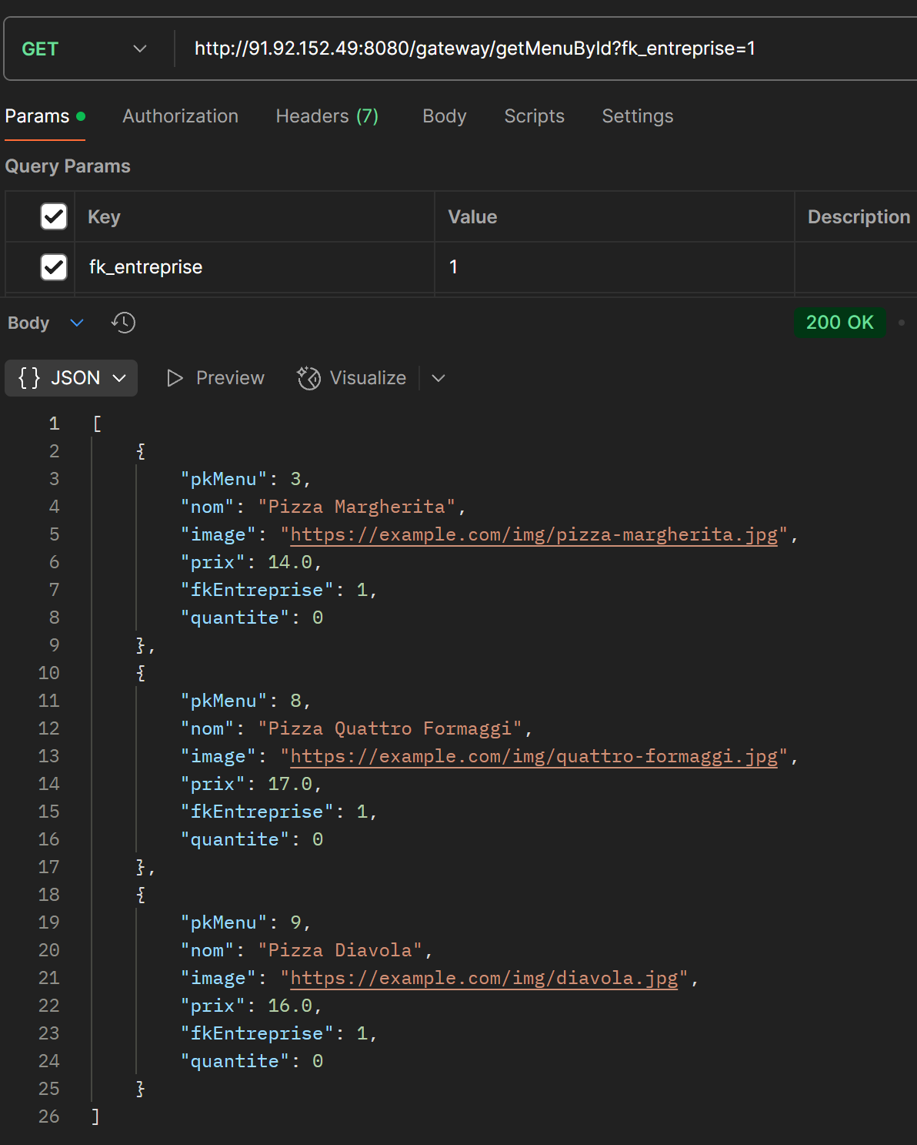

## GetMenu

Pour récupérer les menus, il n’y a rien à renseigner et pas de session à avoir.



Le GetMenu va aller récupérer les infos dans la table T_Menu pour s’assurer du bon fonctionnent il faut que le résultat soit chaque entrée de la table avec l’utilisation du GET.

Résultat : **Fonctionnel**

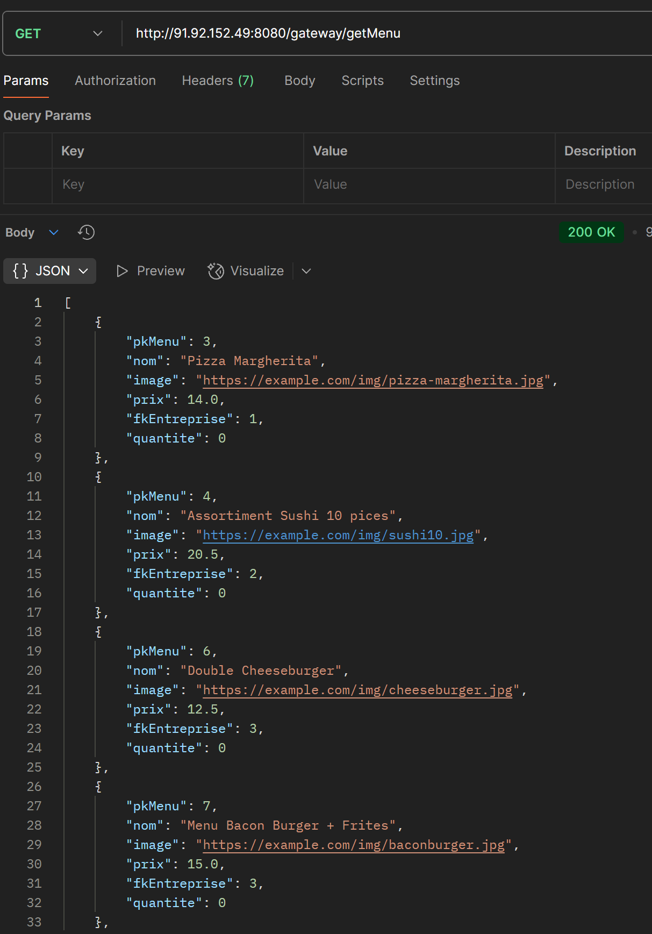

## GetMenuByPK

Pour récupérer les menus, il faut renseigner le paramètre fk_entreprise.et pas de session à avoir.



Le GetMenuByPK va aller récupérer les infos dans la table T_Menu pour s’assurer du bon fonctionnent il faut que le résultat soit l’entrée correspondant aux pk’s sélectionnées de la table avec l’utilisation du GET

Résultat : **Fonctionnel**

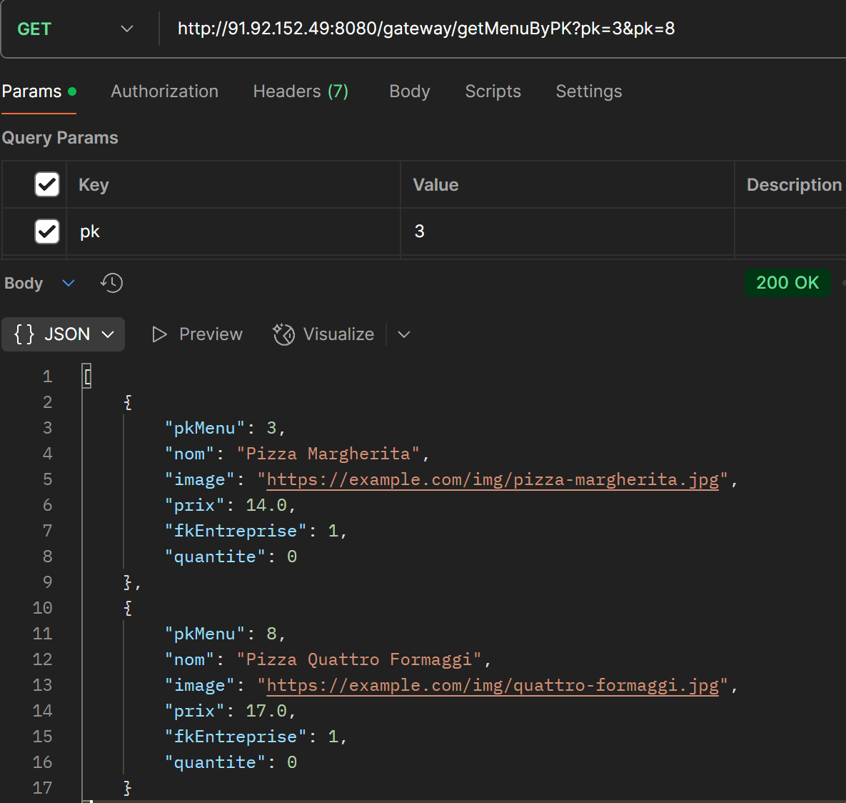

## Ajouter une entreprise

Pour ajouter une entreprise, il faut renseigner les champs suivants ainsi qu’avoir une session active et avoir le champ isAdmin à true :

* Nom
* Adresse

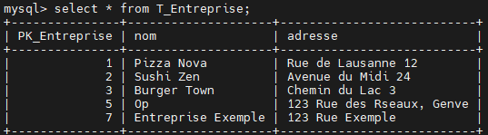

L’ajout d’une entreprise va aller modifier la table T_Entreprise pour s’assurer du bon fonctionnent il faut donc l’ajout dans la table ainsi que le résultat de l’objet crée avec l’utilisation du POST.

Résultat : **Fonctionnel**

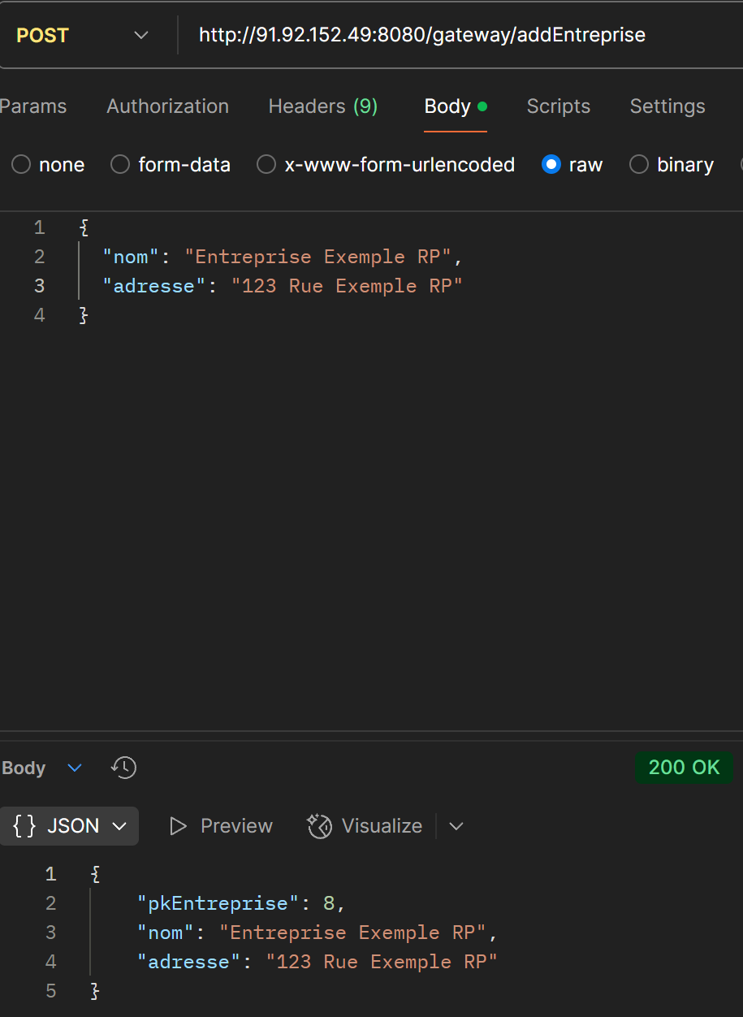

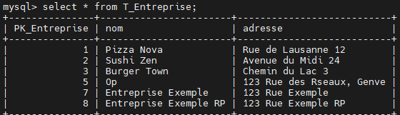

## Modifier une entreprise

Pour modifier une entreprise, il faut renseigner les champs suivants ainsi qu’avoir une session active et avoir le champ isAdmin à true :

* Nom
* Adresse



La modification d’une entreprise va aller modifier la table T_Entreprise pour s’assurer du bon fonctionnent il faut donc la modification dans la table ainsi que le résultat de l’objet modifié avec l’utilisation du PUT et le /id à modifier.

Résultat : **Fonctionnel**

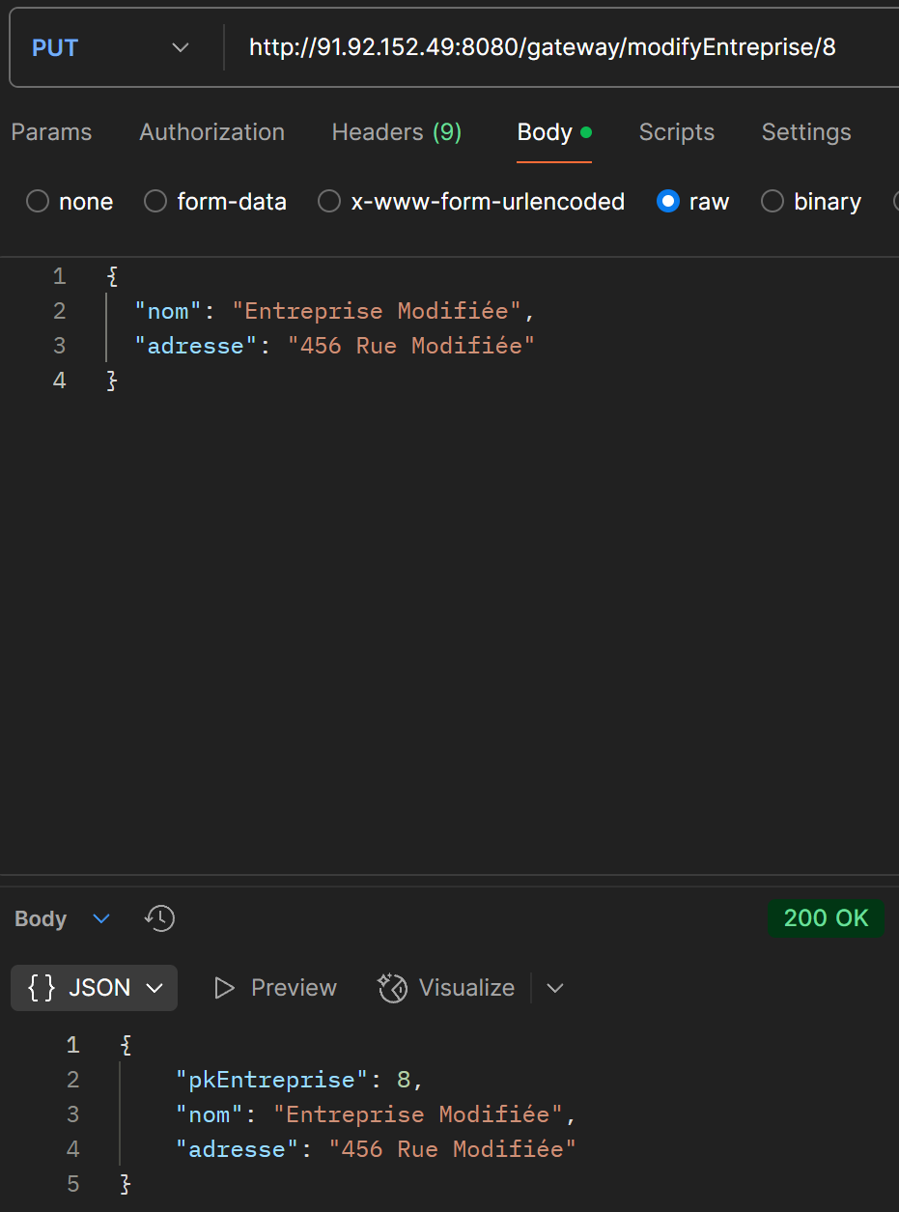

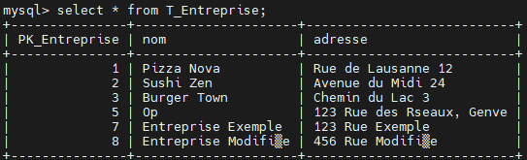

## Supprimer une entreprise

Pour la suppression d’une entreprise, il n’y a rien à renseigner ainsi qu’avoir une session active et avoir le champ isAdmin à true.



La suppression d’une entreprise va aller modifier la table T_Entreprise pour s’assurer du bon fonctionnent il faut donc la suppression dans la table ainsi que le résultat « Entreprise supprimée » avec l’utilisation du DELETE et le /id à supprimer.

Résultat : **Fonctionnel**

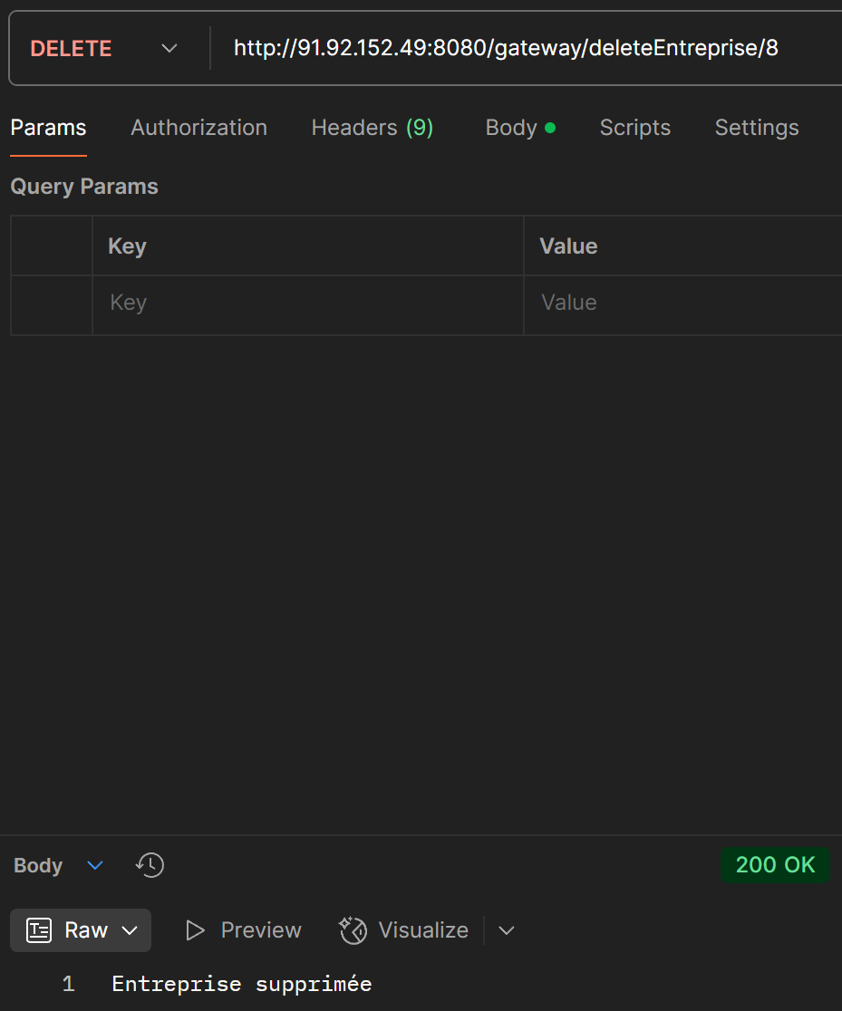

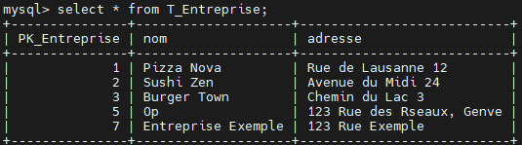

## Ajouter un utilisateur

Pour ajouter un utilisateur, il faut renseigner les champs suivants ainsi qu’avoir une session active et avoir le champ isAdmin à true. La différence avec le register est le champ FK_Entreprise qui est renseigné :

* Nom
* Prénom
* Login
* Password
* fkEntreprise

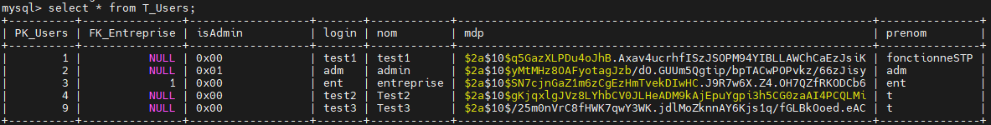

L’ajout d’un user va aller modifier la table T_Users pour s’assurer du bon fonctionnent il faut donc l’ajout dans la table ainsi que le résultat de l’objet crée avec l’utilisation du POST.

Résultat : **Fonctionnel**

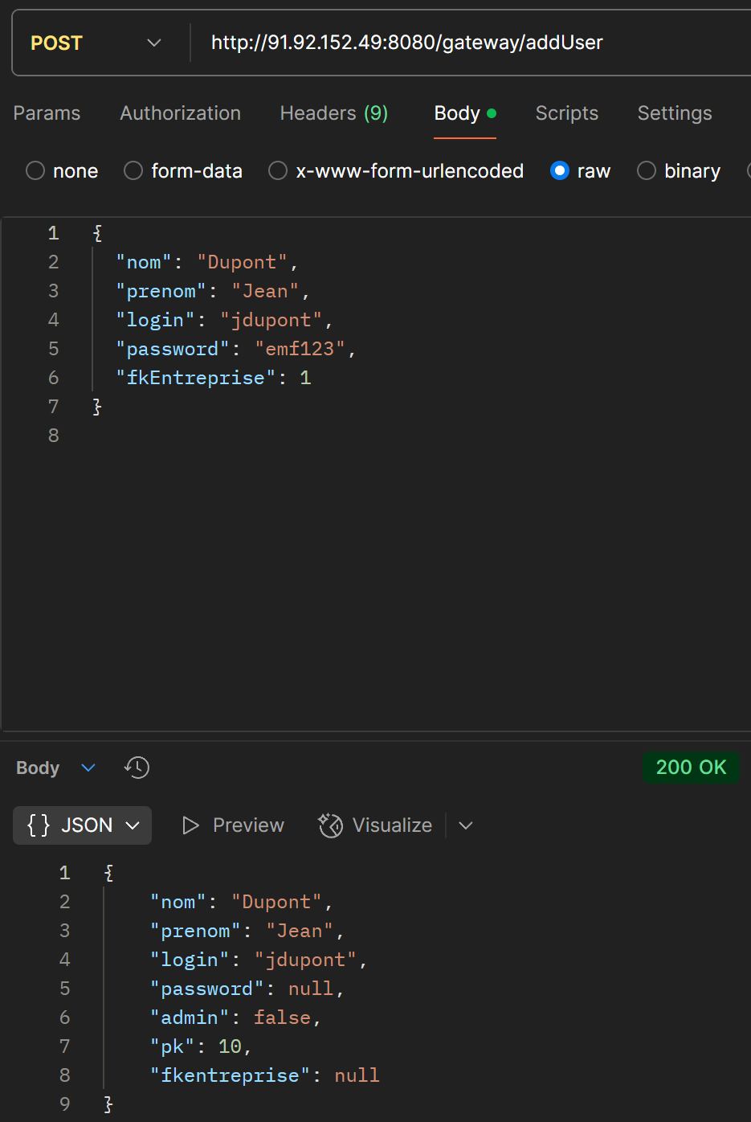

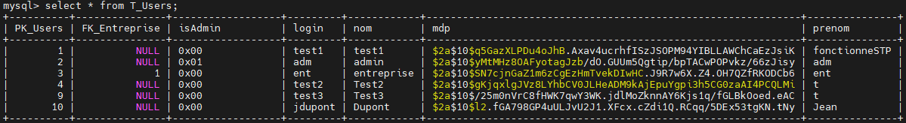

## Modifier un utilisateur

Pour modifier un utilisateur, il faut renseigner les champs suivants ainsi qu’avoir une session active et avoir le champ isAdmin à true.

* Nom
* Prénom
* Login
* Password
* fkEntreprise



La modification d’un user va aller modifier la table T_Users pour s’assurer du bon fonctionnent il faut donc la modification dans la table ainsi que le résultat de l’objet modifié avec l’utilisation du PUT et le /id du user à modifier.

Résultat : **Fonctionnel**

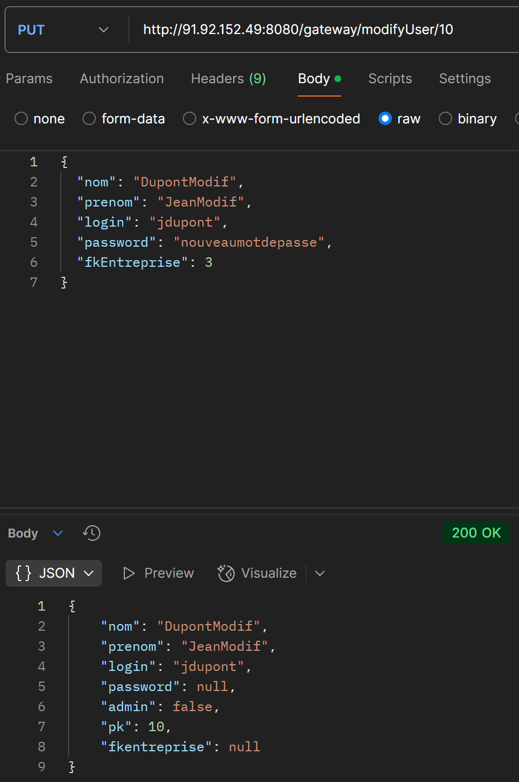

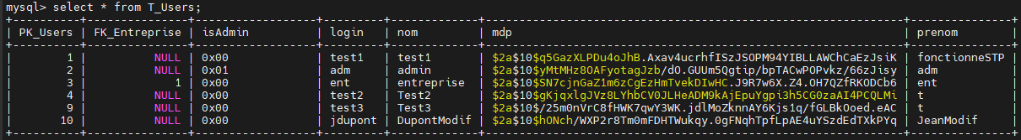

## Supprimer un utilisateur

Pour la suppression d’un user, il n’y a rien à renseigner ainsi qu’avoir une session active et avoir le champ isAdmin à true.



La suppression d’un user va aller modifier la table T_Users pour s’assurer du bon fonctionnent il faut donc la suppression dans la table ainsi que le résultat « Utilisateur supprimée » avec l’utilisation du DELETE et le /id à supprimer.

Résultat : **Fonctionnel**

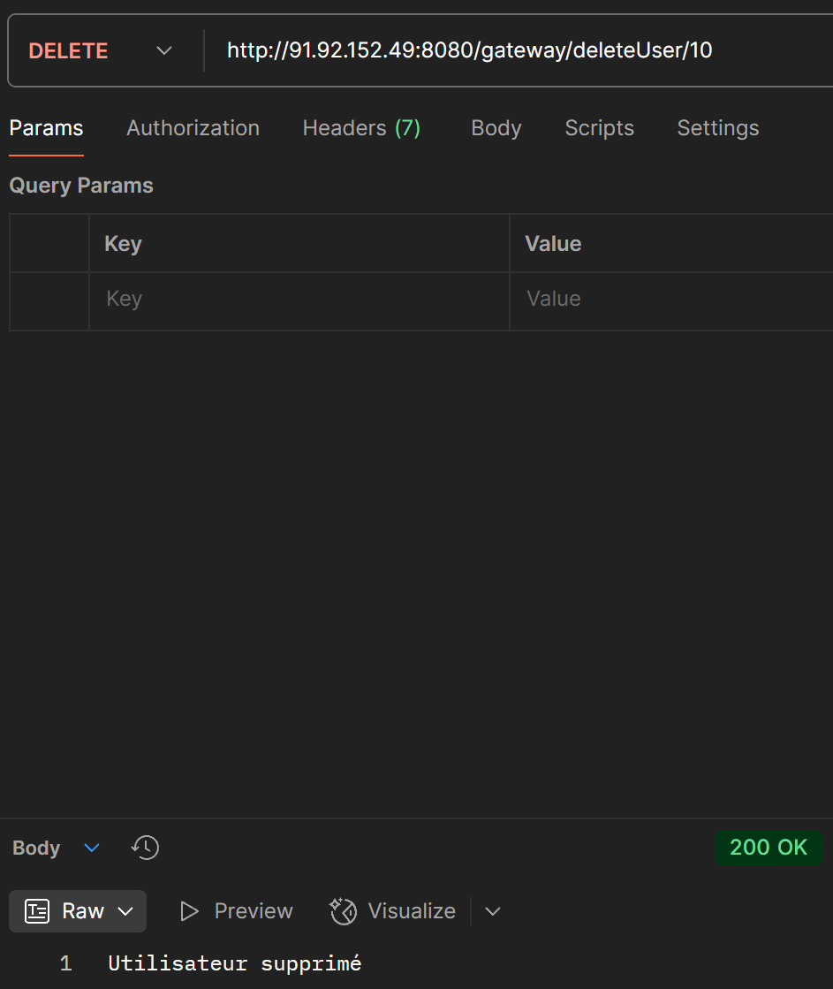

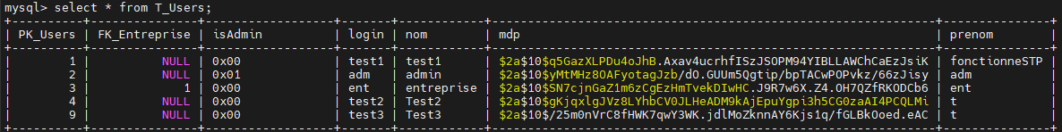

## GetEntreprise

Pour récupérer une entreprise précise, il faut renseigner l’id renseigner et pas de session à avoir.

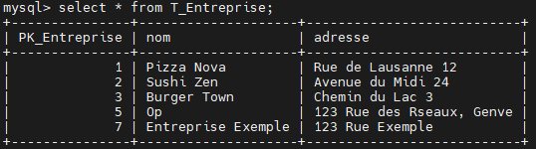

Le GetEntreprise va aller récupérer les infos dans la table T_Entreprise pour s’assurer du bon fonctionnent il faut que le résultat soit chaque entrée de la table avec l’utilisation du GET.

Résultat : **Fonctionnel**

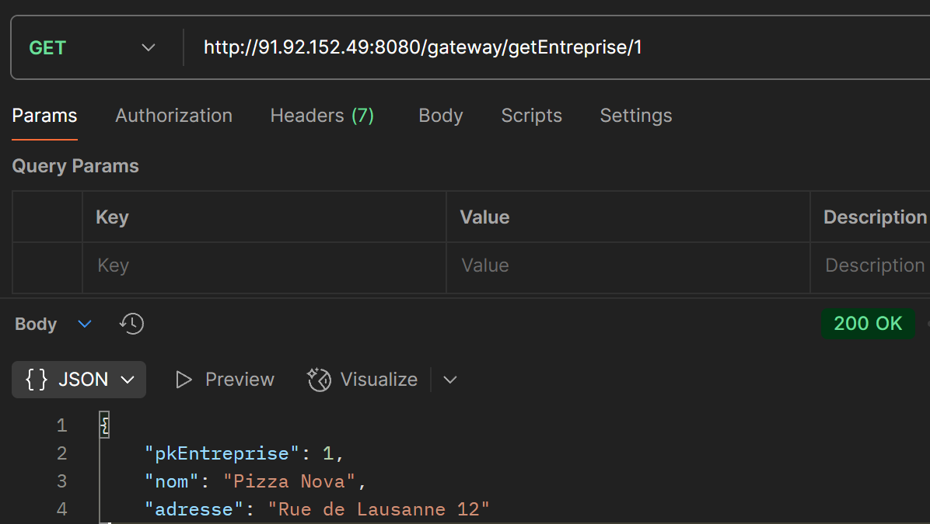

## GetEntreprises

Pour récupérer les entreprises, il n’y a rien à renseigner et pas de session à avoir.



Le GetEntreprise va aller récupérer les infos dans la table T_Entreprise pour s’assurer du bon fonctionnent il faut que le résultat soit chaque entrée de la table avec l’utilisation du GET.

Résultat : **Fonctionnel**

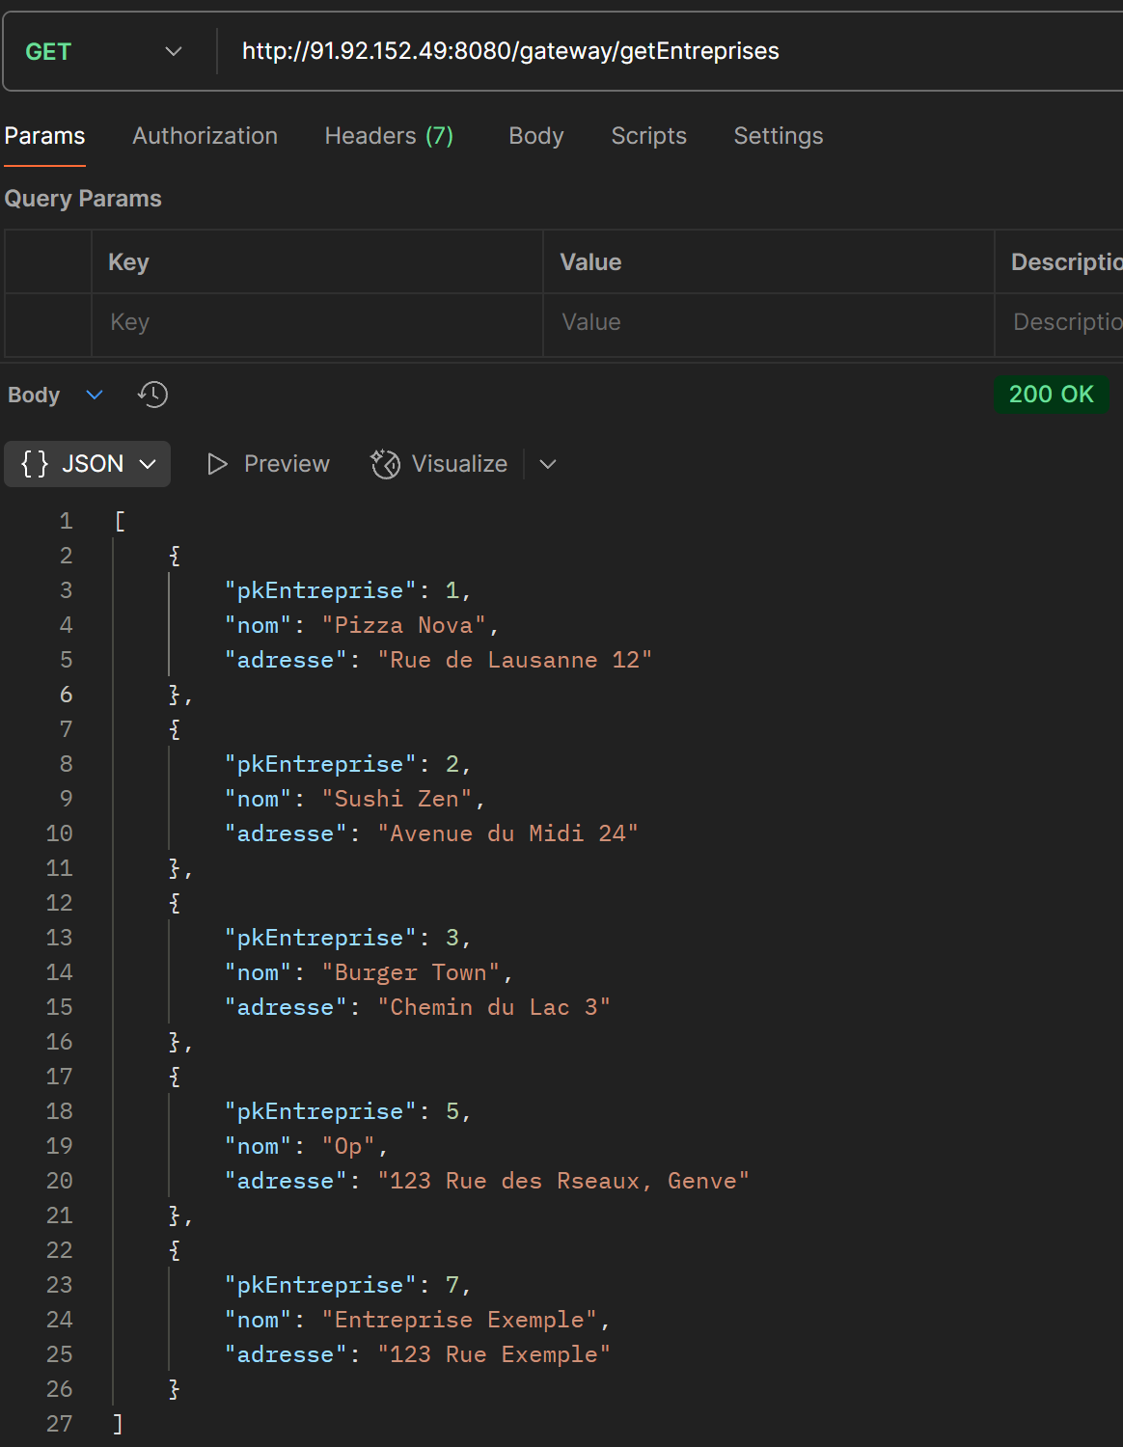

# Auto-évaluations et conclusions

## Auto-évaluation et conclusion de Blanchard

Le début de projet à été difficile. J’ai eu du mal à me mettre dans le module et la matière. Maintenant je suis assez à l’aise avec la matière et ait bien compris les différents liens et structure ce qui n’était pas le cas au début de module. Je trouve quand même que le module aurait pu être mieux en utilisant qu’une seule DB.

## Auto-évaluation et conclusion de Simões

Lors du début du projet, j’ai rencontré une difficulté à comprendre comment aller être faite le fonctionnement du projet avec la séparation des dbs et des microservices, mais après avoir posé des questions j’ai compris comment le projet devrait être fait et comment la mise en place devrait être mise. Si le projet avait été fait avec une seule DB, celui-ci serait plus simple et nous aurait permis de faire un frontend. Mais au final, j’ai trouvé que le projet a bien été réalise avec toutes les fonctionnalités demandé sans aucun problème.

## Auto-évaluation et conclusion de Ribeiro

Lors projet, nous avons eu beaucoup de difficulté pour comprendre la mise en place du projet de base à trois, pour continuer, le fait que la base de données devait être séparée, cela ne nous a pas aidés pour mettre en place une en trois parties. Le module en sois est bien car cela nous a appris les éléments comme le backend et on a pu en savoir plus sur la conteneurisation avec le docker qui n’était pas de notre côté lors de sa mise en place, merci au SITEL.